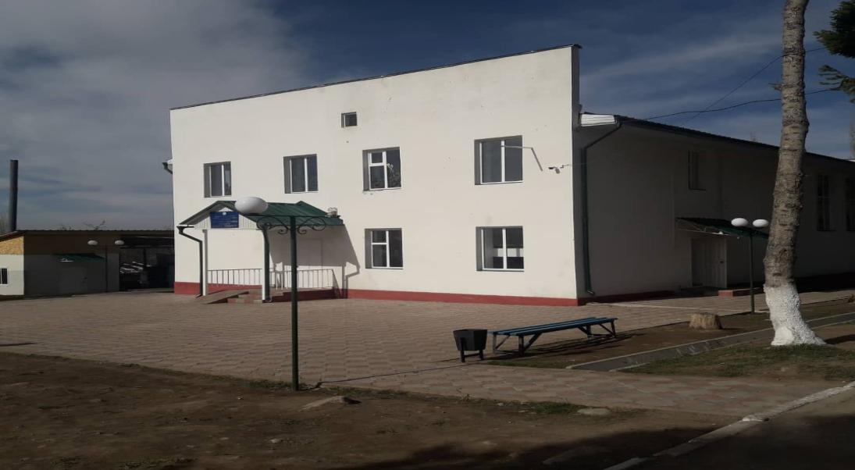
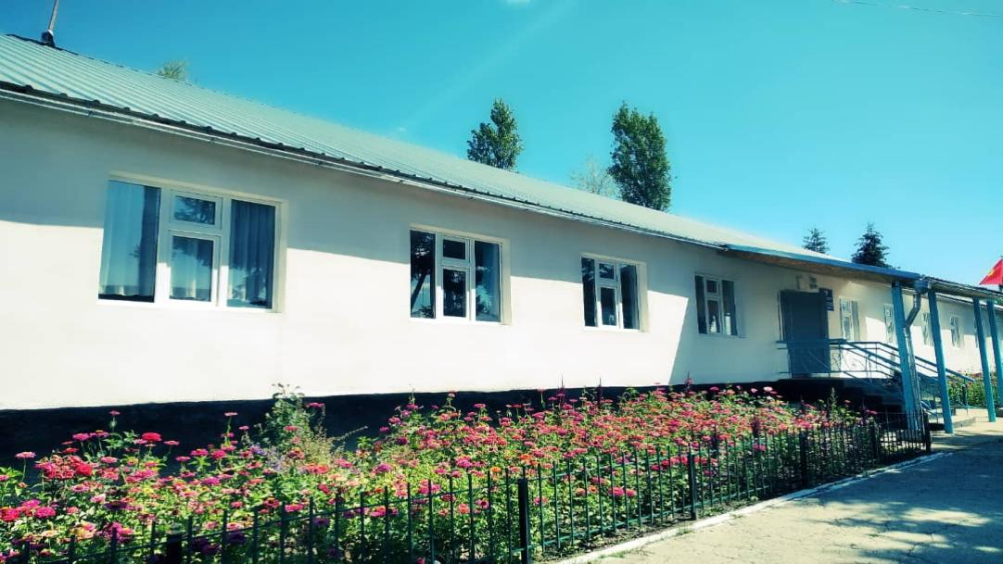

13 Б.Королиев атындагы жалпы орто билим берүү мектеби Ашымбай атындагы спорт ордосу
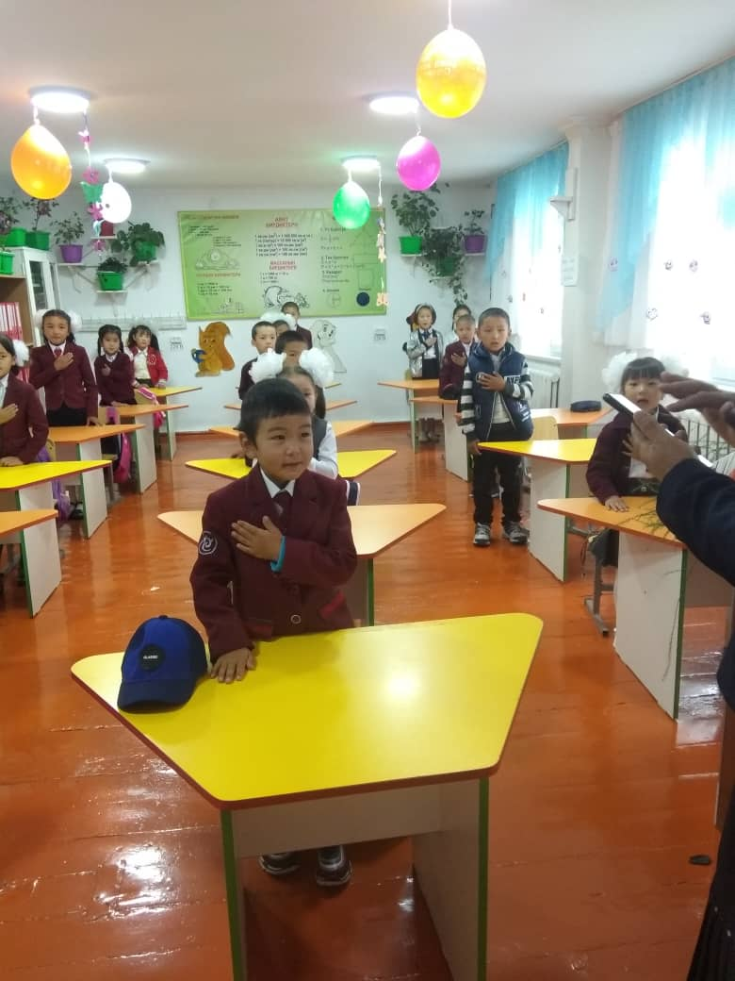
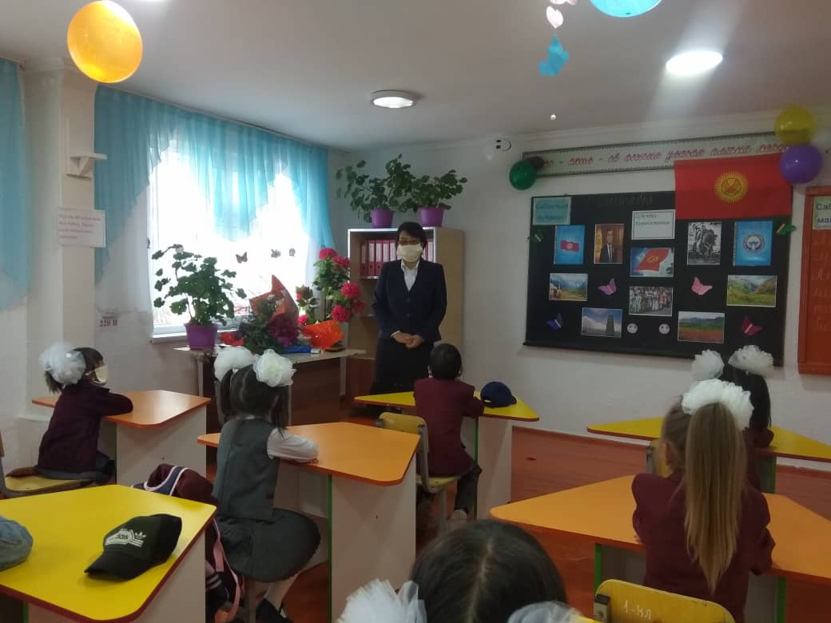

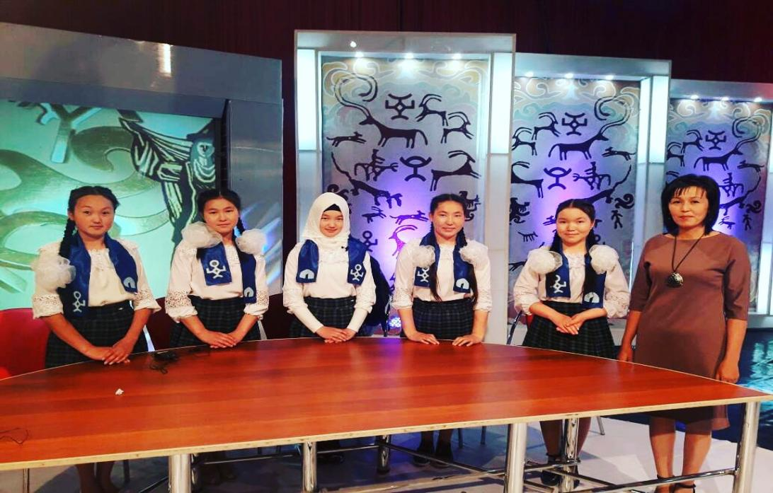
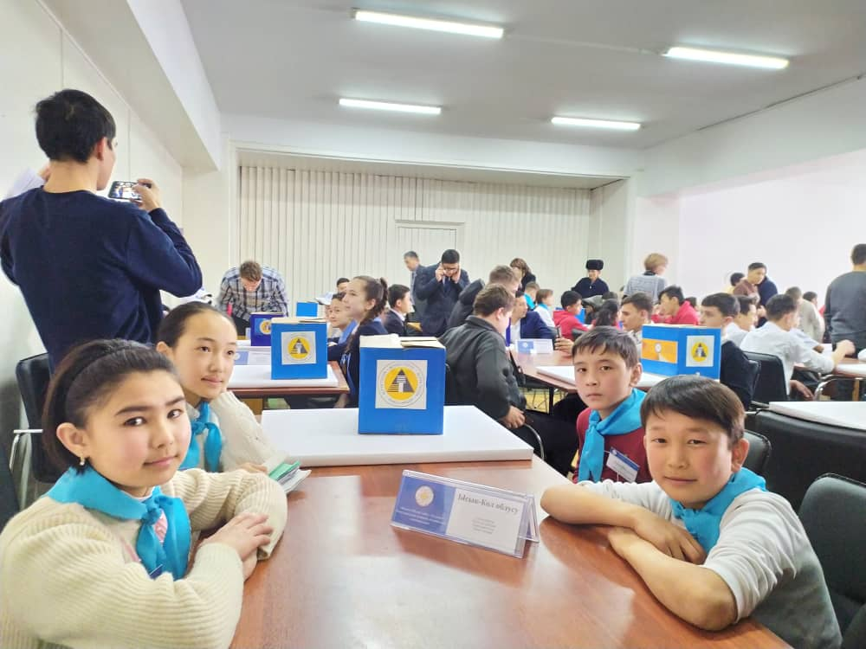

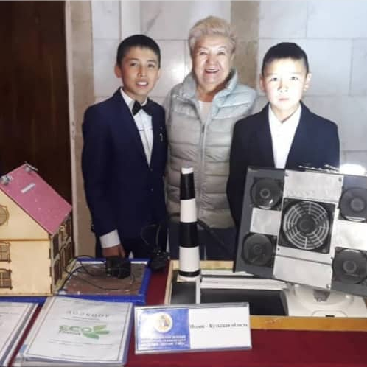
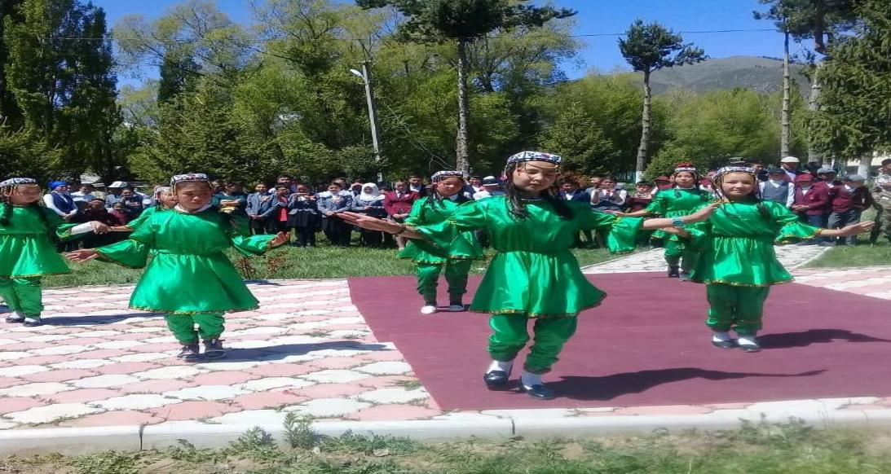
Республикалык «Манас таануу» интеллектуалдык таймашы Республикалык «Илим+ойлоп табуу=техника»
«Биз 21-кылымдын интеллектуалдарыбыз» аттуу эл аралык конкурсу
«Акмарал» бийчилер тобу

- Киришүү
Мектеп- 1978-жылы курулган.
Дубалы-жыгачтан (ОШ-60) тибинде
Капиталдык оңдоодон качан ѳткѳн-2012-2013-окуу жылы (Ысык-Көл өнүктүрүү фонду тарабынан)
Мектептин жалпы аянты-1019,01м2
Менчиктин түрү- Муниципалдык
Билим берүү уюмунун статусу- №13 Б. Королиев атындагы жалпы орто билим берүү мектеби
ИНН- 01905200410288
Проект боюнча канча окуучуга ылайыкталган-120 окуучуга ылайыкталган.
№13 Б. Королиев атындагы жалпы орто билим берүү мектеби -19.05.2004-жылы юридикадык жакты мамлекеттик кайра каттоо жѳнүндѳ
31-май 2013-жылы №0005545 каттоо номери менен Ысык-Кѳл облусттук
юстиция башкармасы тарабынан катталган.
Юридикадык жактан мамлекеттик кайра каттоо жѳнүндѳгү күбѳлүктүн номери-96244-3302-М-е

Билим берүү уюмунун миссиясы:Мектеп жалпы орто билим берүүчү мекеме болуу менен бирге, башталгыч, негизги жана жалпы билим
берүүгө багытталат. Ата-энелер, коомчулук менен тыгыз байланышта иштөө менен азыркы коомдо
натыйжалуу иштөөгө жөндөмдүү, жашоодо өз ордун таба билген, ар тараптан өнүккөн инсанды тарбиялоо.

Стратегиялык максаты:Мектептеги билим берүүнүн сапатын жогорулатуу, окуучуларда өзүн-өзү өнүктүрүү жана өз билим көтөрүүсүн
калыптандыруу.
Мектептин директору – Жакыпбердиева Бакыт Керимбековна (0701) 79-28-20 koroliev1234567@mail.ru, koroliev.edupage.org

Мектеп аккредитациядан ѳткөн-2017-жыл, сертификат № СС190005992 Берилген жылы -2019-жыл. Сертификаттын мөөнөтү:15.10.2023-жыл

1.1 Жалпы орто билим берүү уюмунун аты: | №13 Б. Королиев атындагы жалпы орто билим берүү мектеби
1.2 Адрес | Кыргыз Республикасы, Ысык-Көл облусу, Түп району,  Чоӊ-Таш айыл өкмөтү, Чоӊ-Таш айылы, Т. Бараков көчөсү №17

1.3 Электрондук почта | koroliev1234567@mail.ru, koroliev.edupage.org

2.Минималдуу талаптардын аткарылышын талдоо жана тастыктоочу база
 | Өзүн-өзү баалоо үчүн критерийлери | Өзүн-өзү баалоонун натыйжалары | Тастыктоочу база

- БИЛИМ БЕРҮҮНҮН САПАТЫН КАМСЫЗДОО САЯСАТЫ

1.1 |  | Билим берүү уюмунун ишин жөнгө салуучу бекитилген ички акттардын болушу. | -Кыргыз Республикасынын Өкмѳтүнүн 2011-жылдын 12-сентябрындагы №541 токтому менен Ысык-Көл облусунун №13 Б. Королиев атындагы жалпы орто билим берүү мектебинин Уставы бекитилген. 19.05.2004-жылы юридикадык жакты мамлекеттик кайра катоо жѳнүндѳ 31-май 2013-жылы №0005545 каттоо номери менен Ысык-Кѳл облусттук юстиция башкармасы тарабынан катталган. Каттоо номери 96244-3302-М-е ИУЖКкоду-20958900  Билим берүү уюмунун ишин жөнгө салуучу ички актылар;  1. Окутууну жана тарбиялоону жакшыртуу планы  2. Педагогикалык кеңештин планы;  3. Негизги ишмердүүлүккө буйрутмалардын китеби;  4. Окуучуларды мектепке кабыл алуу эрежелери;  5. Окуучулардын ички эрежелери;  6. Мугалимдердин штаттык жүгүртмѳлѳсү (тарификация);  7. Сабактардын жүгүртмѳлѳрү;  8. Финансы жана материалдык ресурстардын келип түшүшү жана чыгымдалышы жөнүндө жылдык отчетту иштеп чыгуу жана бекитүү тартиби  9. Мектептеги класстан тышкаркы иштери  10. Эмгекти коргоо боюнча эрежелерди жана нускамаларды берүү.  11. Сертификаттоо жол-жобосун аныктоочу документ.  12.Камкордук кеңешинин жоболору  13.Ата-энелер комитетинин жоболору  14.Мектептин парламентинин планы;  15.Чейректик жана жылдык отчеттор 2021-2022жж  16.Аткарылган иштердин анализдердин;  Жогоруда көрсөтүлгөн документтерди комиссия карап,тешерип чыгып мектептин ишин жөнгө салуучу локалдык актылар мектептин паспорту  Мамлекеттик актылар жана көрсөтүлгөн документтер  Кыргыз Республикасынын билим берүү жөнүндөгү мыйзамынын 5-беренеси.  - берене  - берене  Кыргыз Республикасынын билим берүү жөнүндөгү мыйзамынын 6-беренеси.  - Берене16-берене |  |  | Көчүрмөсү:  - Билим берүү уюмунун уставы;  -Билим берүү уюмунун структуралык бөлүмдөрү жөнүндө жобо;  жетишүүсүнүн объективдүү жана тунук баалоо эрежелери жана жол жоболору;  - Баалоодо аппеляциянын жыйынтык жол жоболору;  - Билим берүү уюмуна кабыл алуу, которуу, чыгаруу, ордуна келтирүү тартиби;  -Билим берүү уюмунун кызматкерлеринин кызматтык көрсөтмөлөрү;  -окуу планы ж.б.  1-тиркеме
1.2 |  | Билим берүү уюмунун бекитилген миссиясынын, кызыктар тараптардын керектөөлөрүн жана өзүн-өзү баалоонун ар жылдык жыйынтыктарын эске алуу менен иштелип чыккан стратегиялык жана учурдагы пландардын болушу | Окуучуларга билим берʏʏдɵ билим берʏʏнʏн сапатын камсыздоо боюнча мектепте окутуунун – тарбиялоонун планы иштелип чыгып миссия, максат коюлуп, 2021-жылдын 25-августунда №04 педагогикалык кеӊештин чечими менен бекитилип, Чоӊ -Таш айыл ɵкмɵтʏнʏн башчысы Усенов Эламан Зарылбекович менен 2021-жылдын 15-сентябрында макулдашылды. Тʏп райондук билим берʏʏ бɵлʏмʏнʏн башчысы Абдылдаев Сейит Нуртаевич менен 2020-жылдын 15-сентябрында макулдашылган.  Стратегиялык пландын максаты - сапаттуу, натыйжага багытталган билим берүүнүн негиздерин түзүү. Стратегиялык план 2017-жылы жана 2025-жылга чейинки мезгилге түзүлгөн. Бул планда каралган айрым иш-чаралар буга чейин аткарылган:  - мектепте “мектепке чейинки билим берүү” уюмунун ачылышы;  - 3 жаштан 5 жашка чейинки микро участоктор аркылуу балдардын тизмесин түзүү;  - 6 жашка чейинки балдарды окутуу үчүн 480 сааттык окуу программасы боюнча иштөө;  - МЧББнын мектеп менен тыгыз байланышта болуусу;  - видео көзөмөл орнотуу;  - ысык тамак үчүн жабдылган ашкананын ачылышы;  - мектеп китепканасын жабдуу;  - башталгыч класстардын мугалимдеринин арасында окуу семинарларын өткөрүү;  - Мамлекеттик стандартты ортонку баскычка киргизүү;  - Онлайн режиминде стандартташтырылган тесттерди түзүү жана тесттерди өткөрүү;  -Ар кандай мониторинг жүргүзүү;  - Жашы жете электер арасындагы укук бузуулардын алдын алуу;  Ошондой эле, жогоруда айтылгандардан тышкары, мектеп окуучуларга багытталган инновациялык окутуу технологияларын киргизүүнү улантууда, предметтик жана чыгармачыл ийримдердин ишин улантууда, окуучуларды ЖРТга даярдоодо. |  |  | -педагогикалык кеӊешмеде  25.08.2020-жыл стратегиялык өнүктүрүү планы.  -Билим берүүнүн буйруктары.  2-тиркеме
1.3 |  | Билим берүүнүн сапатын камсыздоо саясатын ишке ашыруу жана жооптуу адамдардын түзүмдөрдүн болушу. | Мектепте 3 усулдук бирикме түзүлгөн.  1.Табигый математикалык циклдеги бирикме  2.Гуманитардык циклдеги бирикме  3.Башталгыч класстар бирикмеси  2.Билим берүүнүн сапатын камсыздоо максатында мектеп ичинде 2021-жыл 26-август №1 педагогикалык кеңешменин чечими менен бекитилген.  -Окуу программасынын аткарылышын, сабак берүүнүн теориялык жана дидактикалык деңгээлин, окуучулар тарабынан материалдарды өздөштүрүү деңгээлин ж.б. көзөмөлдөө;  -Мугалимге өз убагында жана керектүү практикалык жардам берүү, окуучулар менен иштөөдө мүмкүн болуучу каталардын жана кемчиликтердин алдын алуу;  -Мугалимдин иш тажрыйбасын жайылтуу жана алмашуу максатында изилдөө жана жалпылоо;  -Мугалимдин тажрыйбалуу мугалимдерден үйрөнүүсү, өз кругозорун кеңейтүү жана педагогикалык чеберчилигин жогорулатуу;  2019-2020-окуу жылын жыйынтыктап жатып, белгилеп кетүүчү нерсе, Ковид-19 пандемиясы учурунда бардык кыйынчылыктарга карабастан, биздин мектептин окуучулары аралыктан билим алышты. Мугалимдер сабактарды онлайн режиминде өткөрүштү. Мугалимдер WhatsApp, Zoom, Classroom программаларын колдонушту. Пикирлер WhatsApp жана топтук видео чалуулар аркылуу берилди.  Мектеп администрациясы мугалимдеринин сабактарына өз ара барууга, андан кийин оң жана терс жактарын талдоого көп көңүл бурушат. Мектептин администрациясы эрте түзүлгөн график боюнча административдик көзөмөл жүргүзүп, билим сапатын жогорулатууга жакшы таасирин тийгизет.  Мектеп көптөгөн диагностикалык иштерди жүргүзөт:  - Класстар боюнча мониторинг жүргүзүү;  - жазуу жана текшерүү иштерине мониторинг жүргүзүү;  - предметтик мониторинг;  - Сабакка катышуусун көзөмөлдөө;  - "Класс жетекчисинин потенциалы" мониторинги;  - сабактар ​​боюнча билим сапатына мониторинг жүргүзүү;  - Олимпиадаларга мониторинг жүргүзүү, НЦТ, ЖРТ;  -Мугалимдин эмгегин объективдүү баалоо максатында төмөндөгү курамда 3метод бирикме иш алып барат.  1.Мусаева Салтанат Нурлановна -окуу бөлүм башчысы  2. Раскельбекова Асель Толиковна-МБ башчысы  3. Кожалиева Нүргүл Аманатовна-МБ башчысы  4. Кенжебек кызы Махабат -МБ башчысы |  |  | -Педагогикалык кеӊеш  -Насаатчынын иш планы  -МБ иш планы  3-тиркеме
1.4 |  | Персоналдын жана окуучулардын жүрүм-турумунун бекитилген этикалык ченемдердин болушу аларды сактоо.  (билим берүүнүн жана инсандын маданий көп түрдүүлүктүн баалууктарын колдоочу уюштуруучулук маданияттын калыптангандыгы) | Этика комиссиясынын курамы:  Председатель –комиссия мүчөлөрү:Кубатбекова Г.У. Абакирова Т.Б. Кожалиева Н.А. Уржанова С.Ч., Мусаева С.  Акыркы үч жылдын ичинде мугалимдердин этикалык эрежелерди бузгандыгы тууралуу каралган жок.  1.Жааматтык келишимдин негизинде эмгек жааматынын кесиптик жүрүм-турум ченемдери кабыл алынган. Анда негизги моралдык, адеп- ахлактык жүрүм-турум нормалары жана коомдук жайларда өзүн алып жүрүүсү, социалдык жүрүм- турум эрежеси, мурунтан келе жаткан мектептин кадыр-баркын көтөрүү салтын улантуу жана кийинки муунга өткөрүп берүү каралган.  2.Окуучулар үчүн коомдук жайларда, мектепте өзүн-өзү алып жүрүүчү жүрүм-турум эрежелеринин нормалары да кабыл алынган. Мектеп ичинде, класстык чогулуштарда, өзүн-өзү башкаруу уюмунун чогулуштарында ички эрежелер каралат. |  |  | -Этикалык кодекстер  -Протоколдор  4-тиркеме
1.5 |  | Ишти баалоо, пландоо, уюштуруу, ошондой эле билим берүүнүн чөйрөсүнүн коопсуздугунун абалына мониторинг жүргүзүү механизмдеринин жана жол жоболорунун болушу | Планга ылайык окутууну жакшыртуу боюнча сабактын өтүлүшү мектептин документтеринин жүргүзүлүшү (класстык журналдар, календарлык пландар, сабактын күндөлүк пландары мектептин ички текшерүүсүндө каралат. Билим берүүнү жакшыртууда жана иш алып барууда жоопту: директор-Жакыпбердиева Б.К., директордун орун басары Мусаева С.Н., усулдук бирикмелердин жетекчилери жана предметтик мугалимдер.  Ички текшерүүнүн планына ылайык сабактардан чейрек сайын билим сапаты текшерилип, административдик анализдер алынып турат. Былтыркы жылдын стратегиялык пландары канагаттандыраарлык.  Мектептин ичине ыңгайлуу микроклимат түзүү. Кышкысына жылуу жаз, күз салкын кармоо. Мектепте коопсуздук чөйрөсүн түзүү. Балдардын коосуздугу б-ча камералар орнотулган, ысык тамак берилет, класстарда ынгайлуу шарттар түзүлгөн. От жагуу системасын оңдоо. Абанын тазылыгы, нымдуу уборканын жүрүп туруу. Жугуштуу ооруларды алдын алуу үчүн жумасына 1, айрым учурда 2 жолу хлор менен уборка жасоо. Ата энелер комитетин түзүп алар менен балдардын коопсуздугу үчүн ынгайлуу шарт түзүлгөн. Ашкана жана спорт ордосуна таза суу киргизилген. Медицина кызматкерлери менен тыгыз иш алып барылууда. Ата эне коом, мектеп биримдикте иш алып барылууда. |  |  | Мед. кызматкерлердин планы  Соц.педагогдун планы отчеттору  Организатордун планы отчеттору  Завхоздун иш планы
1.6 |  | Кызыкдар тараптардарды тартуу менен чечимдерди кабыл алуунун жана тиешелүү оӊдоолорду киргизүүнүн колдонуудагы механизмдердин болушу | Ата эне, коом, айыл өкмөт, мектеп менен бирдикте балдарга мектеп ичине ыңгайлуу микроклимат түзүү механизми иштелип чыккан жана страт планда көргөзүлгөн. 5жылда пландалган иштердин 90% ишке ашырылып балдарга ынгайлуу шарттар түзүлдү.  Билим берүү уюмунда билим сапатын жакшыртуу процессине мугалимдер, окуучулар, ата- энелер, администрация, коомчулук кызыктар болушат.  Мектептин педагогикалык жамааты окуучуларга сапатуу билим жана тарбия берүүгө аракет кылышат:  - Билим берүүдө мамлекеттик стандарттын талаптарын эффективдүү ишке ашырышат;  - Мугалимдердин чыгармачылык өнүгүүсүнө шарттарды түзүп берет;  - Мектеп ичинде башкаруу системасынын ишин жакшыртат;  - Билим берүү процессинде кадр саясатын оптималдаштыруу;  - Мектепте мугалимдер арасында атаандаштык менен иш алып барууну жогорулатуу;  - Мектепти башкарууга коомчулукту тартуу.  - Мектепте билим сапатын жакшыртуучу негизги факторлор:  - STEAM-олимпиадаларга катышып жетишкендиктерге жетишүү  Билим сапатын жакшыртууда усулдук иштер негизги ролду ойнойт.Алар:  - Усулдук кеӊеш  - Педагогикалык кеӊеш  - Педагогикалык окуу  - Алдынкы тажрыйбаны жайылтуу  - Усулдук бирикмелердин отурумдары  - Насаатчылык  - Усулдук семинарлар  - Мастер-класстар  - Ачык сабактар, жана ачык иш-чаралар  - Жумалыктар  - Өз ара сабакка катышуу.  Мектепте билим сапатын баалоо төмөнкү критерийлердин негизинде жүргүзүлөт:  - Билим берүүнүн сапаты (Класс жетекчилердин чейректик отчеттору, предметтик олимпиадалардын жыйынтыктары, мамлекеттик жыйынтыктоочу аттестациялоонун жыйынтыктары)  - Мугалимдерин жетишкендиктери  - Ресурстук камсыздоонун сапаты (кадрлар менен камсыз болушу, материалдык- техникалык базанын чындалышы, усулдук китептер)  Уставдын негизинде администрациянын кызматтык милдеттердин натыйжалуу иш жүргүзүүсүн уюштуруу. |  |  | Страт планда көрсөтүлгөн пункт.  Кызыкдар тарап менен талкууланган протоколдор.  Семинарлар;  Ата-энелер жана окуучулар арасында анкета жүргүзүү.
1.7 |  | Билим берүүнүн башкаруунун колдонуудагы маалыматтык системасынын веб-сайттын, электрондук почтанын болушу. | Мектепте компьютердик класс бар. 14 компьютер 1проектор менен камсыздалган. 3 компьютерге Макслинг компаниясынын КРББ министрлиги каржылаган интернет туташтырылган. Андан сырткары оптоволокно интернетин айыл өкмөт тарабынан туташтырылган. Мектепте мугалимдер колдонуу үчүн 3 компьютер 3 принтер бар. Мектептин электрондук почтасы бар. kоroliev1234567@mail.ru  Электрондук журнал 2019-2020-окуу жылында киргизилген, учурда ар бир предметтик мугалимдер иш алып барууда. Мектептин электрондук сайты - koroliev.edupage.org. Ошондой эле, 1-11-класстарда вотсап, телеграмм группалар түзүлгөн.  Мектептеги бардык маалыматтар ИСУО порталында электрондук түрдө бар. ИСУОдогу маалыматтар үзгүлтүксүз жаңыланып турат  Ар бир мугалимдин өзүнүн электрондук дареги бар.  Мектеп үчүн жалпы китепкана фонду жөнүндө маалымат Жаңы китеп порталында жайгашкан. |  |  | Электрондук күндөлүктүн келишими  5-тиркеме
Күчтүү жагы:

1.Мугалимдердин 90% ы иш тажрыйбасы 5 жылдан 40 жылга чейинкилер
2.17мугалим жаӊы системаны жана жаӊы технологияларды окуп келүү менен интерактивдүү методдорду колдонуп сабак өтүшөт .

3.Администрация жана мугалимдер жамааты ар кандай долбоорлоду жазууга жөндөмдүү.
4.ОсОО ТУНУК курулушунун негизинде спорт зал жана АРИС долбоору менен жамааттык бала бакча ачылган. Айыл өкмөт тарабынан жаӊы жаш алма бакчасы уюштурулду.
5.Мугалимдердин 70%пайызы интерактивдик техниканы колдонууну билишет.
6.Мугалимдин иш-тажрыйбасы мектептин ичинде усулдук бирикмеде жайылтылат.
7Ата –энелер жамаатынан камкорчулар коомунун болушу. Ата- энелердин 50-60% пайызы мектептин пландарыны ишке ашырылышына жардам берет.
8.Мектепти жакшыртууда ар кандай долбоорлор менен иштөөсү.
9.«Edupage» программасы ишке ашырылган;
10.2019-жылы 9- класстын 3 окуучусу «Кызыл күбөлүккө» ээ болушкан,ал эми 2020-2021-окуу жылында 11-класстын 2 окуучусу «Кызыл аттестатка»ээ болушту.
11.Билим сапатын жакшыртууда интернет булактарын пайдаланып, «Lib.kg», Балажан, «ibilim», «Bilim bulagu» сайттарын колдонуу менен сабактар өтүлөт;
Күчсүз жагы:
1.Китептердин, окуу методикалык комплекстердин жетишсиздиги.

2.Физика, химия предметтери боюнча лабораториялык иштерди жүргүзүү үчүн курал-жарактардын, атайын жабдылган кабинеттин жетишсиздиги.

3.Китептердин программа менен дал келбөөчүлүгү.

- Кадрдык саясаттын эффективдүүлүгү
2.1 | Педагогикалык, административдик, окутуучу –көмөкчү жана кенже тейлөөчү персоналды жумушка алуунун (жумуштан бошотуунун) обьективдүү критерийлерин жана шарттарын камсыздоочу механизмдин жана жол жоболордун болушу. |  |  | Педагогикалык ишке жогорку билими диплом менен тастыкталган жана дал келген квалификациясы бар. Мектептин мугалимдер жамаатынын толукталышы Кыргыз Республикасынын эмгек кодексинде жана анын уставында бекитилет.  Педагогикалык ишке соттолгон, медициналык жактан ишке жарамсыз жаран кабыл алынбайт. Мугалимдердин эмгек келишими Кыргыз Республикасынын эмгек кодексинин негизинде түзүлөт.Педагогикалык окуу жүктөмүнүн көлөмү окуу сеткасына ылайык жана педагогикалык кадрлардын толукталышына ылайык  Мектепте 27 мугалим эмгектенет. Алардын ичинен 17 класс жетекчи, 1 соц педагог, 1 уюштуруучу иштейт. Жаш мугалим 1, пенсиядагы мугалимдер 7. Мектепте медициналык кызматкерлер, психологдор, логопеддер жок. Учурда иштеп жаткан мугалимдердин ичинен «Билим берүүнүн мыктысы» -4 мугалим. Кыргыз Республикасынын Билим берүү жана илим министирлигинин грамотасы менен 7 мугалим сыйланган. | Эмгек кодекс, өздүк курам буйруктар, диплом  6-тиркеме
2.2 | Штаттардын комплектелишинин, педагогикалык персаналдын квалификациясынын жана билиминин билим берүү программасына шайкеш келүүсү. |  |  | Мектепте педагогикалык жана кѳмѳкчү курамдын комплекттелиши, квалификациясы, билими жана тажрыйбасы билим берүүнүн максаттарына жетүүгѳ ылайык. Ар бир окуу жылынын башталышында мугалимдердин кесиптик ѳздүк курамы такталып РИК-83 кадрдык отчет берилип турат.  Мектептин кадрдык курамында жогорку билими диплом менен тастыкталып комплекттелинген. Ар бир мугалим өз убагында билимдерин көтөрүү курстарынан өтүшөт.Мугалимдер өз убагында Каракол шаарындагы ОИУнун түзүлгөн графиги боюнча квалификациясын жогорулатуу үчүн курстан өтүп турушат.  2017-2018-окуу жылында 20%  2018-2019-окуу жылында 20%  2019-2020-окуу жылында 20%  2020-2021-окуу жылында 20%  2021-2022-окуу жылында 20%  Андан сырткары райондо өтүлүүчү семинарларга, тренингдерге, мастер-класстарга катышып турушат. Мектептин ичинде декадалар, ачык сабактар, Мастер-класстар, тегерек столдорду өткөзүп турушат жана насаатчылар жаш мугалимдер менен иш алып барышат. Тажрыйба алмашуу максатында мугалимдер өз ара сабакка катышышат. | Штаттык расписание  Сапаттык курам  Тарификациялык тизме
2.3 | Физикалык жана психологиялык коопсуз чөйрөнү, ошондой эле билим берүү процессинин катышуучуларынын өз ара мамилелеринин баалоонун, анын жыйынтыгы боюнча чечимдерди кабыл алууну камсыздоочу механизмдин жана жол жоболордун болушу. |  |  | Мектепте физикалык жана психологиялык коопсуз чөйрөнү камсыз кылуу үчүн педагогдор менен ата энелер ортосунда келишимдер түзүлгөн. Анкета түрүндө алынып физикалык коопсуздук б-ча имараттын коопсуздугу, бөлмөлөрдүн жарыктандырылышы, кабинеттердин жылуулугу, желдетилиши, таза суу менен камсыз болушу, мебелдердин коопсуздугу ата энелер, жергиликтүү бийлик менен кайрылуулардын, маек жүргүзүү, проблемаларды суроо жооп аркылуу аныктап алып, стратегиялык планга киргизилген, айрым учурда тез кабыл алуу педагогдордун чогулушунда чечилет. Балдардын ден соолугун коргоо, жугуштуу ооруларды алдын алуу үчүн ФАП кызматкери менен мониторинг жүргүзүлүп турат. Социалдык педагог анкета жүргүзөт жашыруун кутуча пайдаланылат, ар бир айда комиссия курамы менен ачылып протокол түзүлөт. Ар кандай психологиялык коопсуздукту алдын алуу үчүн кутуча ичиндеги көйгөйлөр ата эне, окуучу менен бирдикте маек жүргүзүү менен чечилет. ИДН кызматкерлери менен ай сайын чогулуштар өтүлүп түшүндүрүү иштери жүргүзүлуп турат, видеокөзөмөл орнотулган. Өрт коопсуздугу боюнча жылдын башында ар бир класс жетекчи техникалык коопсуздук боюнча тарбиялык саат өтүлүп, атайын журналга таанышкандыгы жөнүндө кол койдурулат. Мектепте эвакуациялык план өзгөчө кырдаал башкармачылыгы менен макулдашылып, директор тарабынан бекитилген. Ар бир корпуста өрт шаймандары толук илинген. | Ата энелерден , окуучу, мугалимдерден анкета, усулдук кенештин протоколу, медициналык жана социалдык мониторинг, отчеттор, корутундулар.  7-тиркеме
2.4 | Педагогикалык, административдик, кенже тейлөөчү жана окутуучу–көмөкчү персаналдын ишин баалоону анын жыйынтыгы боюнча чечимдерди кабыл алууну камсыздоочу механизмдин жана жол жоболордун болушу. |  |  | Жалпы билим берүү уюму Кыргыз Республикасынын мыйзамдарына ылайык окутуучу билим берүүчү жана кенже тейлөөчү персоналды кабыл алуунун обьективдүү жана ачык критерийлерин чагылдырган ички локалдык актылар мындай документ эмгек мыйзамдарына ылайык иштелип чыккан жана эмгек коллективинин жалпы чогулушунда кабыл алынган ички эмгек эрежелери бар.  Андан сырткары профсоюз тарабынан сыйлык, грамоталарга көргөзүлөт ал пед. кеӊеште жана профсоюз чогулушунда каралат. Айрым учурда эмгек китепчелерге сыйлоо буйругу жазылат.  Анда төмөндөгүдөй критерийлерди эске алуу менен сыйлыкка көргөзүлөт:  - Олимпиаданын жыйынтыгы;  - ЖРТнын жыйынтыгы  - Окуучулардын жетишкендиктери;  - Окуу- тарбия иштеринде ар кандай кароо- сынактарга катышуунун жыйынтыгы;  - Административдик талаптардын аткарылуусу;  - Административдик эскертүүлөрдү албагандыгы;  - Спорттук иш- чараларга катышуусу;  - Коомдук иштерге катышуусу;  - Аткаруучулук тартиби | Директордун буйругу, эмгек китепте, эксперттик кеӊеш жөнүндө жобо, эксперттик комиссиянын протоколу.  8-тиркемелер
Күчтүү жагы:
1.Окуучулардын билимин көтөрүү максатында убагында квалификациядан өтөт, сертификаттарын алышат, мектептик, райондук, областтык семинарларга катышып турушат. Мугалимдердин өз билимин өркүндөтүүнүн үстүндө тынымсыз иштөөсү.
2.Семинарлаларга катышуу менен ар кандай методдор менен сабак берүү.
3. Физикалык жана психологиялык коопсуз чөйрөнү түзүүдө педагогикалык жана кенже персоналдардын, ата энелердин, жергиликтүү бийликтин, медицина кызматкерлеринин кызыкдар болушу. Физикалык коопсуздук боюнча. Мектепте балдардын окуусуна бардык шарттар түзүлгөн. Класс жарыктандырылган, таза, желдетилип турат. Атайын форточкалар бар.
4.ИДН кызматкерлери менен тыгыз иш алып баруу.
5 Маалымат үзгүлтүксүз болушу, коопсуз маалыматтардын жеткиликтүүлүгү.
6.Соц педагогдун ата энелер, балдар менен тыгыз иш алып баруусу.
7.Эксперттик комиссиялардын так иштөөсү.

Күчсүз жагы:
1.Айрым учурда акча каражатынын жетишсиздиги
2.Ата энелердин жоопкерчилигинин аздыгы

- Материалдык-техникалык база
3.1  3.2 | Билим берүү процессинин катышуучуларына, анын ичинде ден-соолугунун мүмкүнчүлүгү чектелген адамдарга жеткиликтүү болгон окуу имараттарынын, жайлардын жана материалдык ресустардын (жабдылган окуу класстары, лабораториялар, компьютердик класстар, спорт зал, актылар залы, медициналык пункт, ашкана), ошондой эле жашоо үчүн тиешелүү шарттары бар жатаканалардын (эгерде болсо) болушу.  Билим берүү чөйрөсүнүн коопсуздугунун талаптарын сактоо (экологиялык, санитардык-эпидемиялогиялык жана гигиеналык эрежелер жана ченемдер, өрткө каршы коопсуздук, эмгекти коргоо жана коопсуздук техникасынын эрежелери. | Имараттын тиби-типтүү эмес  Пайдаланууга берилген жылы-  1- корпус-1978ж.  2 –корпус-1988ж.  3-корпус- 1988ж.  4-корпус-1978ж.  Кубаттуулугу-  1- корпус- 120  2- корпус- 50  3-корпус- 20 (ашкана)  4-корпус (мастерской)  Реалдуу толушу:  1- корпус-329  2- корпус- 65  3-корпус- 124  Окуу кабинеттердин аталышы:  Математика кабинети – 1  Орус тили жана адабияты кабинети – 1  Тарых кабинети –  Физика кабинети -1  Лабораториялык кабинет-1  Биология кабинети -  Кыргыз тили жана адабияты кабинети – 1  Англис тили кабинети - 1  АЧД кабинети –  ОИВТ кабинети – 1  Башталгыч класстар кабинети -3  Мектепке даярдоо кабинети -  Усулдук кабинет -  Китепкана аянты - 32 м²  Кыргыз тилиндеги окуу китептери 2691  Көркөм адабияттар - 860  Методикалык китептер – 210  Бардык китептер-3901  Китеп менен камсыз болушу  1-4- класстар-67%  5-9- класстар–86%  10-11 класстар–79%  Бардыгы:80%  Конференция өткөрүү залы -  Спорт ордосу бар. 2016-жылы Ысык-Көл өнүктүрүү фонду тарабынан курулган.  Күрөш залы-аянты 96,6 м2  Мектепте ашкана уюштурулган. Учурда  1-4-класстын окуучуларын «Ысык тамак» менен камсыз болушкан. Азыркы учурда 1-4-класстарда 124 бала тамактанышат.  Ар бир квартал сайын ФАП кызматкерлери профосмотр жүргүзүшɵт. | маалымат МТБ (мааалыматтарда сүрөттөр тиркемеси Портфолио)  9-тиркеме  Ашканада 2 ашпозчу эмгектенет.
 |  | Мектеп 1978-жылы 120 орундук курулган. Көмүр менен жылытылат. Мектепте мугалимдер жана окуучулар үчүн китепкана, компьютердик класс уюшулган жана интернет бар. Өрт коопсуздугуна карата мектепте щиттер бар, ар бир класста ден-соолук бурчу уюштурулган, кол жуу үчүн умывальниктер коюлган, биринчи жардам көрсөтүү максатында аптечкалар жана өрт өчүрүүчү каражаттар илинген. Залда эвакуациялык пландар бар, ар бир класста техникалык коопсуздук бонча класстык тарбиялык сааттар өтүлүп, окуучулардын колдору коюлган.  Пандемия учурунда окуучулардын, педагогикалык жааматтын, кенже персоналдардын ден соолугуна кам көрүү максатында ар бир класста умывальник, суюк самындар, кагаз кол аарчылар, антисептиктер коюлган. Ар бири антисептик, маска менен камсыз болушкан. | Буйрук, өрт коопсуздугу боюнча журналдар
3.3 | Материалдык техникалык базаны жана маалыматтык ресустарды жакшыртуу боюнча ишти топтоо, баалоо, талдоо жана пландоо механизминин болушу. | - 2015-жылы АРИС программасынын негизинде «ЮНИСЭФ» уюштурган «Санитария жана гигиена» проектиси тарабынан пожарный щит-2129долларга алынып берилди.  - 2016-жылы ашканага «Ысык-Көл өнүктүрүү фонду тарабынан 280 000сомго ашкана жабдуулары алынып берилген.  - 2017-жылы «Бүткүл дүйнөлүк өнүктүрүү» банкы тарабынан МЧББ 2млн 100миӊ сомго жабдуулар жана эмеректер менен жабдылган.  - 2017-жылы «Ысык-Көл өнүктүрүү» фонду тарабынан 17млн сомго заманбап спорт ордо курулду.  - 2017-жылы «Чоӊ-Таш айыл өкмөтү» тарабынан:  - Мектеп ашканасын толук ремонттоо үчүн-350000сом  - Мектептин жылуулук системасын оӊдоо үчүн- 50000сом  - МЧББнын имаратына заманбап терезе алмаштыруу үчүн-100000сом  - Ашкананын электр системасын алмаштыруу үчүн-100000сом  - 2016-жылы «Каркыра» фонду тарабынан 50 000сом 2компьютер, берилген.  - Класс кабинеттерде терезе пардолор демөөрчүлөр аркылуу алмаштырылып турат;  - «Кыргызтелеком», «MaxLink» интернеттери туташтырылган.  - «Кыргызтелекомдун» вай-фай кызматы менен иш алып барышат.  - 2017-жылдын 21-ноябрь КР Билим жана илим министрлиги тарабынан 2 түстүү телевизор.  - 2017-жылдын ишмер Намазалиев К.С. тарабынан 1компьютер, 1 принтер.  - 2020 –жылда айыл өкмөт тарабынан 1компьютер, демɵɵрчүлөр тарабынан 1 түстүү принтер, 1 проектор берилген.  - 2021-жылдын март айларында Ысык-Көл өнүктүрүү фонду тарабынан 291,65 сомго 10даана заманбап компьютер алынып берилген.  - 2022-2023-окуу жылында Билим жана Илим Министрлиги тарабынан 15 компьютердик стол жана стул берилди. | Мектептин материалдык – техникалк базасын чыңдоо боюнча 5 жылдык стратегиялык пландагы иштер аткарылды.
Күчтүү жактары: Мектепте материалдык-техникалык базанын болушу.
Мектеп интернетке кошулган.
Мектепте санитардык-гигиеналык абал талапка ылайын түзүлгɵн.
Ар кандай долбоорлорго катышуу менен материалдык техникалык базасын чындоо.
Материалдык техникалык база 90%га жакшыртылышы.
Донорлор, долбоорлор менен иштөө 95%а аткарылышы.
Пандус бар.
Алма бакка мөмө берүүчү жаш алма, алмуруттардын көчөттөрүнүн отургузулушу.
Видео көзөмөл орнотулган.
Күчсүз жактары: Техникалык каражаттардын бат бузулушу.
Лабораториялык шаймандардын жоктугу.
Химиялык приборлордун жетишсиздиги
Интерактивдүү доска жок.
- Финансылык ресурстарды башкаруу

4.1 | Финансылык пландоо системасынын болушу. | КР “ББ законунун №92 30.04.2003 жылдагы 43-статьясынын негизинде мамлекеттик бюджеттен мектептеги кызматкерлердин айлык акысына, коммуналдык кызматтарга, утурумдук ремонт иштерине, командировкалык чыгымдарга ,налогго, соц фондго, прочие ге болүнөт. Пландоодо керектүү чыгымдар жазылат. Көпчүлүк учурда мамлекет тарабынан кыскартылат. Айрым учурда проект менен факты айырмалуу болот.  - Кыргыз Республикасынын бюджеттик системасы:  - Мектептин бюджеттик чыгашаларынын сметасын пландоо  - Мектептин эмгек акы фонду боюнча чыгашаларын пландоо  - Мектеп окуучуларынын тамактануусуна чыгашаларды пландоо  - Мектептин калган чыгашаларын (командировкалык, окуу чыгымдары, утурумдук ремонт) пландоо  - Жергиликтүү бюджет  Мектеп бюджети (көзөмөлчүлүк кеӊеш)  Финансылык пландаштыруу – акча каражаттарын пландуу башкаруу процесстердин түзүлүшү, кайра бѳлүштүрүү , пайдалануу.  Мектеп – мунмципалдык менчик. финансылык булагы эки денгээлден турат.  - республикалык бюджет  - жергиликтүү бюджет.  Мектептин бюджетттик чыгашалары эки ыкма менен эсептелет.  - окуучунун саны, стандарт шкаласы боюнча  - Нормативдик эсептѳѳ принциптер каржыланган мектептерге кирбеген мектептер ѳкмѳт тарабынан бекитилет.  Келээрки окуу жылына каржылоо пландаштырылуусу.  - окуу жылынын башында 5-сентябрга чейин окуучулардын саны класс комплектинин саны (Түп райондук бухгалтериясы тарабынан бекитилет)  - Мектеп администрациясы тарабынан райондук бухгалтериясына келээрки каржылоого маалымат берилет.  - окуучунун саны 3 баскыч боюнча эсептелет.  -окуу планы  -педагогикалык жааматттын тарификациялык тизмеси  -администрациялык тех персоналдардын штаттык жүгүртмѳсү  Жогоркууларды эске алуу менен пед жана тех персоналдардын бир айлык эмгек акысы аныкталат.  -Райондун бухгалтериясы эсеп кылышат.  Мектептин керектѳѳсү республикалык бюджеттен камсыздандырылат.  - мектеп чыгашалары сметалык проектилер кепилдик берилет.  Мектептин чыгашалары негизги бѳлүмдѳрү боюнча эсептелинет.  Республикалык компоненти ар бир мектеп ѳзү калаган предметтерди алуу менен мугалимдерге берилет. Быйылкы окуу жылында химия 8-класс жана математика предметинен 5-класс тарификациядан ѳткѳрүлдү, башкача айтканда окуу процесси республикалык бюджеттен каржыланат айрым финансылык каржылоо бѳлүмү мугалимдердин маянасына жана соц фонддун эсебине кетет.  Жылдык бюджеттик каражат чыгымдардын сметасы тѳмѳнкү бѳлүмдѳргѳ бѳлүнѳт.  -Айлык маяна  -соц фондун тѳлѳмү  -иш сапарлардын чыгымдары  -ар кандай товарлар жана тейлѳѳлѳрдү камсыз кылуу  -азык-түлүктѳр менен камсыздоо  -учурдагы ремонт иштериндеги чыгымдар  -учурдагы чарба каражаттарын алуу жана иштетүү  Смета бул бекитилген финансылык план, мектептин чабал жактарын аныктоо жана чечим кабыл алуу.  Мектеп Чоӊ-Таш айыл ѳкмѳтүнүн балансында турат.  Айыл ѳкмѳт дотацияда эмес.  Жергиликтүү бюджет мектептин чыгымдарын жабууга жардам берет. Райондук жергиликтүү кенештин депутаттарынын сессиясында мектептин бюджетин карайт жана чыгымдарды аныктайт.  -коммуналдык тейлѳѳ (электр энергиясы, таштандыларды чыгаруу)  -учурдагы мектеп ремонту  -байланыш интернет  -таза суу  Стратегиялык планда мектептин материалдык техникалык базасын жакшыртуу тѳмѳнкү маселелерди карайт ( демөөрчүлөрдү тартуу, мектеп инфраструктурасын жакшыртууга, проекттик иштерди жүргүзүүгѳ.  Мектепти ѳнүктүрүн негизги багыттары жергиликтүү кенештин сессиясында бекитилген.
4.2 | Кошумча финансы ресустарын тартуу, бөлүштүрүү жана отчеттуулук боюнча ачык айкын механизмдердин болушу | Мектепте баардык финансылык ресурстардын түрлѳрү боюнча кошумча финансы ресурстарды тартуу бѳлүштүрүү жана отчеттуулук боюнча ачык айкын системасы аркылуу ишке ашырылат.  -класс комплектилерди эффективдүү камсыздоо  -Мугалимдердин тарификациялык тизмесин түзүү  - Административдик техникалык кыхматкерлердин штаттык жүгүртмѳсүн түзүү  -Уюштуруучулук структуралардын эффективдүүлүгү боюнча системалык анализ жүргүзүү (окуу баскычтары боюнча) чыгымдар (расход актылары)  - чыгымдарды карап чыгуу жана коммуналдык тейлѳѳ боюнча келишимдерге анализ жүргүзүү (электр энегия ташатандыларды чыгаруу)  - Мектептин персоналдарыынын штаттык санына анализ жүргүзүү мугалимдердин жана окуучулардын сан тен салмактуулугу боюнча баалоо  - Административдик структуралары АУП жана АЧБ стандарттын нормативдерине дал келүүсү  - Нормативдүү каржылоо модкели боюнча мугалимдер жана ата-энелер менен сүйлѳшүлѳрдү жүргүзүү, мектепте уюштуруучу структураларын оптимизациялооо боюнча керектүү чараларды кѳрүү. Класс комплекти жана комуналдык расходддор.  - мектепти каржылоо республикалык жана жергиликтүү бюджет аркылуу жүргүзүлѳт. Акча каражаттары накталай берилбейт. Айлык маяна , ар бир мектептин кызматкеринин ѳздүк счетуна «РСК» банк аркылуу түшѳт. Дем берүүчү эмгек коэффиценти Персоналдык КТУнун бѳлүнүшү мектепте усулдук бирикмелердин кенешмесинде каралат администрацич тарабынан кѳзѳмѳлгѳ алынат.  Баардык керектелүүчү нерселер сметага ылайык тендердин негизинде магазиндер аркылуу ишке ашырылат. дароо накладной счетфактура жазылат.  Мектепте баардык капиталдык куруучу жумуштар тендердин жыйынтыгы боюнча ишке ашырылат. Жасалган иштер боюнча комиссия менен бирдикте акт толтурулат.  «Негизги каражаттары боюнча каттоо журналы» ачылган Инвентаризация бонча китеп.  Канцелярдык чарбалык товарлар ( самын ,хлор, чака, боор, скотч, ак кагаздар ж.б)  Керектелип бүткѳндѳн кийин мектептин балансынан чыгарылат.  Уюштуруучу техникалык каражаттар телевизор компьютер мектептин жана айыл ѳкмѳтүнүн балансына киргизилет.  Жыл сайын негизги каражаттар боюнча инвентаризациялоо жүргүзүлѳт . мектеп директорун буйругунун негизинде инвентаризациялык комиссия түзүлѳт(анын курамына айылдык кенештин ѳкүлү, профком )  Комиссиянын чечими менен тех каражаттарынын жокко чыгаруу тизмеси аныкталат. Тех каражаттардын жараксыздыгы техкаражаттардын уюштуруу техникалардын тейлѳѳ борборунун чечимдеринин негизинде жокко чыгарылат.  Жокко чыгаруу актысы толтурулуп комиссия мүчѳлѳрүнүн колдору коюлат. Жокко чыгаруу актысы РайООго жиберилет, ата-энелер профсоюздук чогулушта айтылып атайы стенд уюштурулат. кошумча акча каражаттары түшүү жѳнүндѳ. Ата-энелер чогулушунда айылдык жергиликтүү кенештин сессияларында угузулат.  Акча каражаттарын тартуу алардын туура бѳлүнүшү-бул демократиянын туура калыптануусу. Мектептин администрациясы , мугалимдер, окуучулардын ата-энеси, коомчулук ачык айкындык жеткиликтүү маалымат алууга кызыктар болуш керек. | Тарификация  Республикалык бюджеттин чыгымдар сметасы  Жергиликтүү бюджеттин чыгымдар сметасы  Келишимдер Макс линг, Телеком(2 провайдер)  Тиркеме 10  Таштандыларды чыгаруу боюнча келишим  Электр энергияны чектѳѳ боюнча сметалык ведомость (лимит)  Ата-энелер чогулушунун протоколдору( бюджетти кароо маселесинде)  Усулдук бирикмелердин протоколдору  Комиссиялардын буйруктары  Алынган нерселер боюнча счет фактура  Инвентаризациялык китеп  Негизги каражаттары боюнча каттоо журналы  Чыгаша актылары  Баланска коюу актылары  Мектепти финансылылык тейлѳѳ боюнча стенд
4.3 | Финансы ресустарын жакшыртуу боюнча ишти топтоо, баалоо, талдоо жана пландоо механизмдин болушу | - Долбоорлорду жазуу, катышуу;  - Кайрылууларды жазуу;  - Коомчулукту тартуу;  - Мектептин өнүгүү планын түзүү;  - Мониторинг жүргүзүү;  - Муктаждыктарды аныктоо;  - Бюджеттик угууларга катышуу жана көйгөйлөрдү сунуштоо;  - Мектептин чыгашалары боюнча сметаларды түзүү;  - Отчет берүү  Социалдык өнөктөштөр:  Билимди өркүндөтүү планын ишке ашыруу үчүн партнердук уюмдардын салымы:  1. «Ысык-Көл өнүктүрүү фонду»  2. « ЮНИСЭФ»  3. «Финка» кредиттик компаниясы  4. «Чоӊ-Таш» айыл өкмөтү  5. “Каркыра” фонду  6. “Бүткүл дүйнөлүк өнүктүрүү” банкы | 11-тиркеме
Күчтүү жактары:
1. Финансы маселелери жылдан жылга толукталып мугалимдердин айлык акыларынын көтөрүлүшү персоналдар үчүн стимул. 2.Мамлекеттен , кошумча ресурстарды тартуу менен материалдык –техникалык базанын жаныланышы билим сапатынын жогорулашына таасир берет.
3.Маалымат ресурсу , интернеттин кенири колдонулушу.
4.Финансы ресурстарын талдоо, жакшыртуу боюнча иштердин алып барылышы..
5.Балдардын коопсуздугу, билими, окуусу үчүн шарттардын түзүлүшүнө финансы каражаттарын тартуу.Алардын ата энелер менен бирдикте аткарылышы, ачык айкын так болушу. Билим берүүгө кызыкдар тараптан нааразычылыктардын жок болушу. 6.Профсоюздун алгылыктуу иштеши. Жылдан жылга окуу шарттарынын жакшыруусу. Ата энелердин балдарды окутууда кызыкдар болушу. Күчсүз жактары: Айыл тургундарынын көпчүлүк бөлүгү жарды жашап, аярлуу калктын көптүгү, айыл жеринде жумушсуздук күч алган. Дыйканчылык менен гана алектенишет, ал продукция да өзүн өзү актабай тургандыгы.
Миграциянын күчөшү.
- Корутунду
- Жүргүзүлгөн өзүнө өзү баалоонун негизинде комиссия ыйгарым укуктуу органда институтционалдык аккредитация өтүү үчүн документтерди жиберүүнү сунуштайт.
- Комиссиянын төрайымы:___________________
Комиссиянын мүчөлөрү_____________________
______________________
______________________
______________________
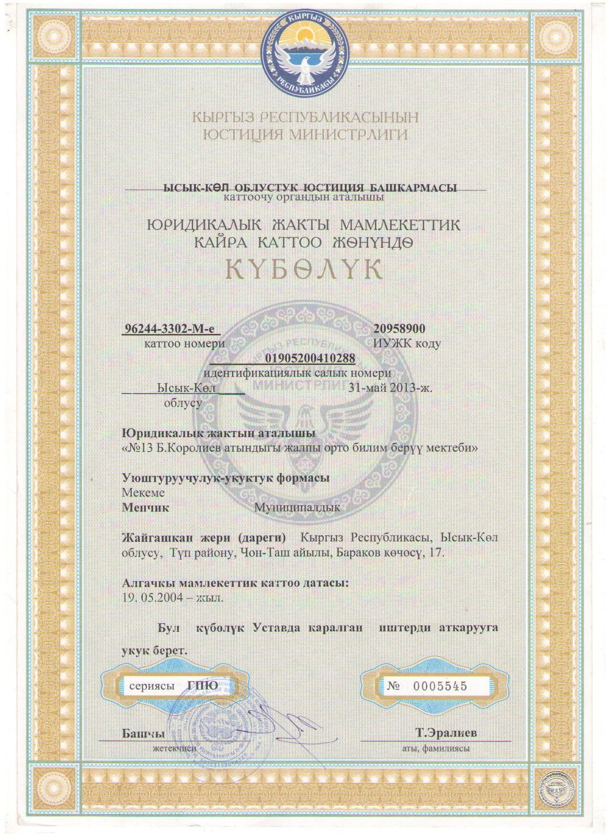
- Тиркеме

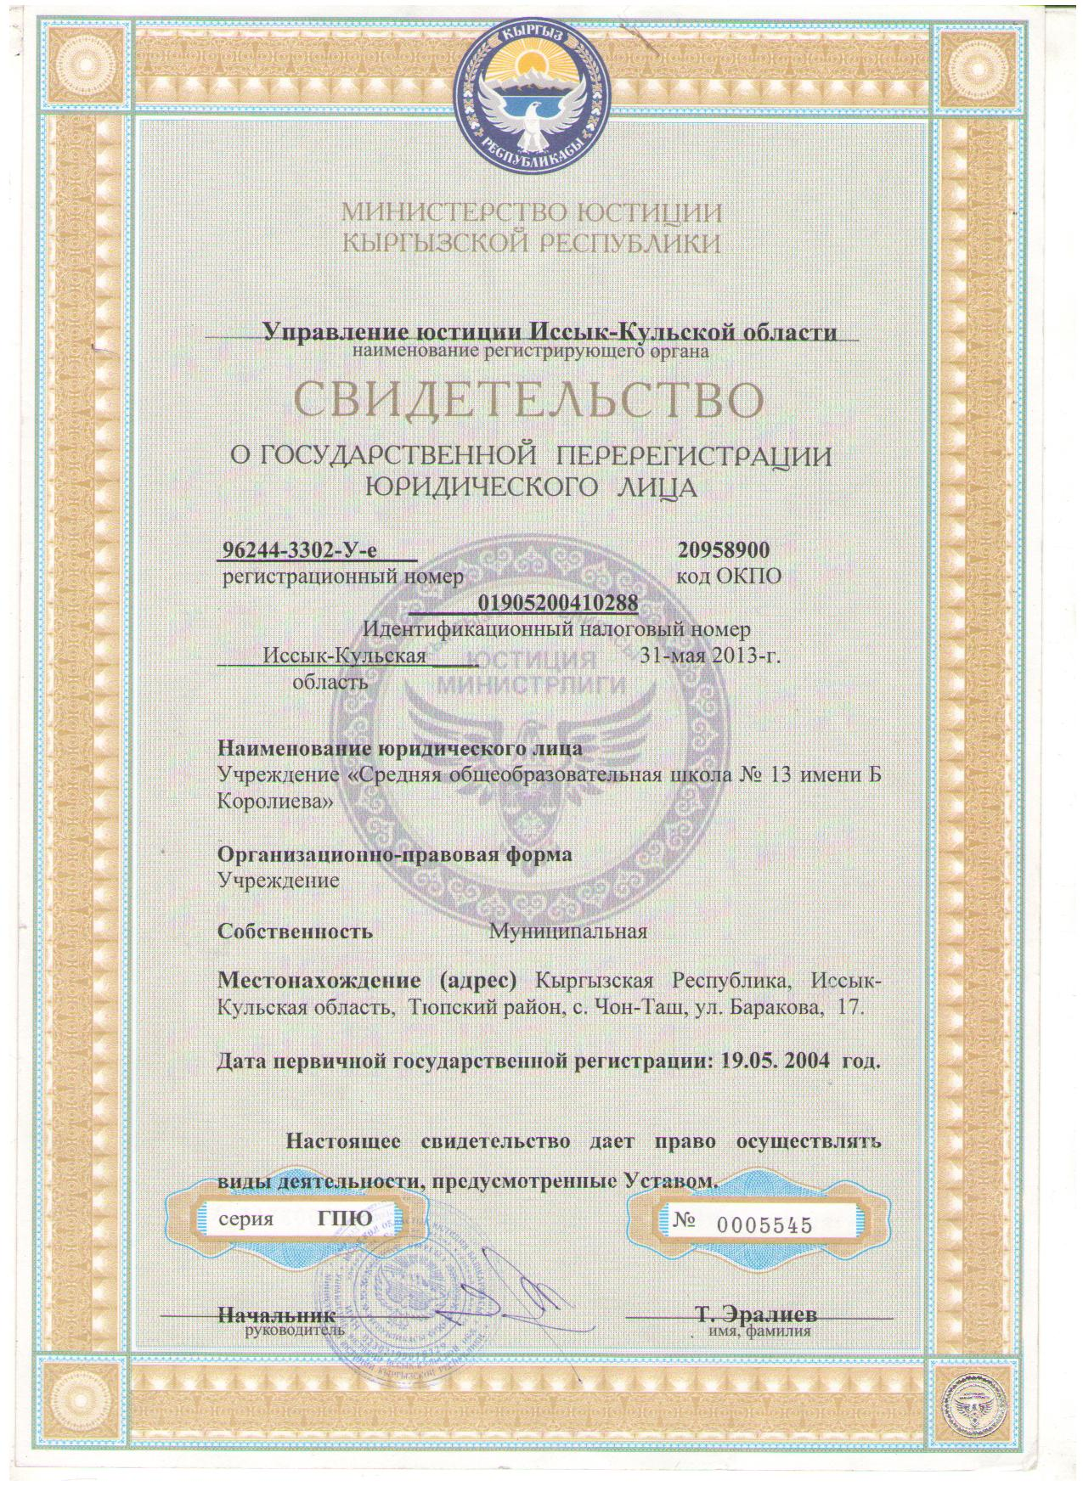

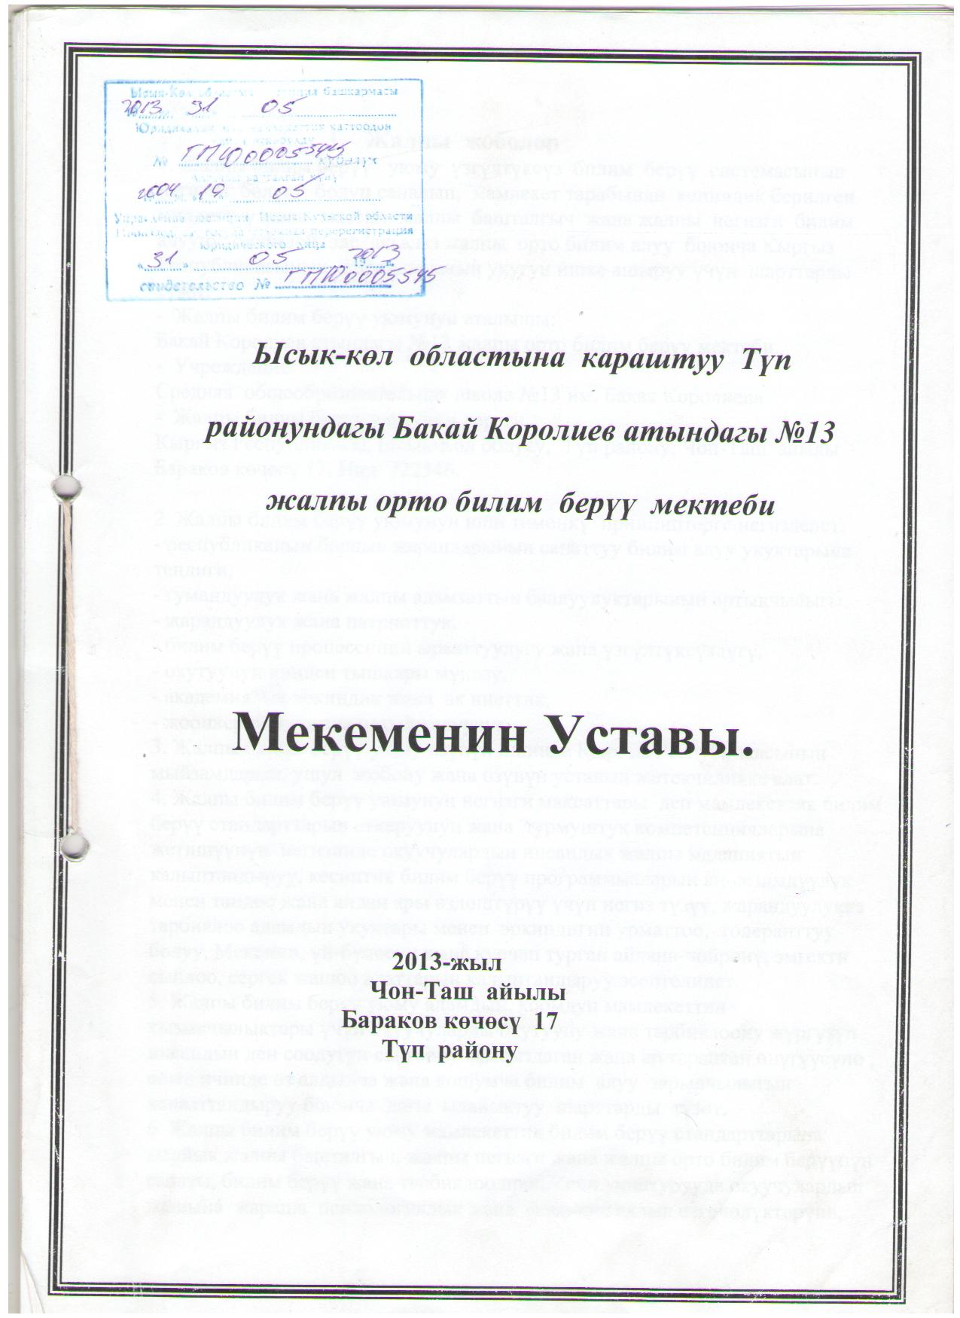

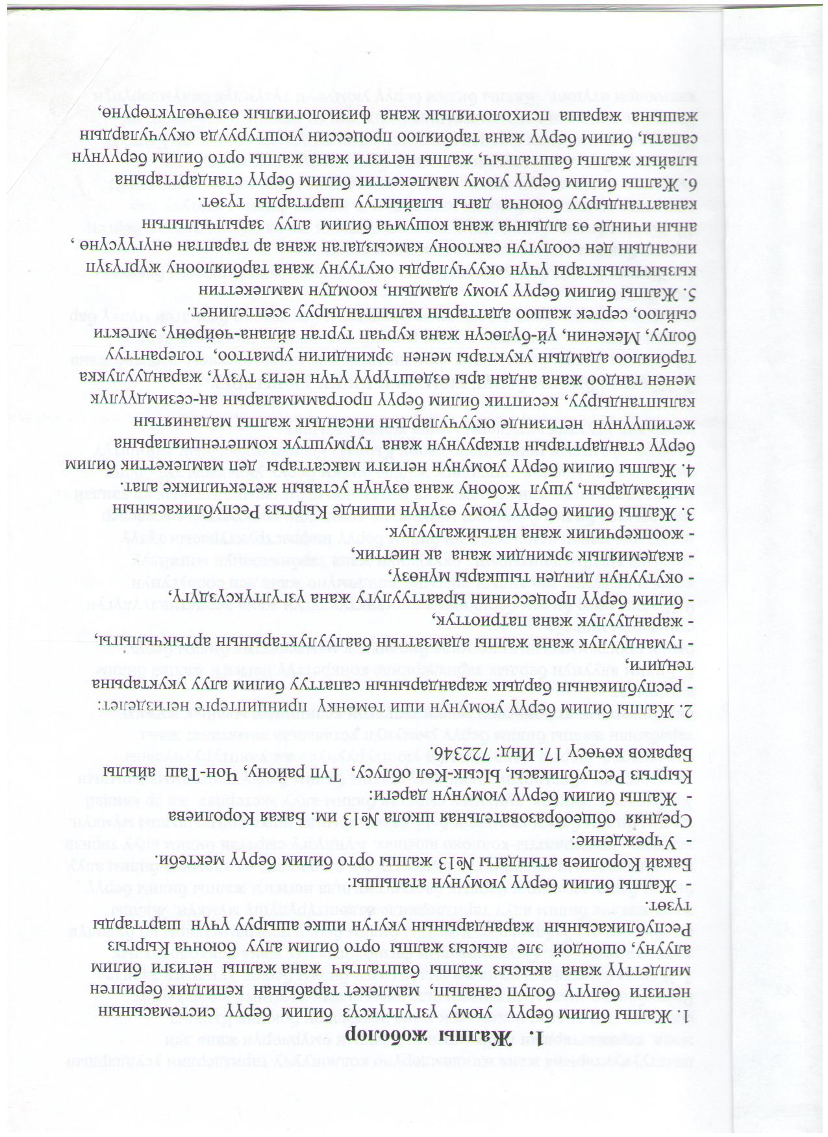
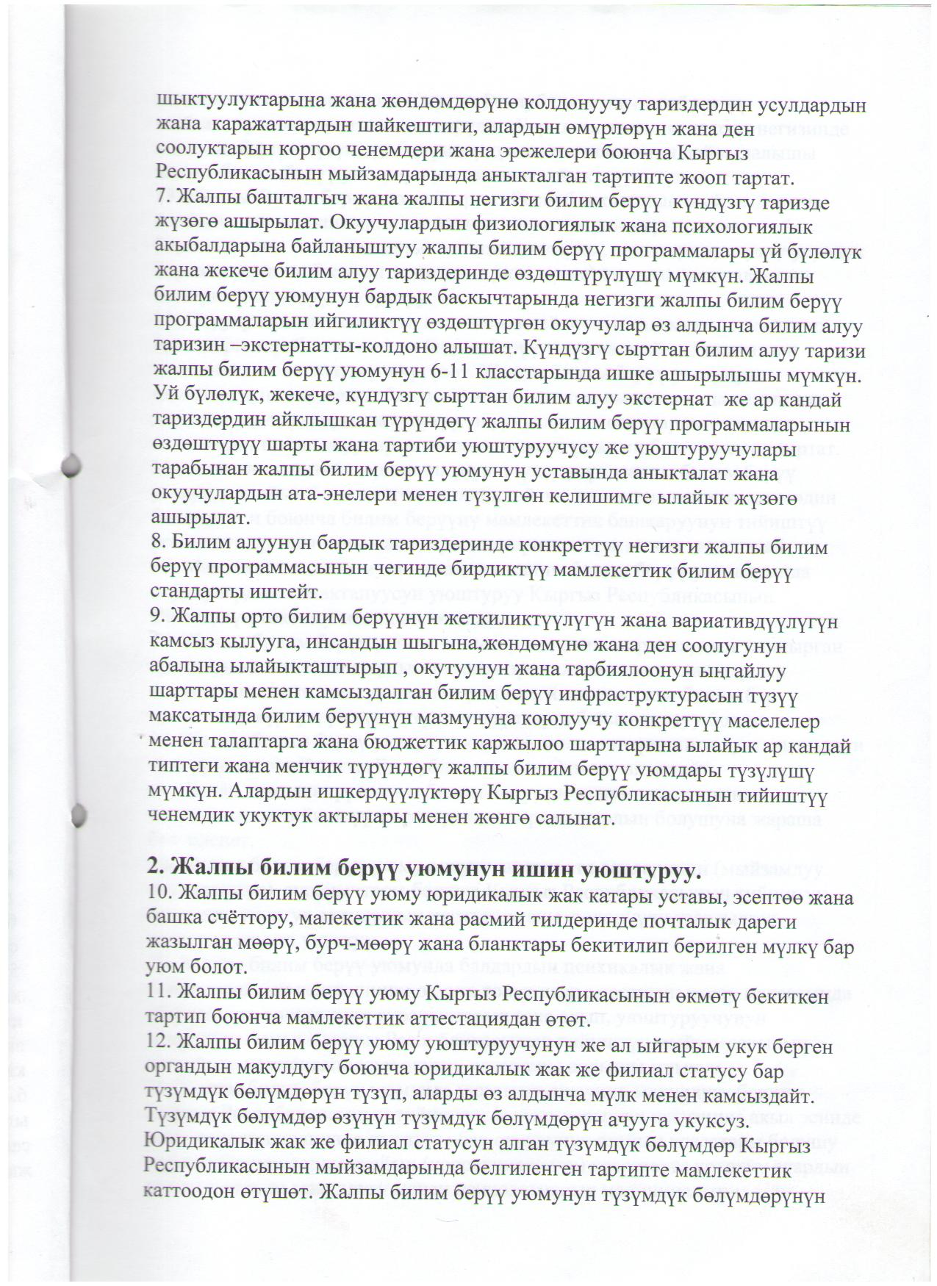

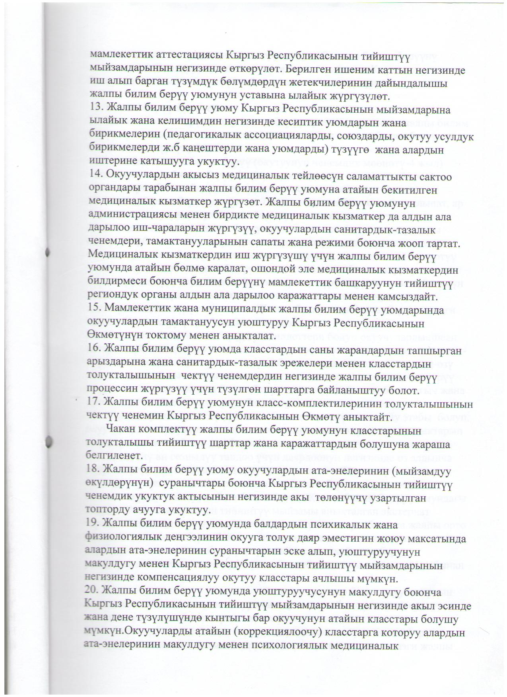

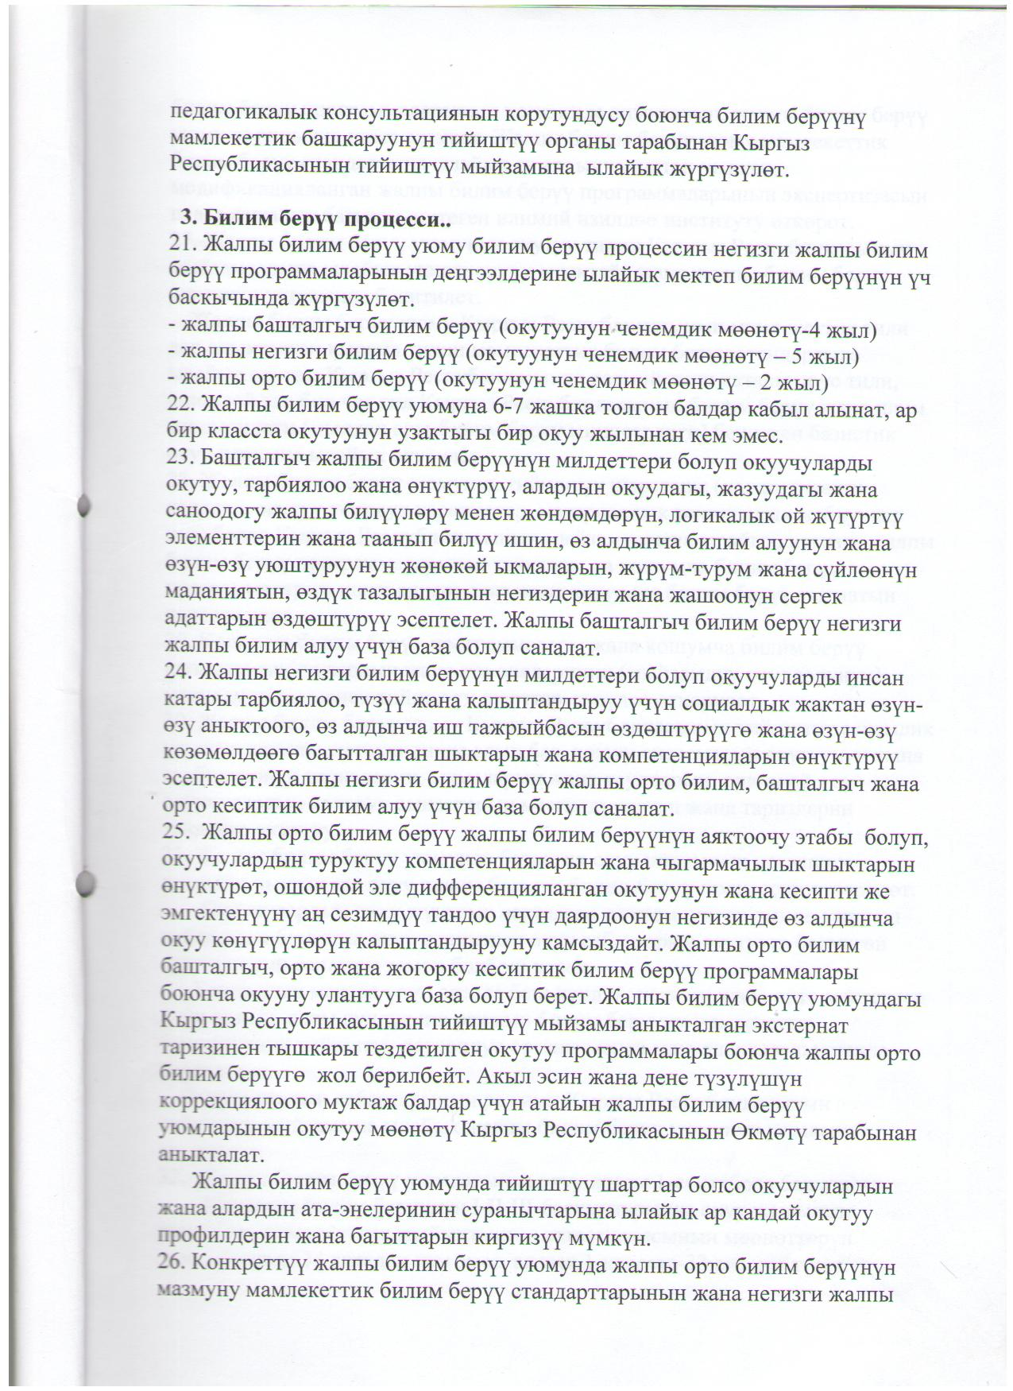

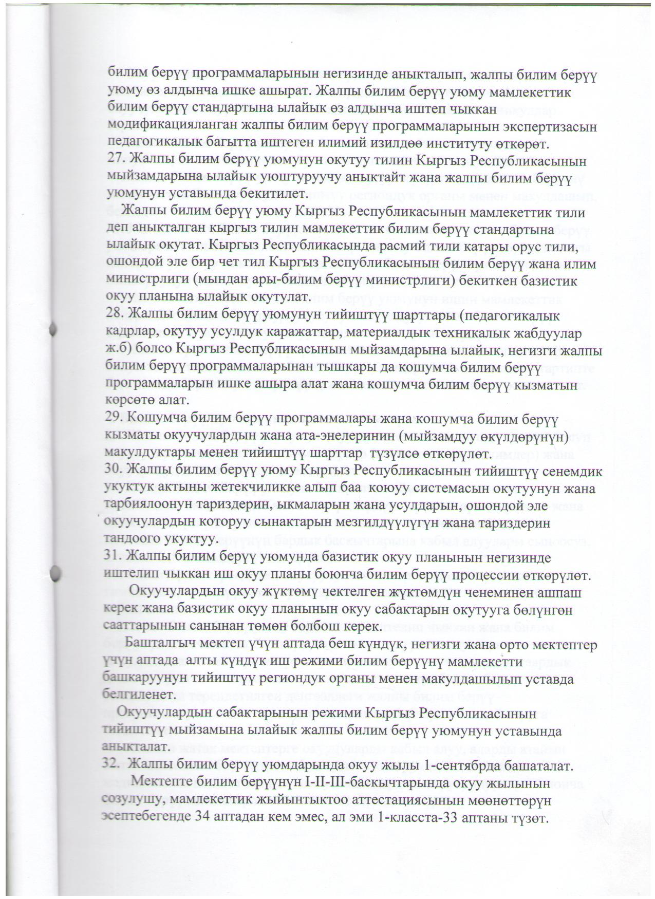

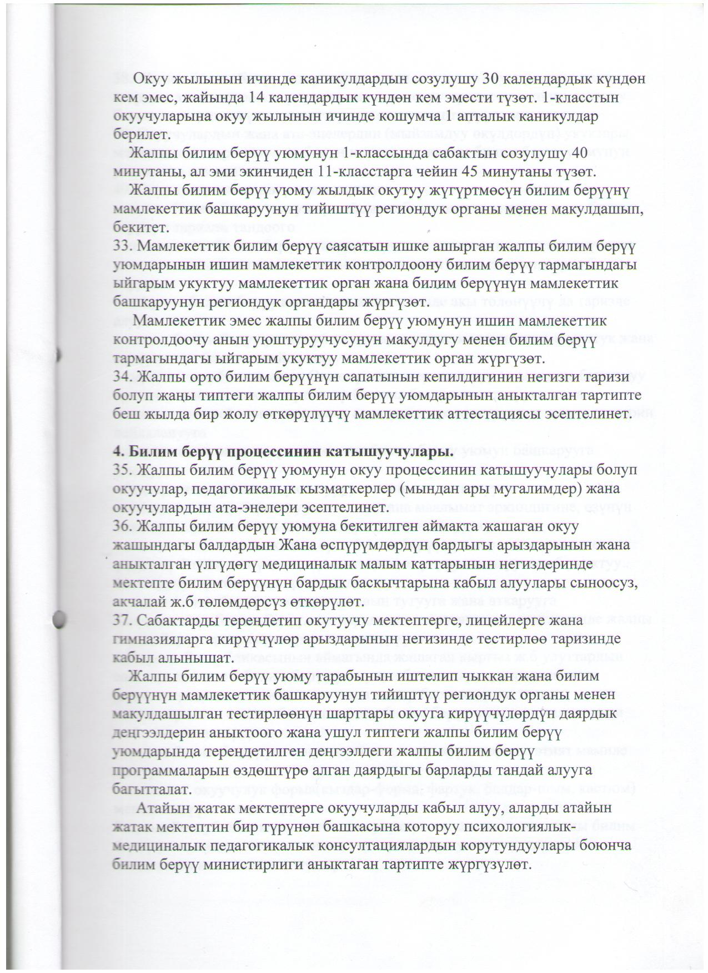

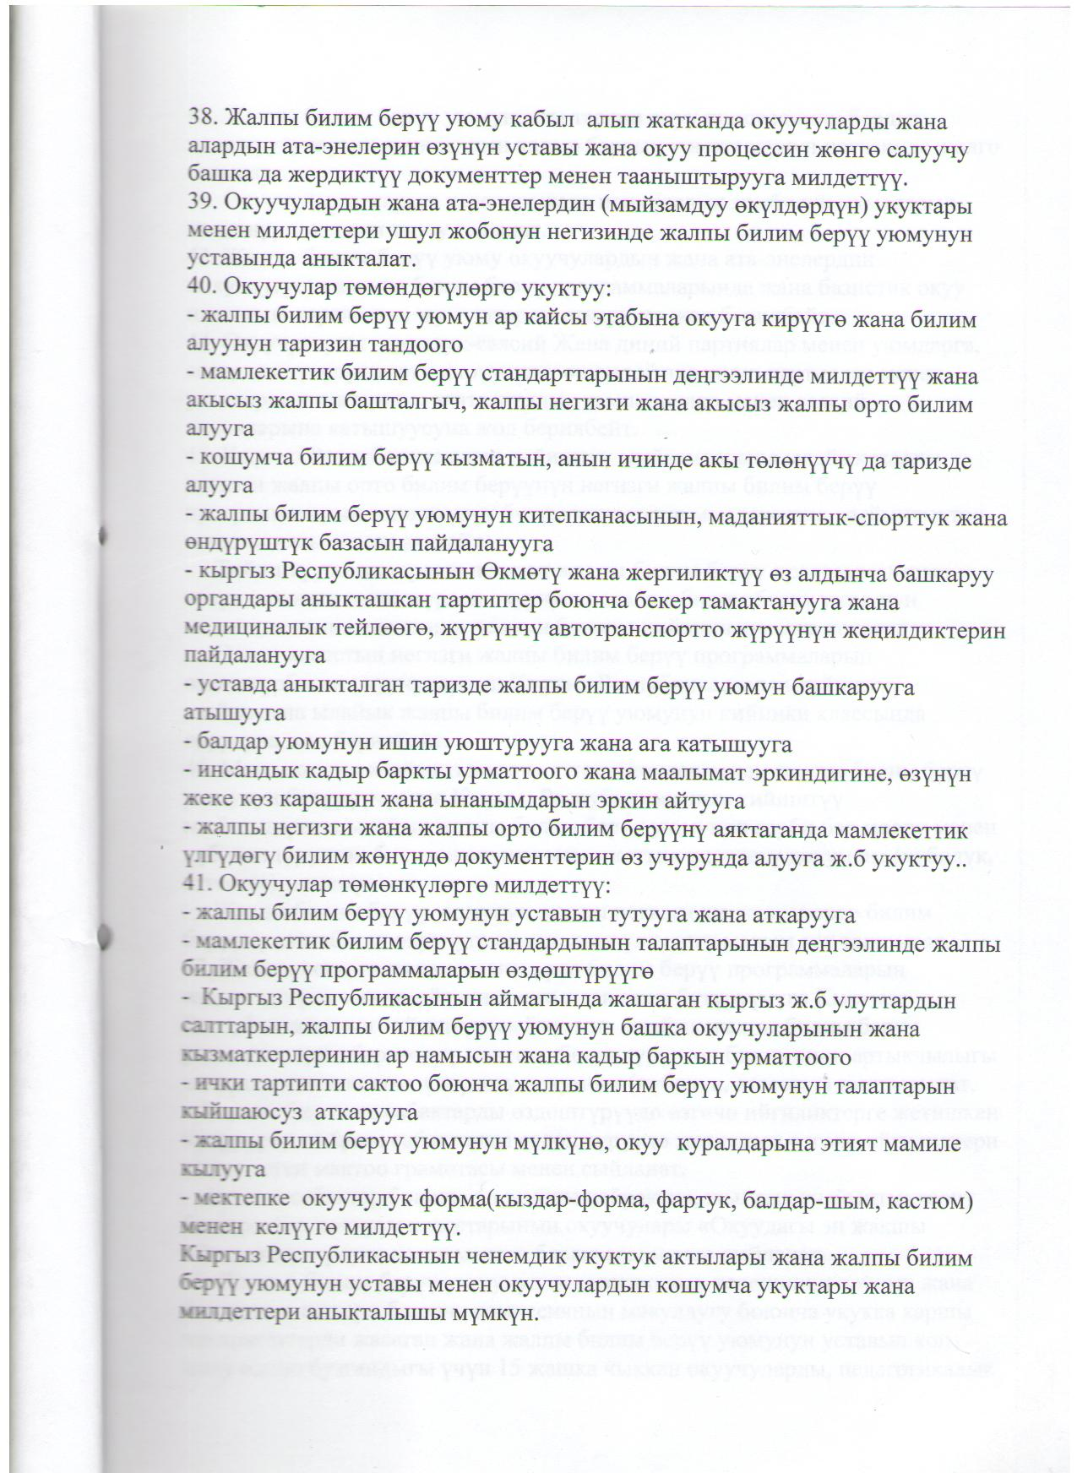

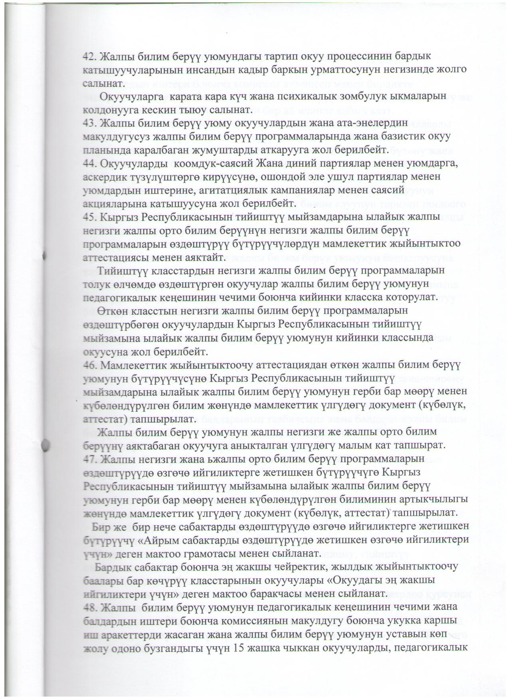

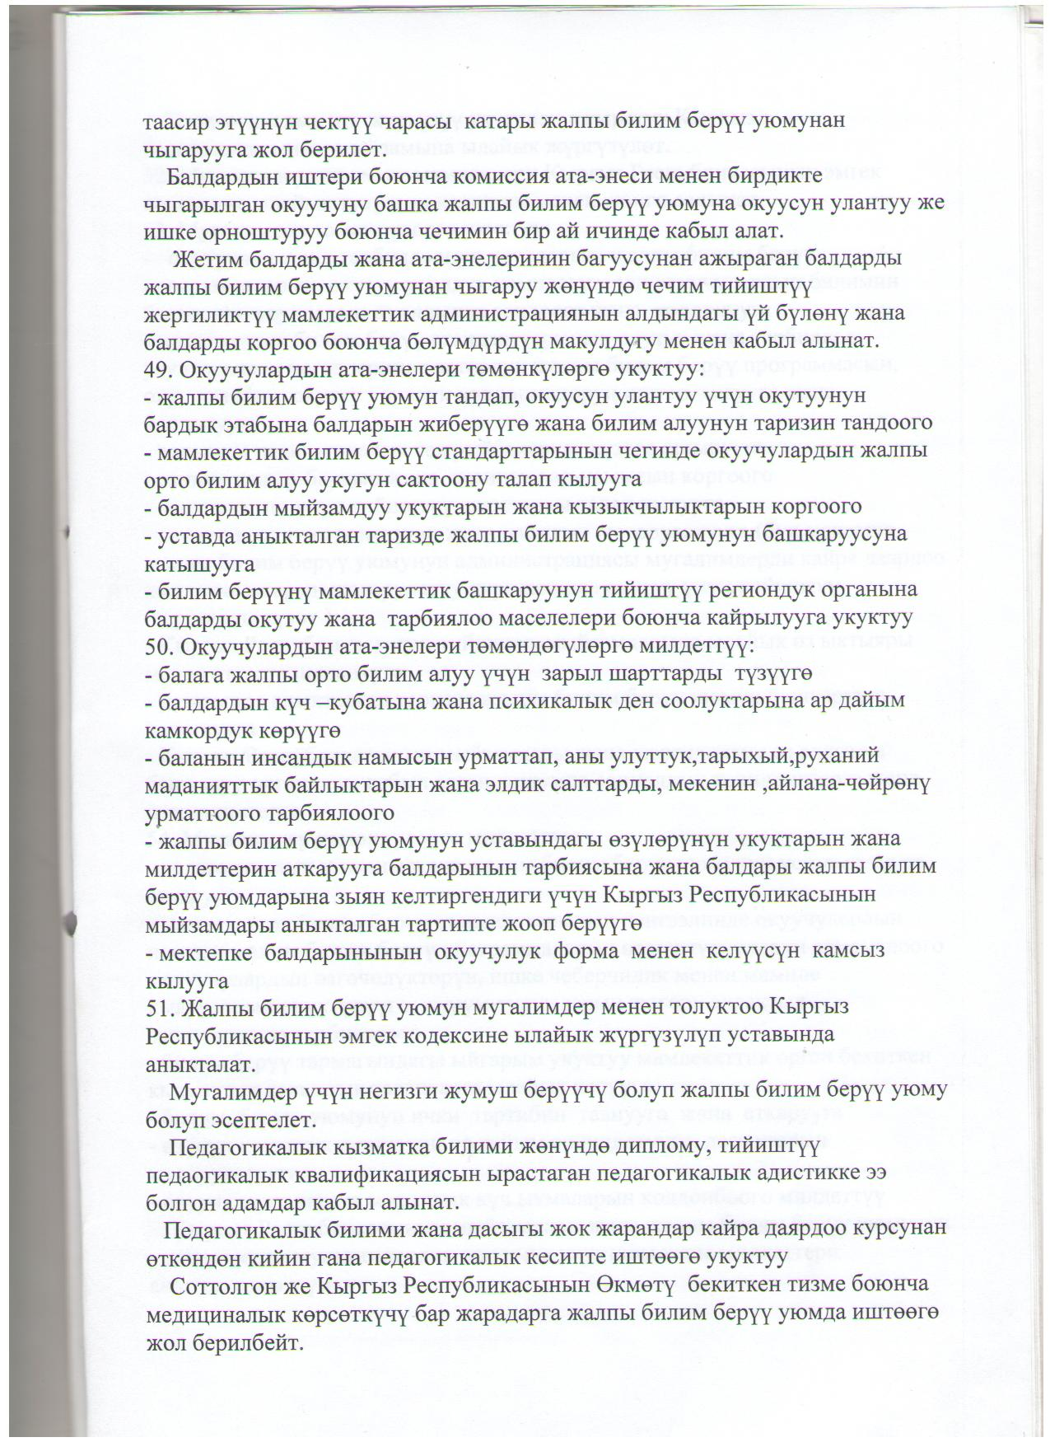

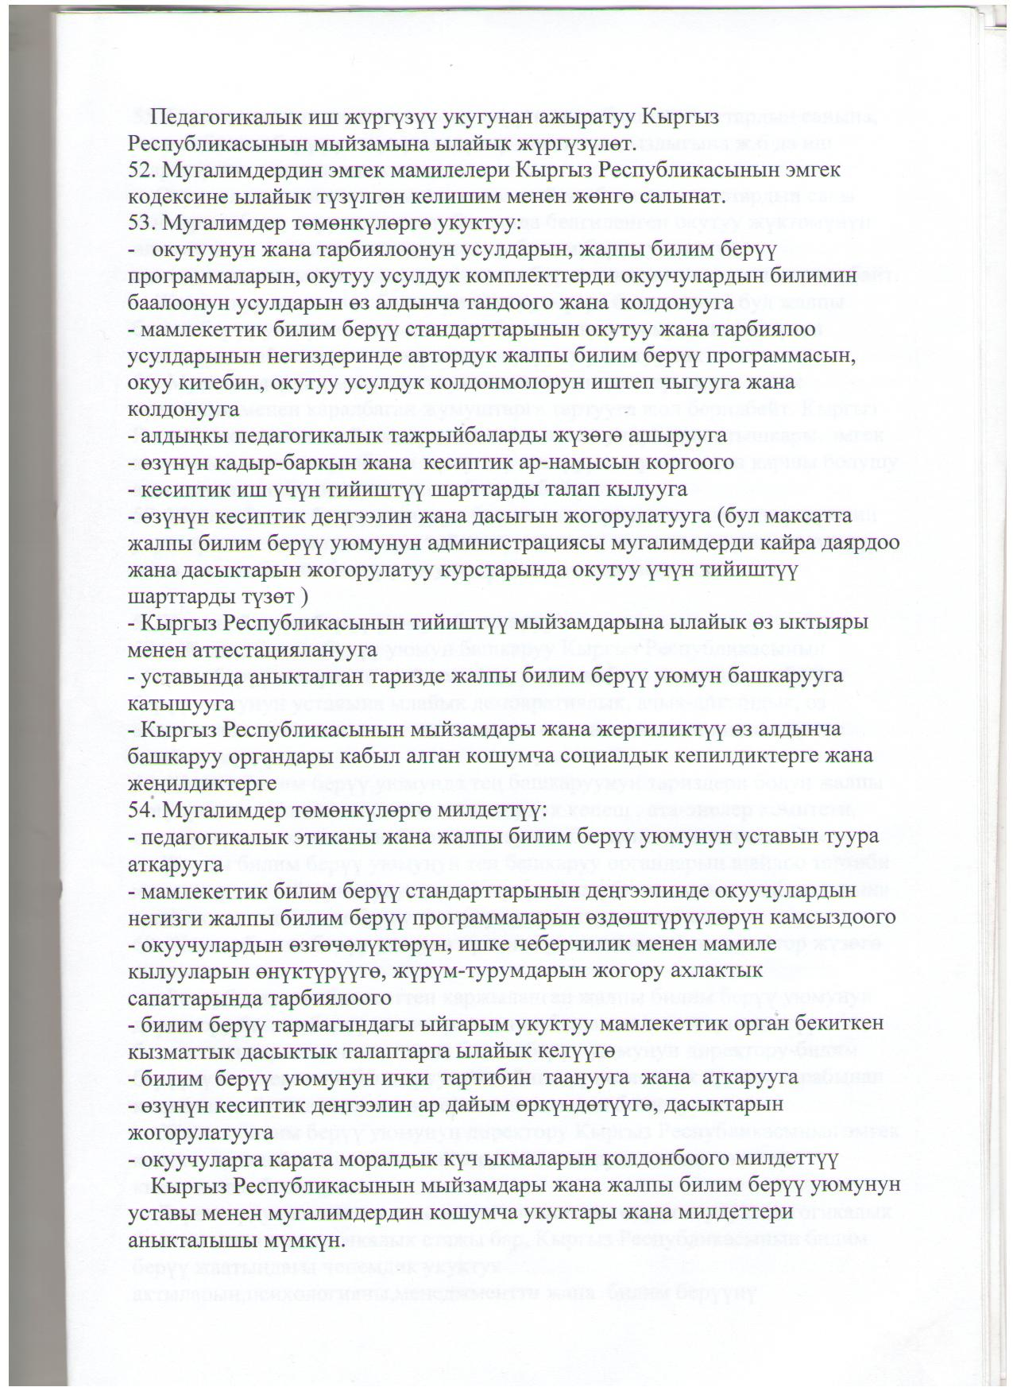

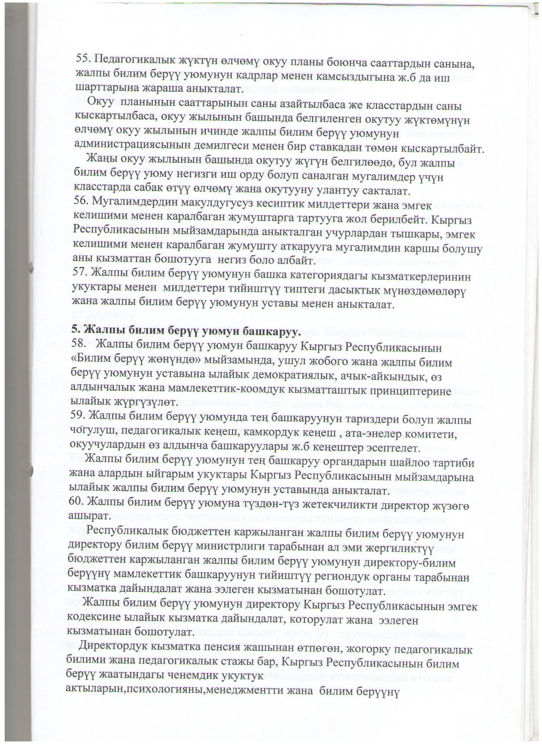

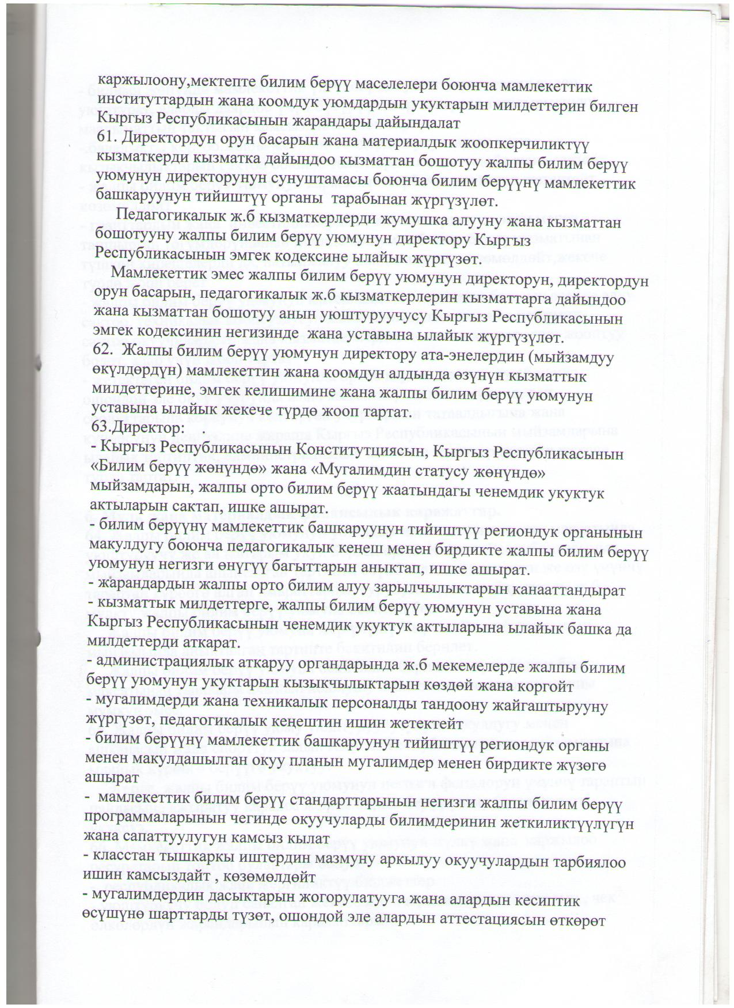

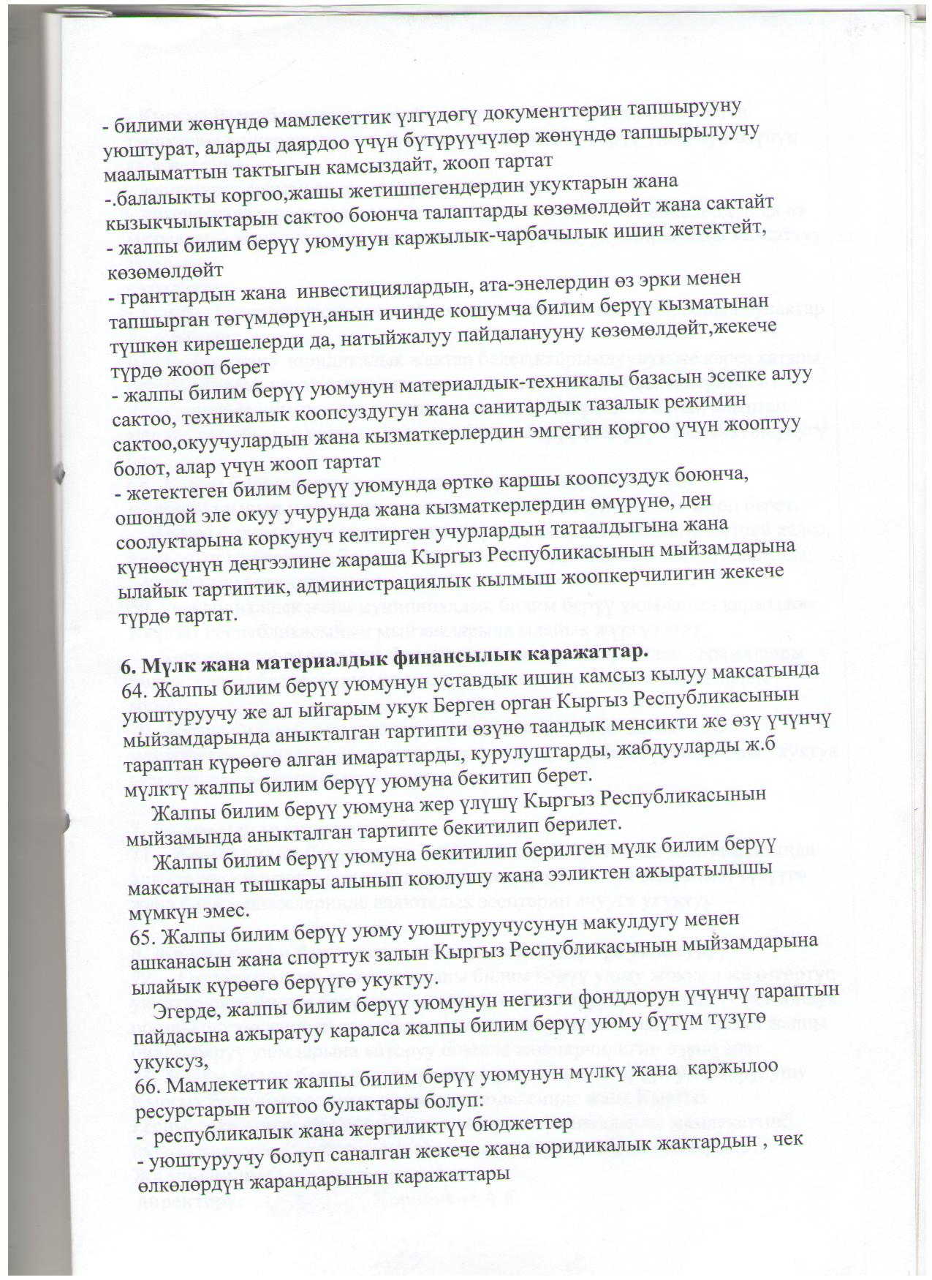

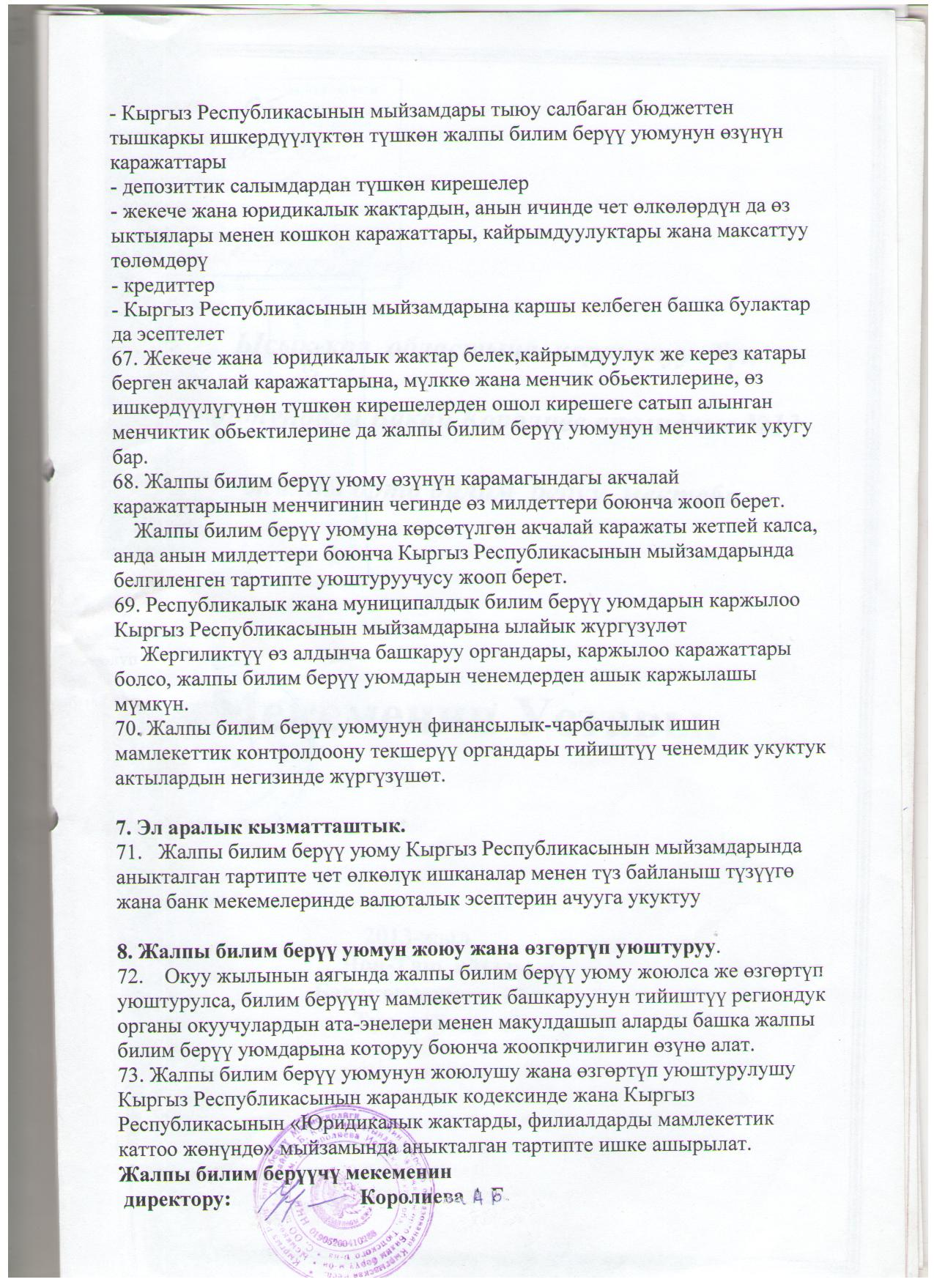

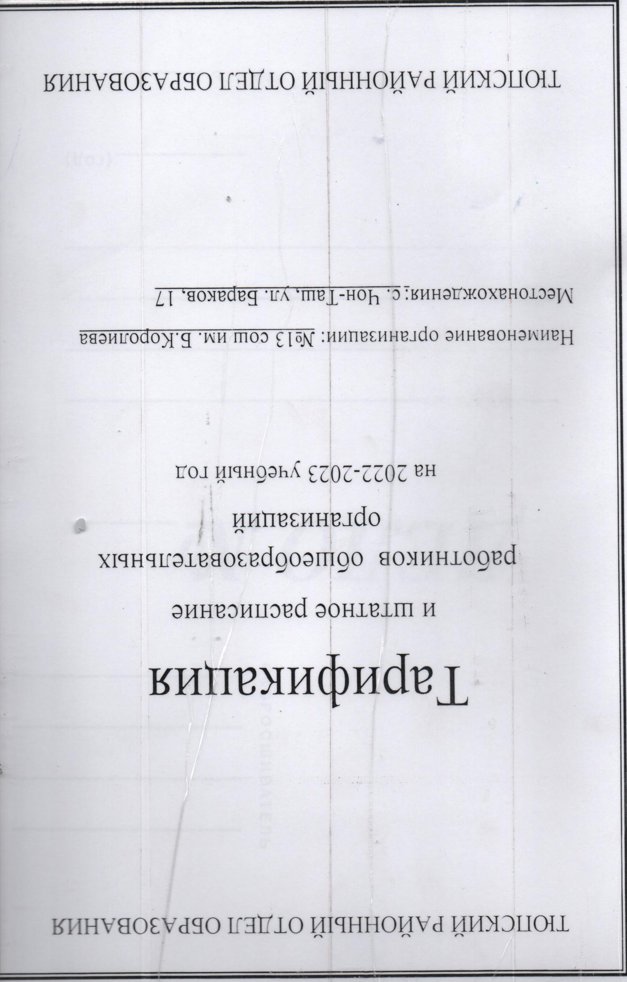

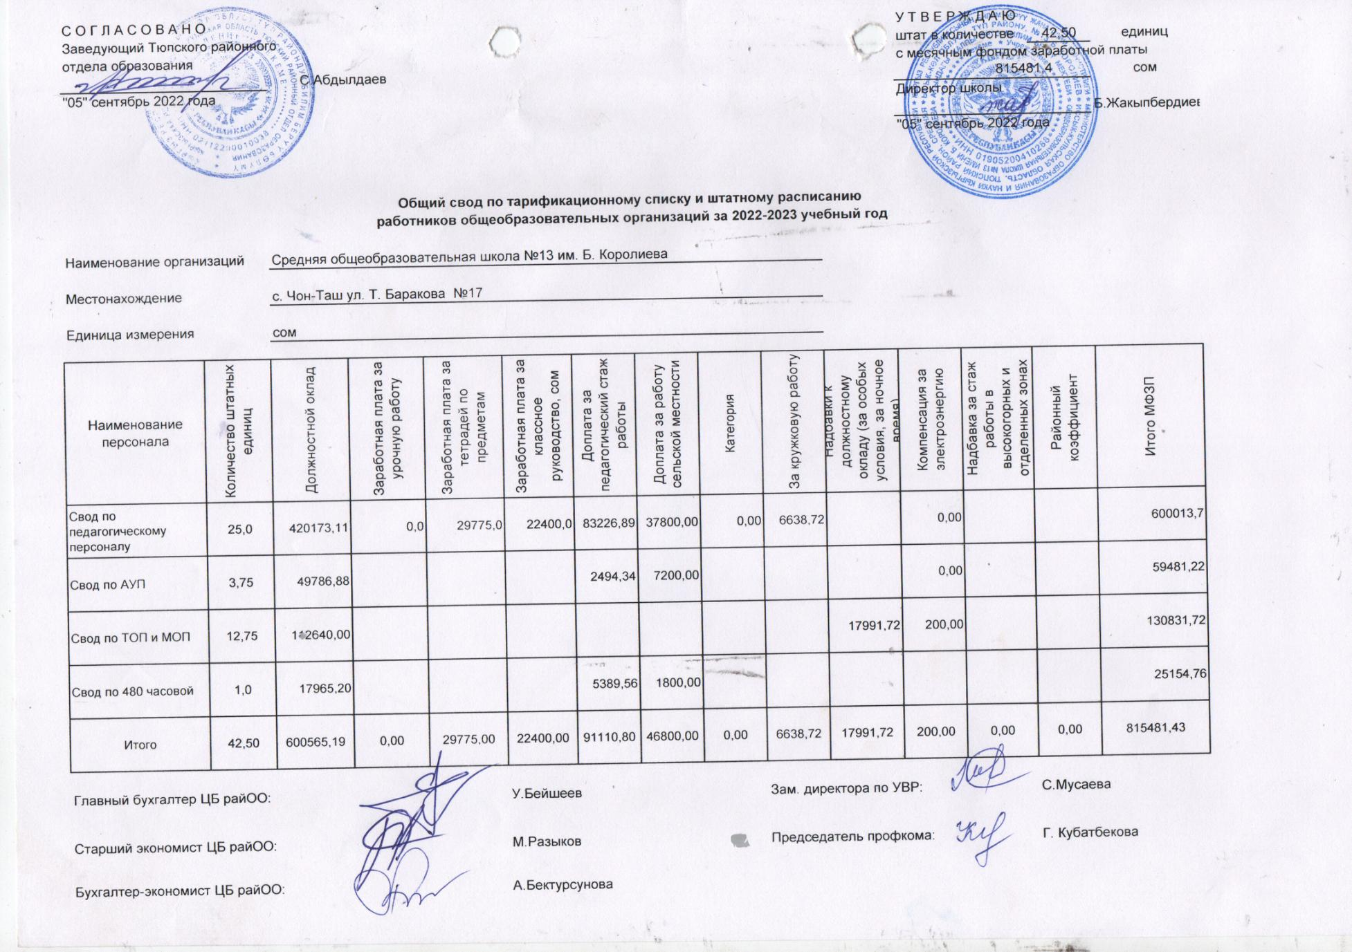
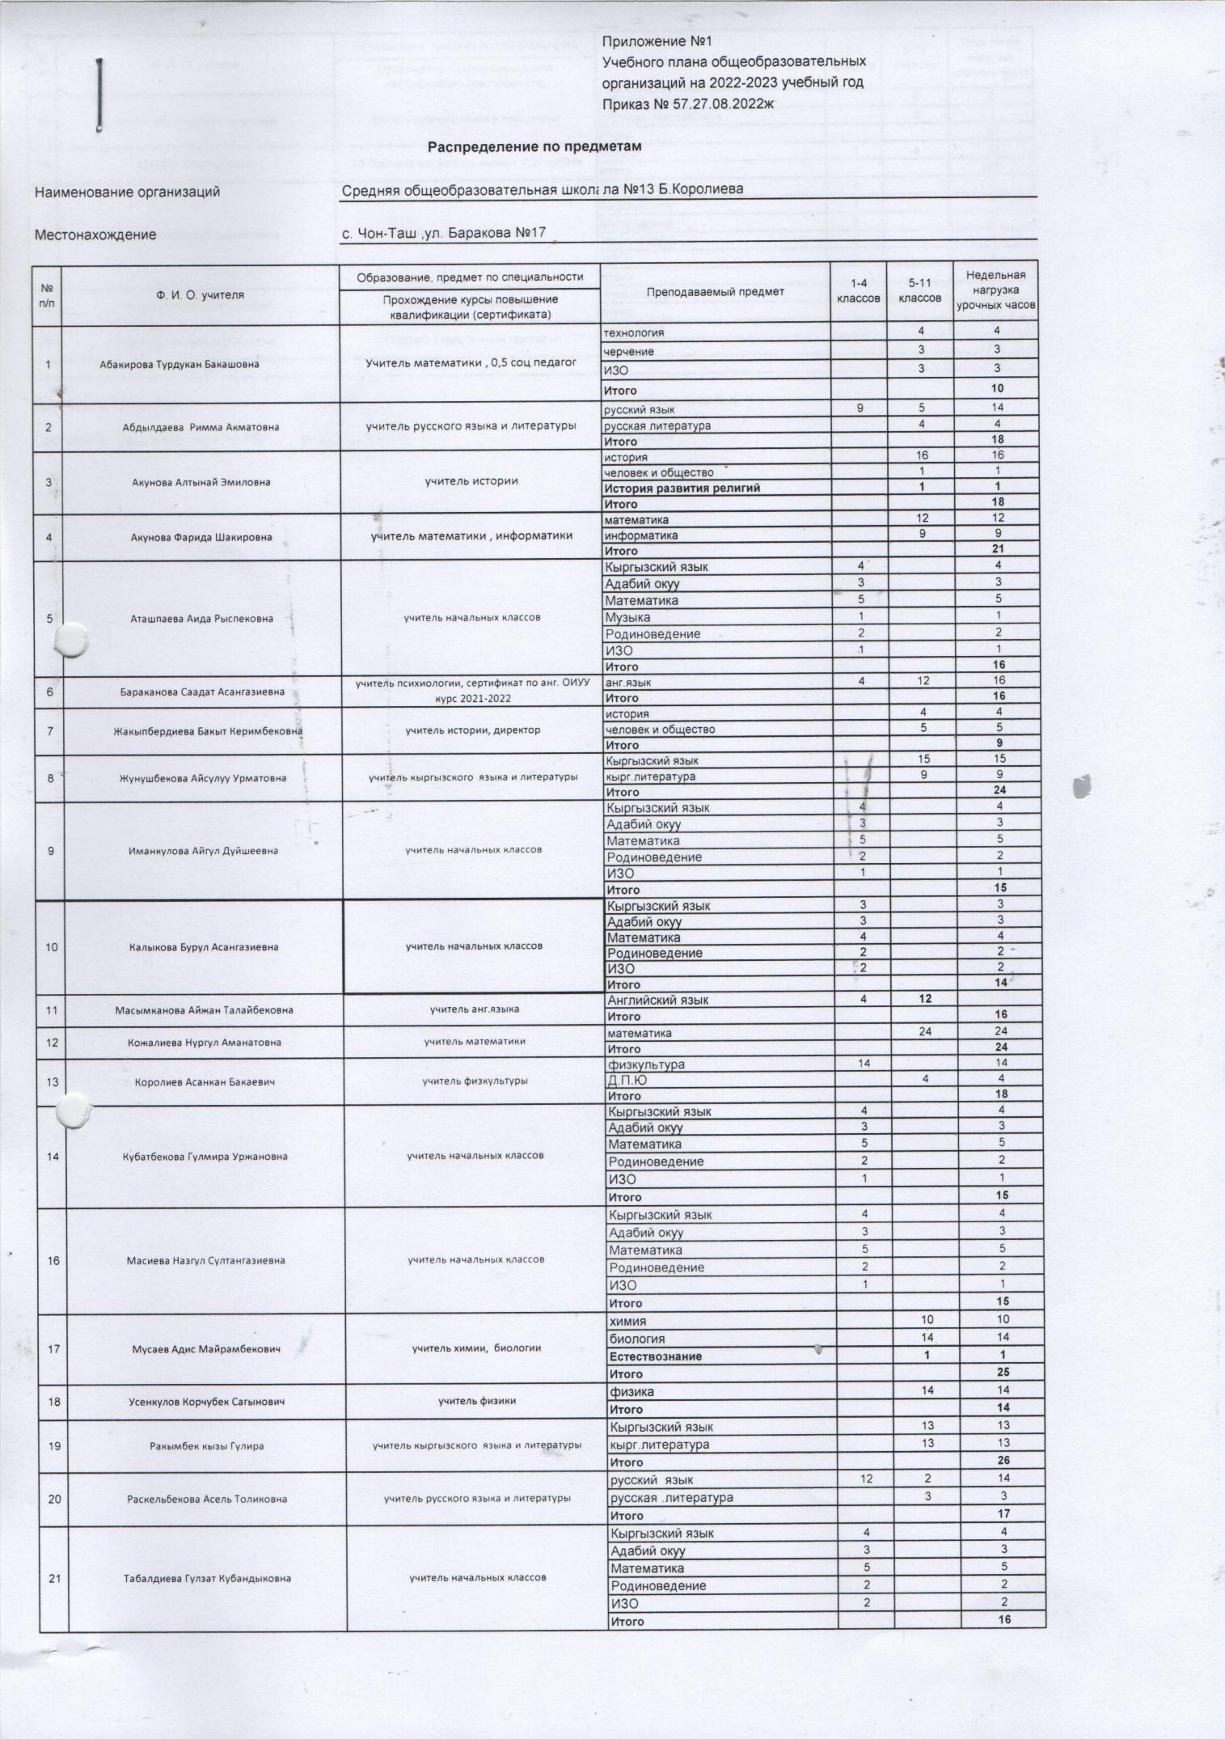
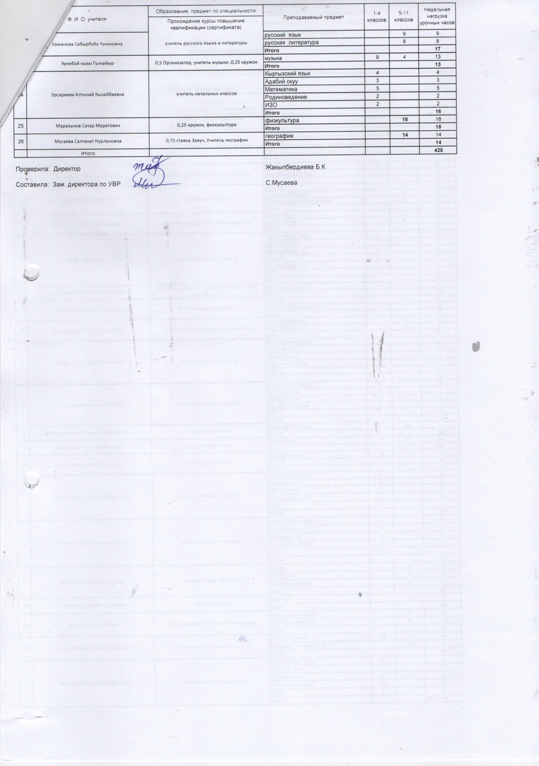

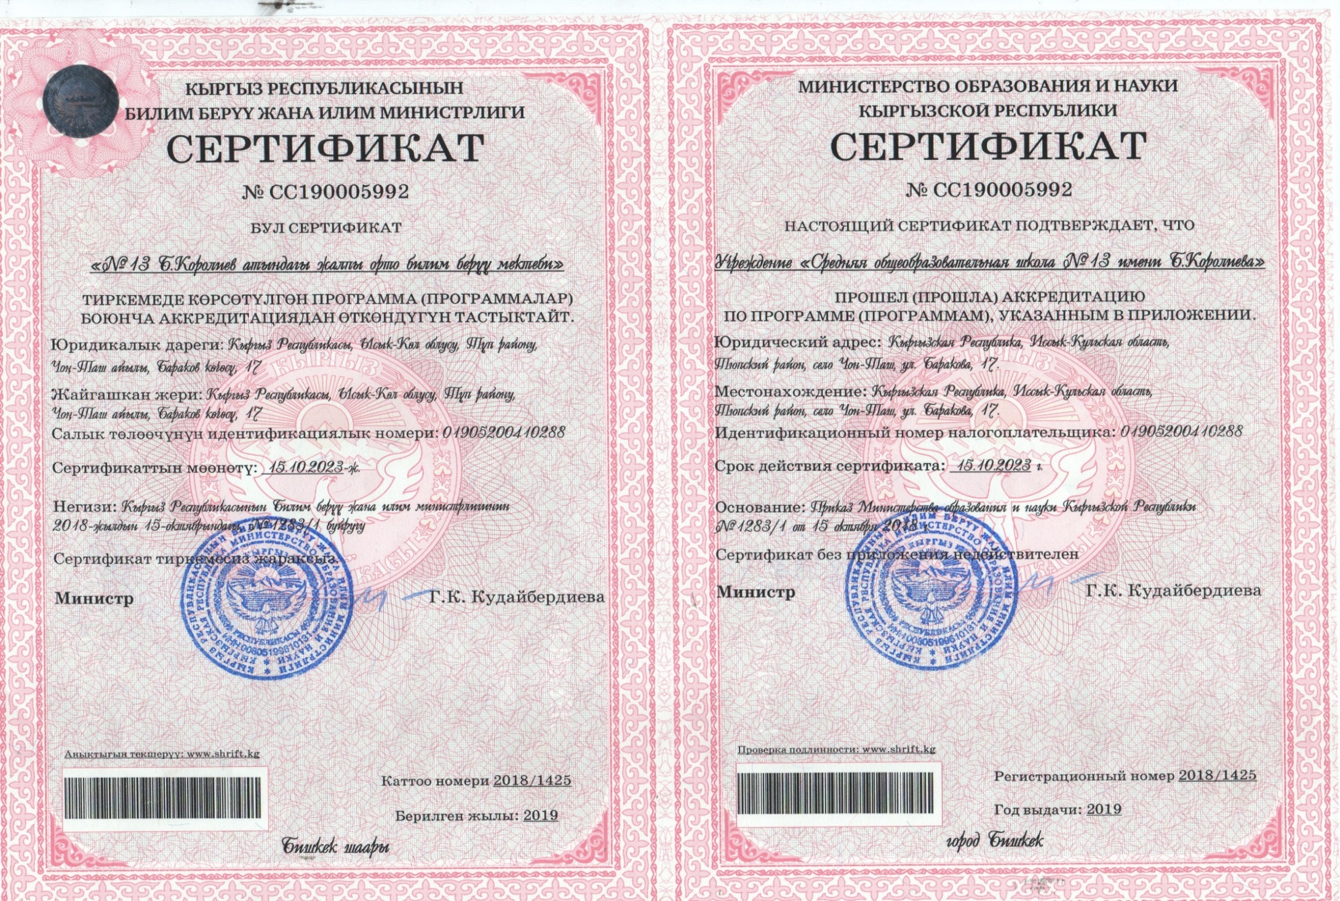
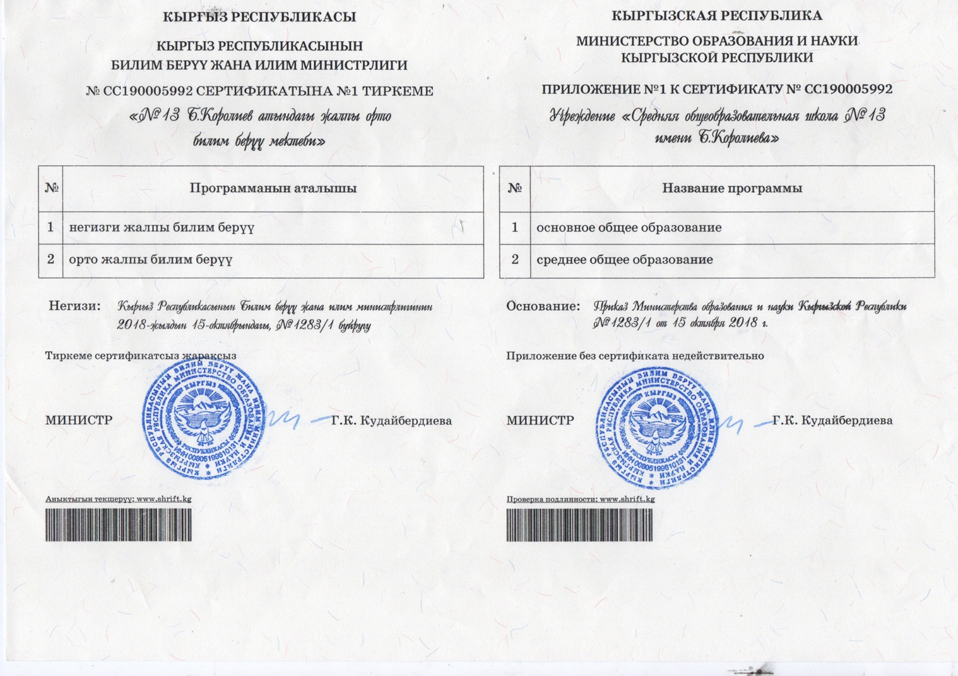

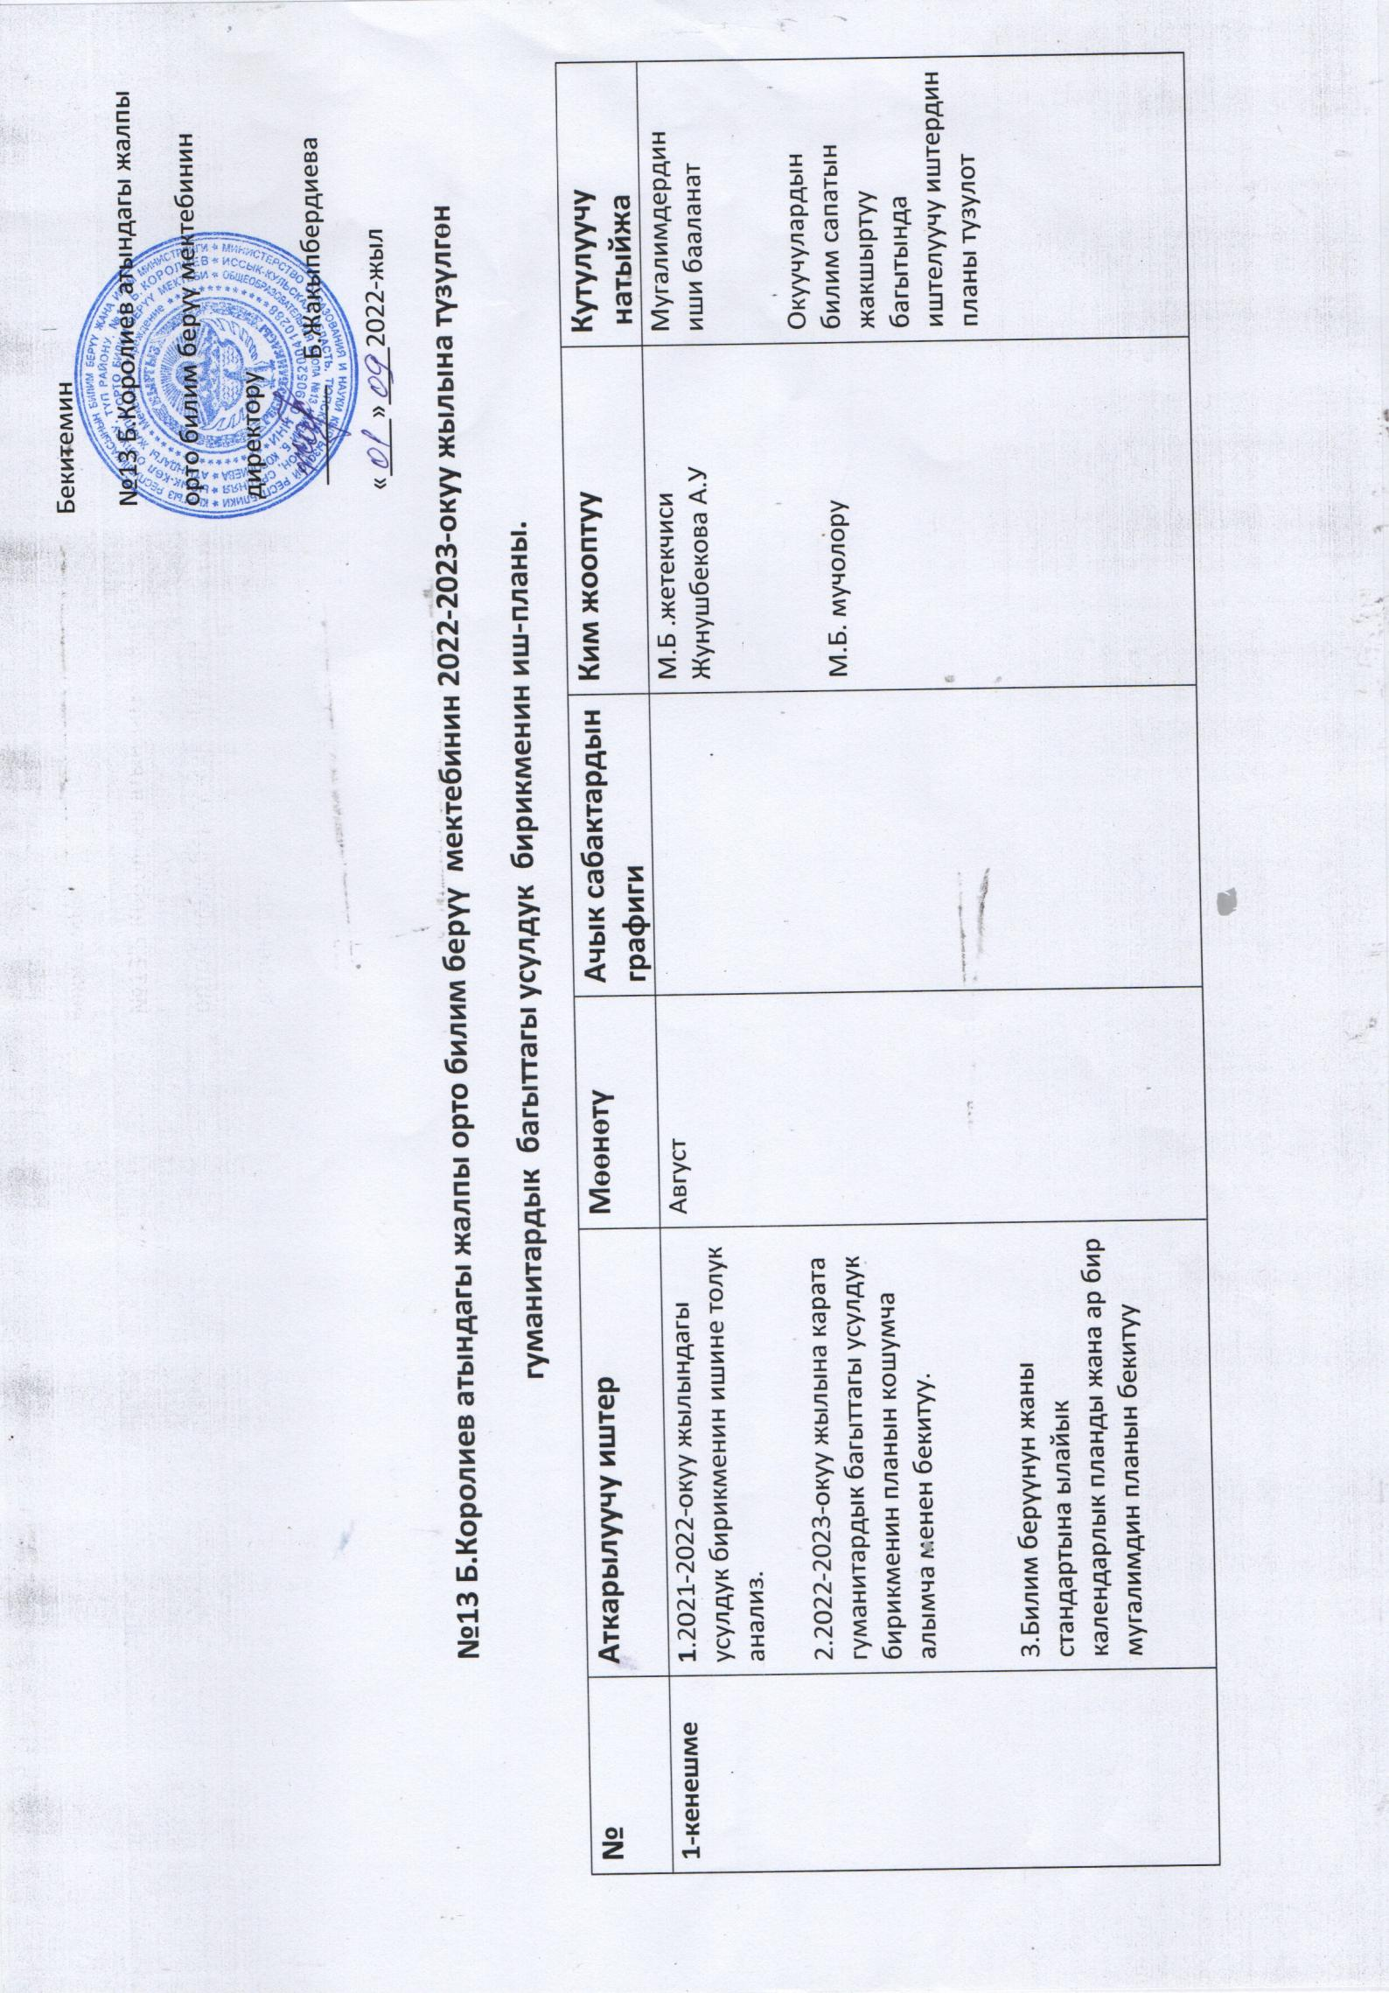

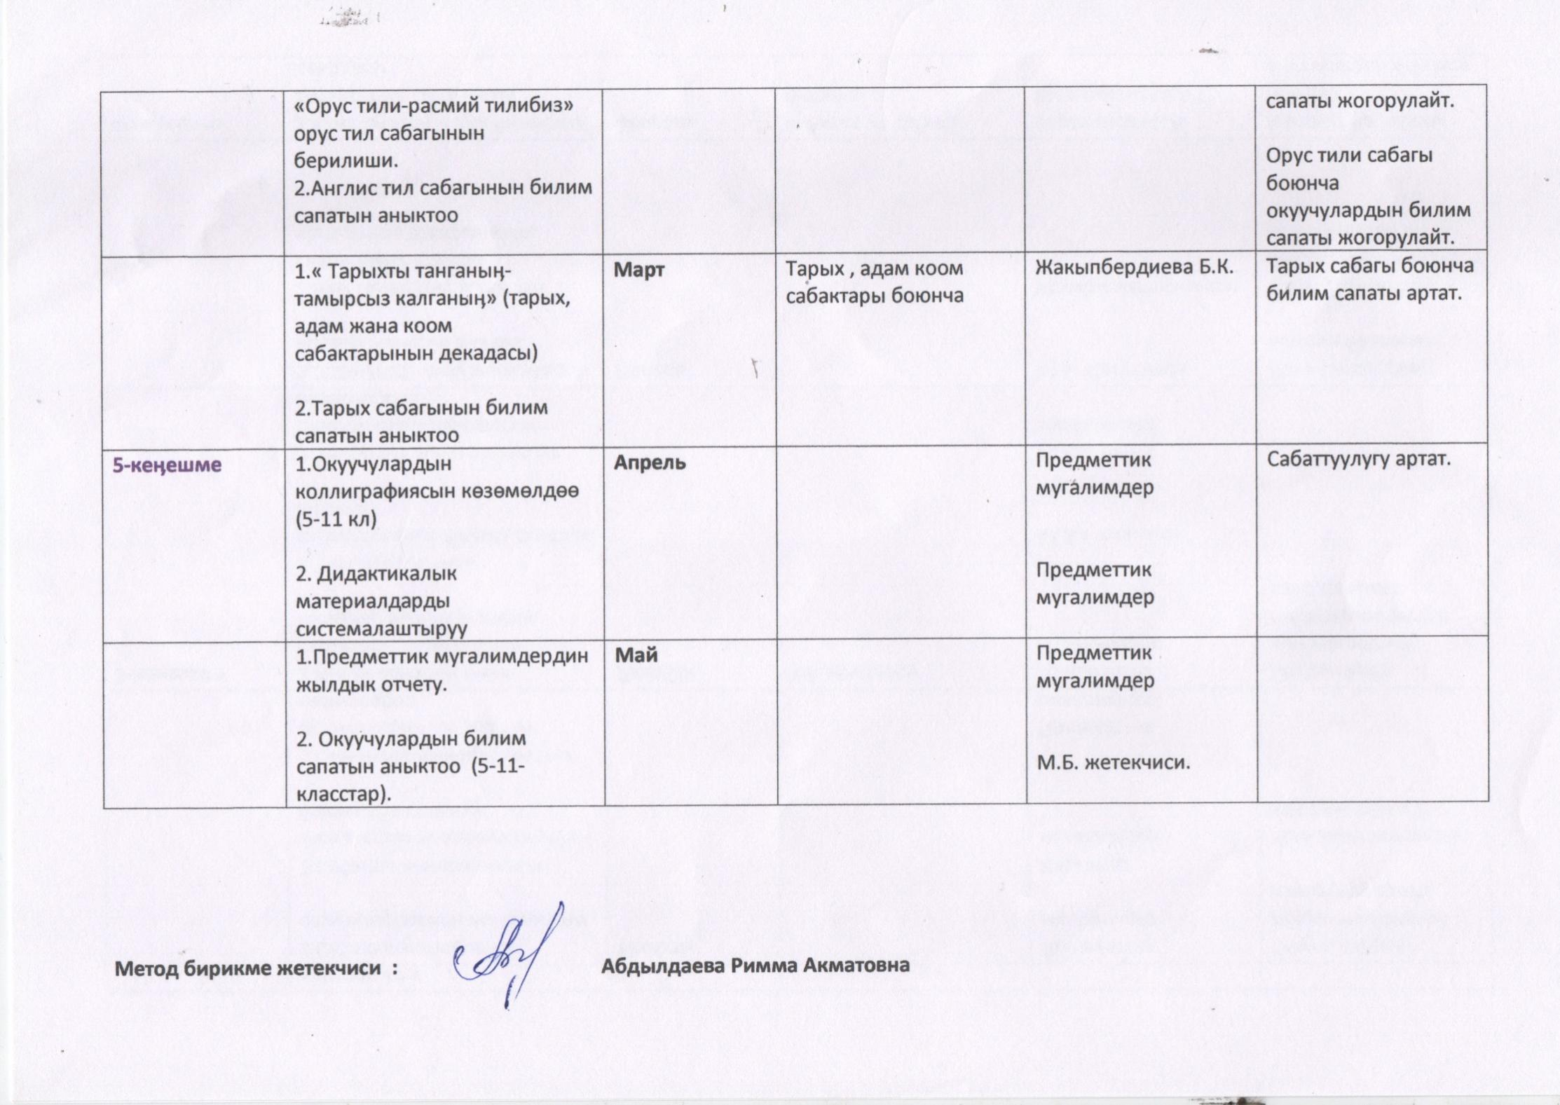

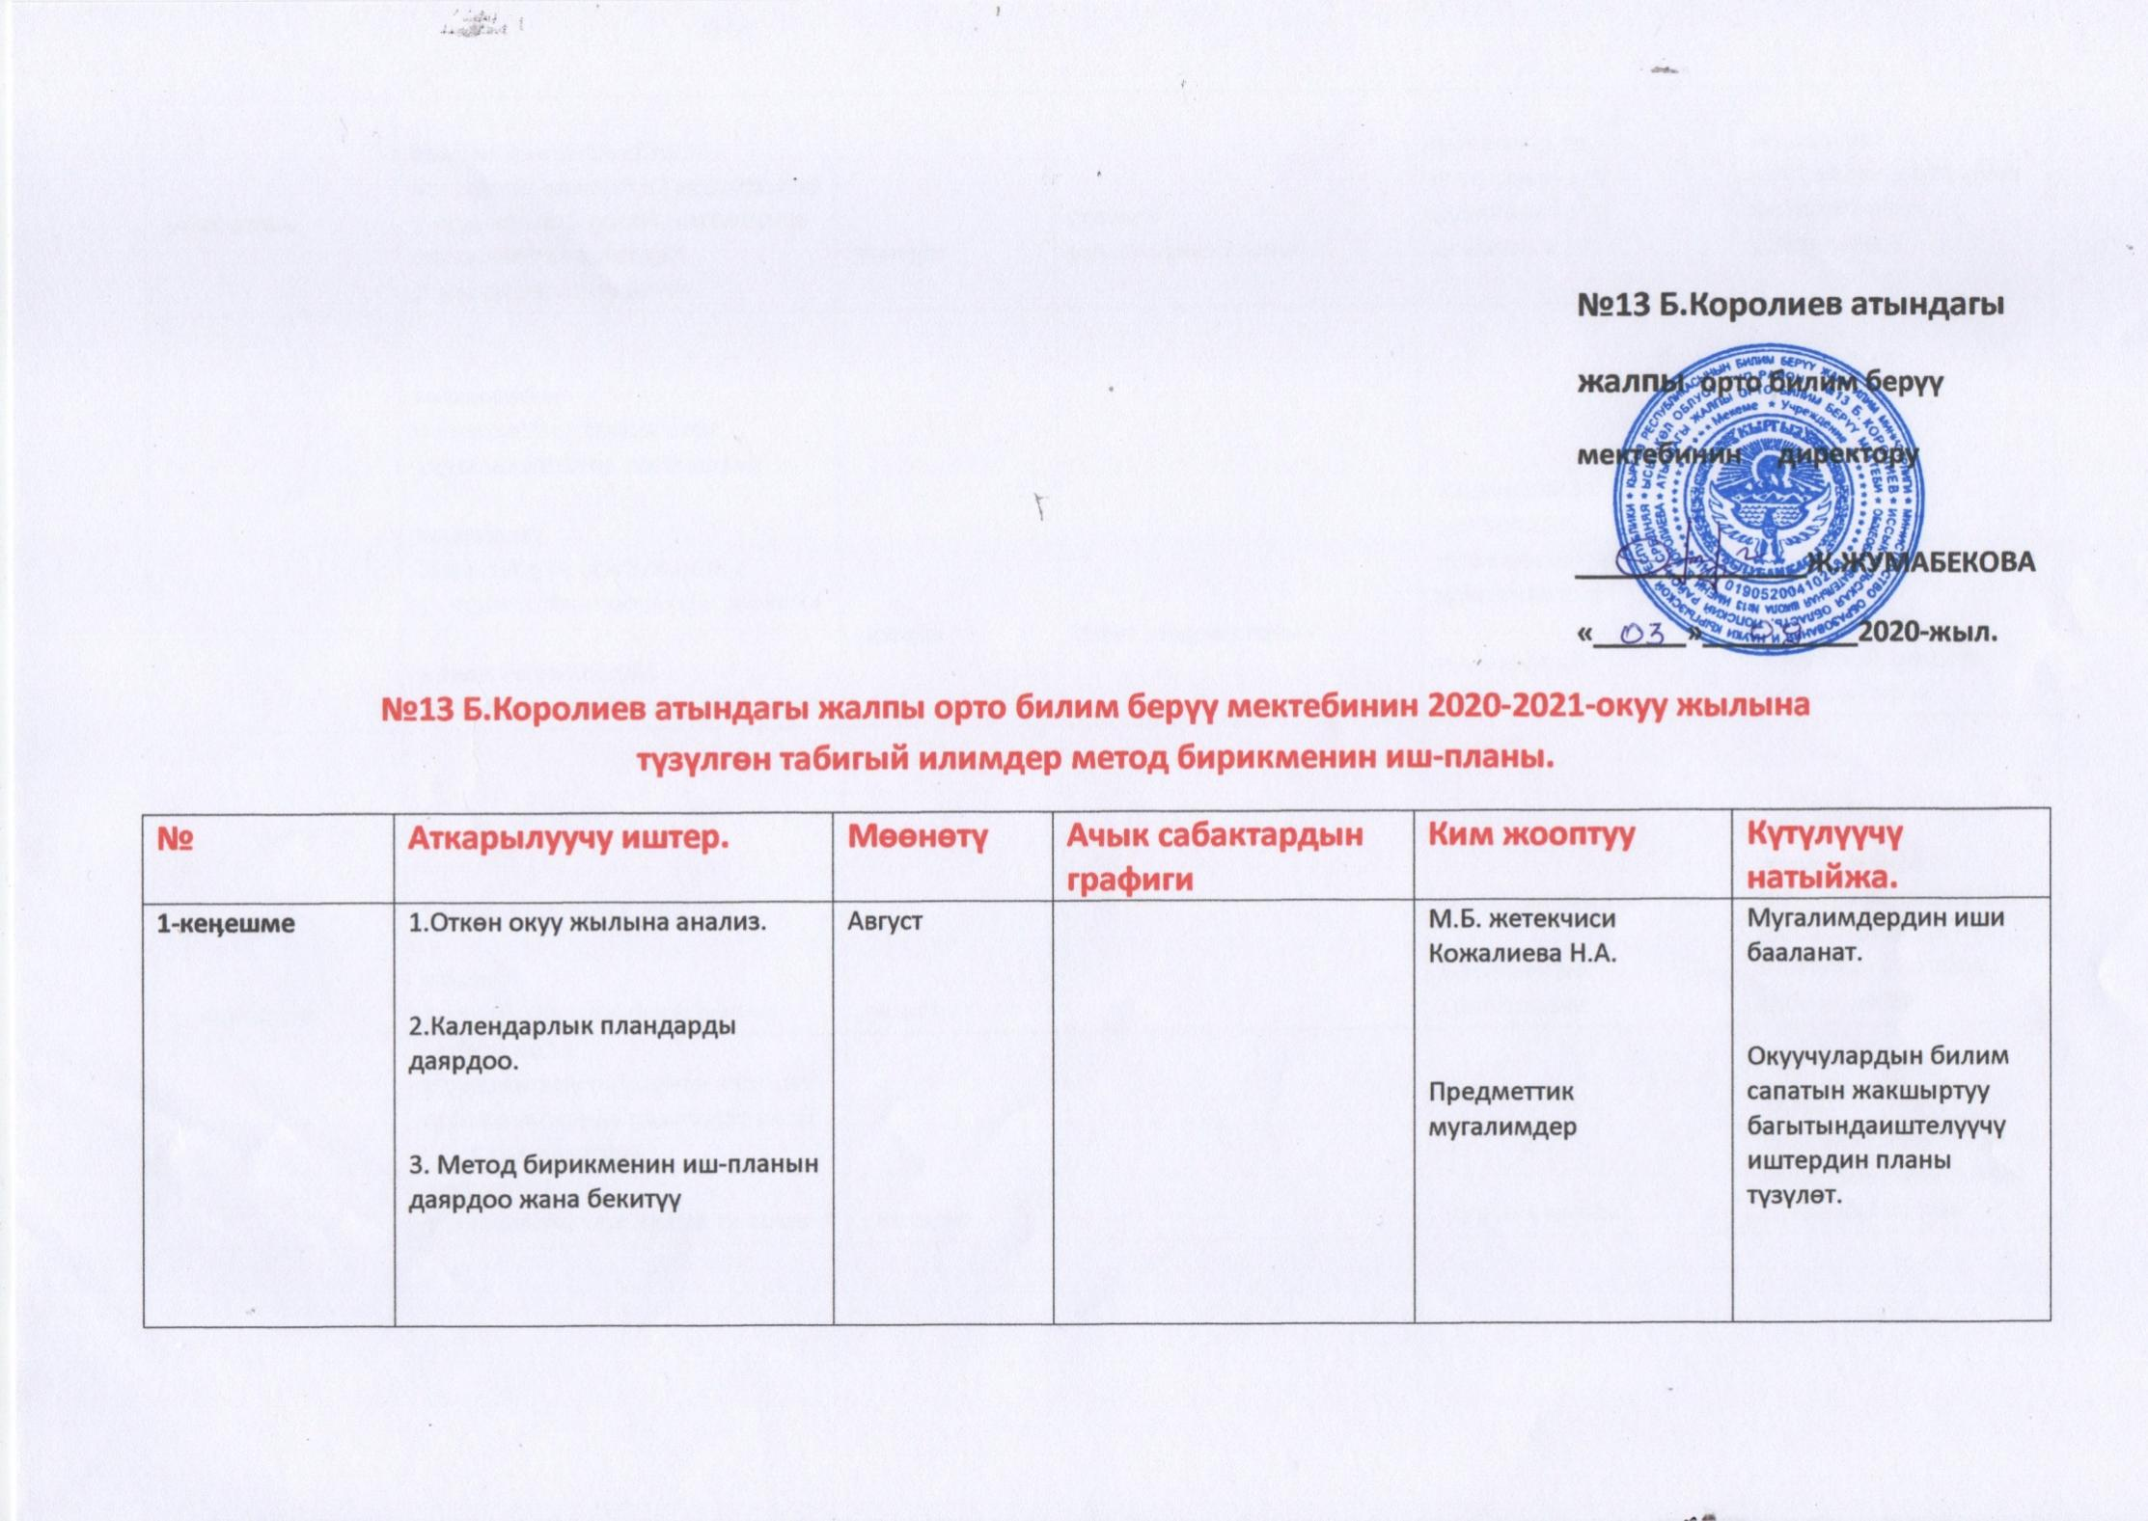
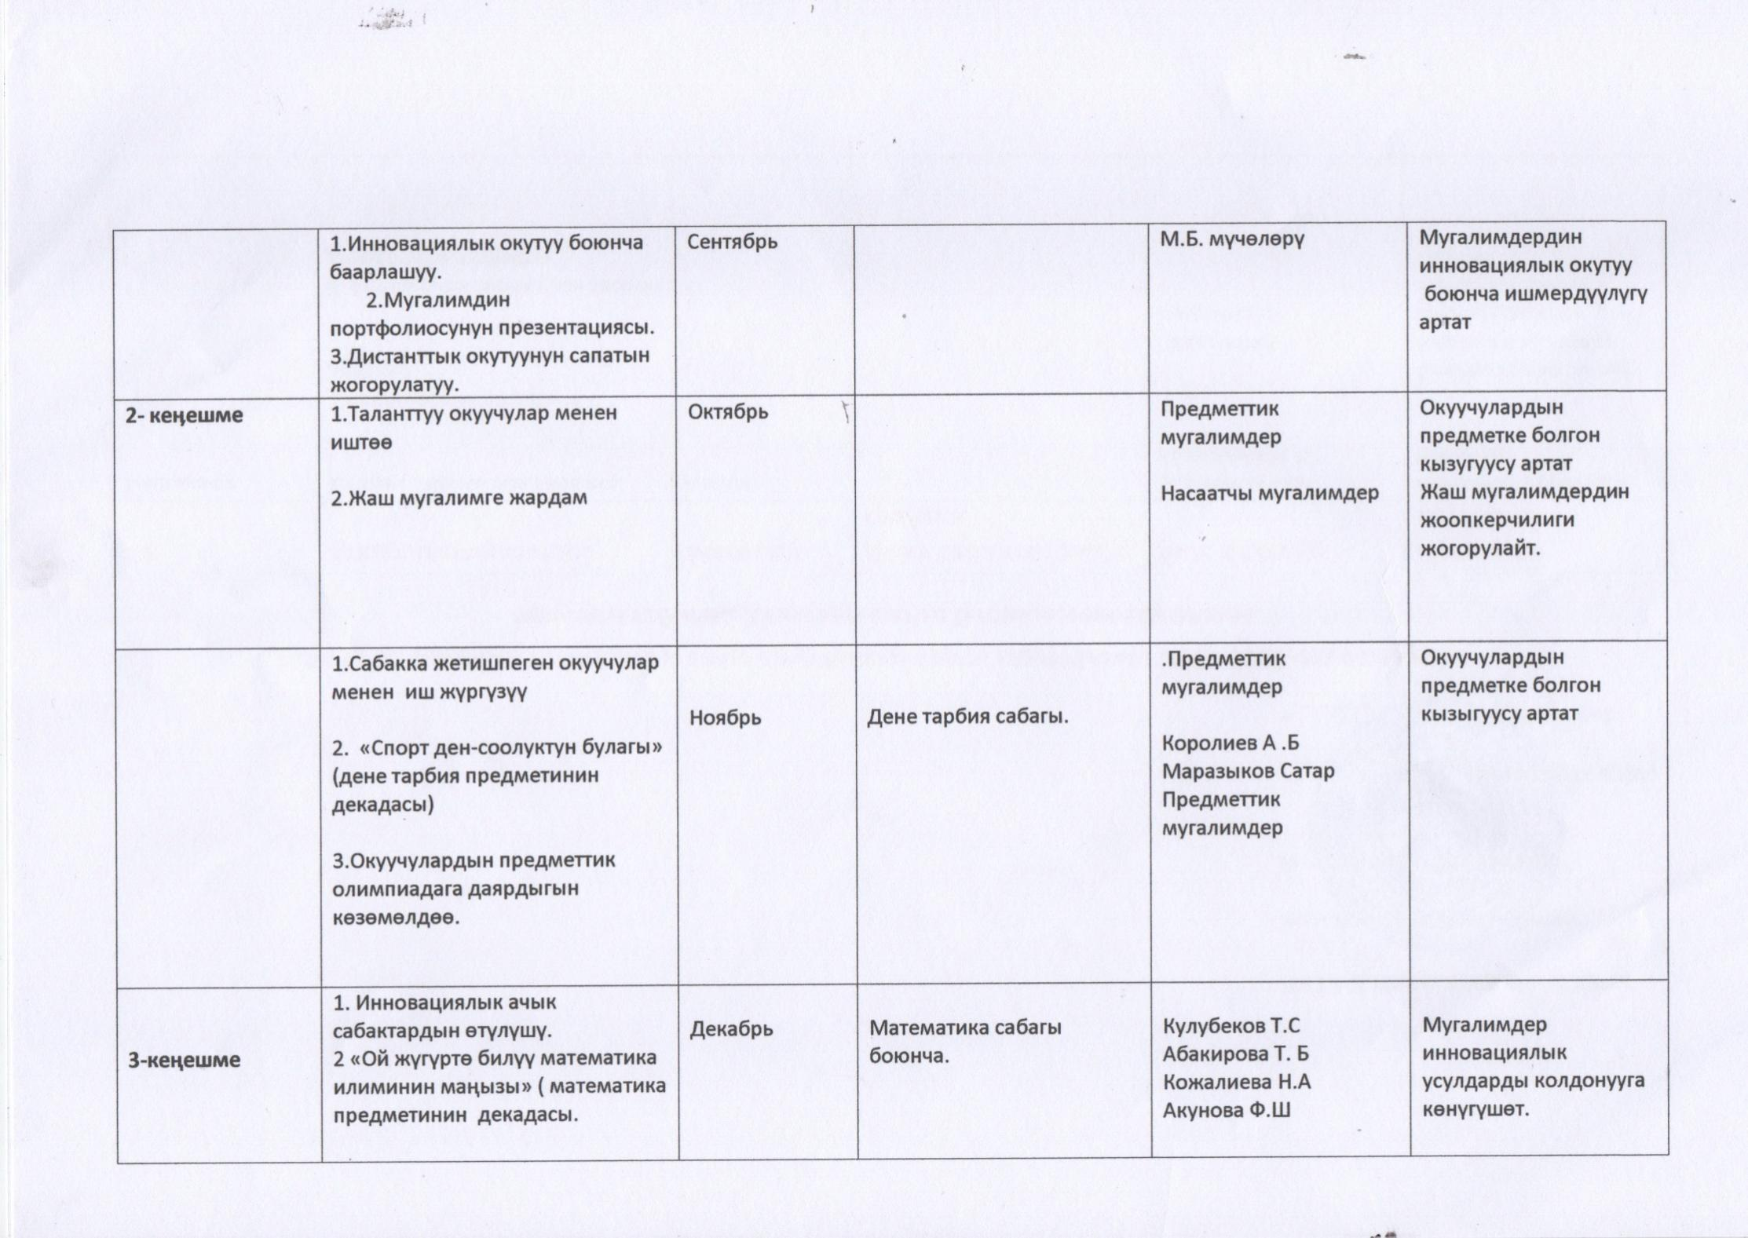
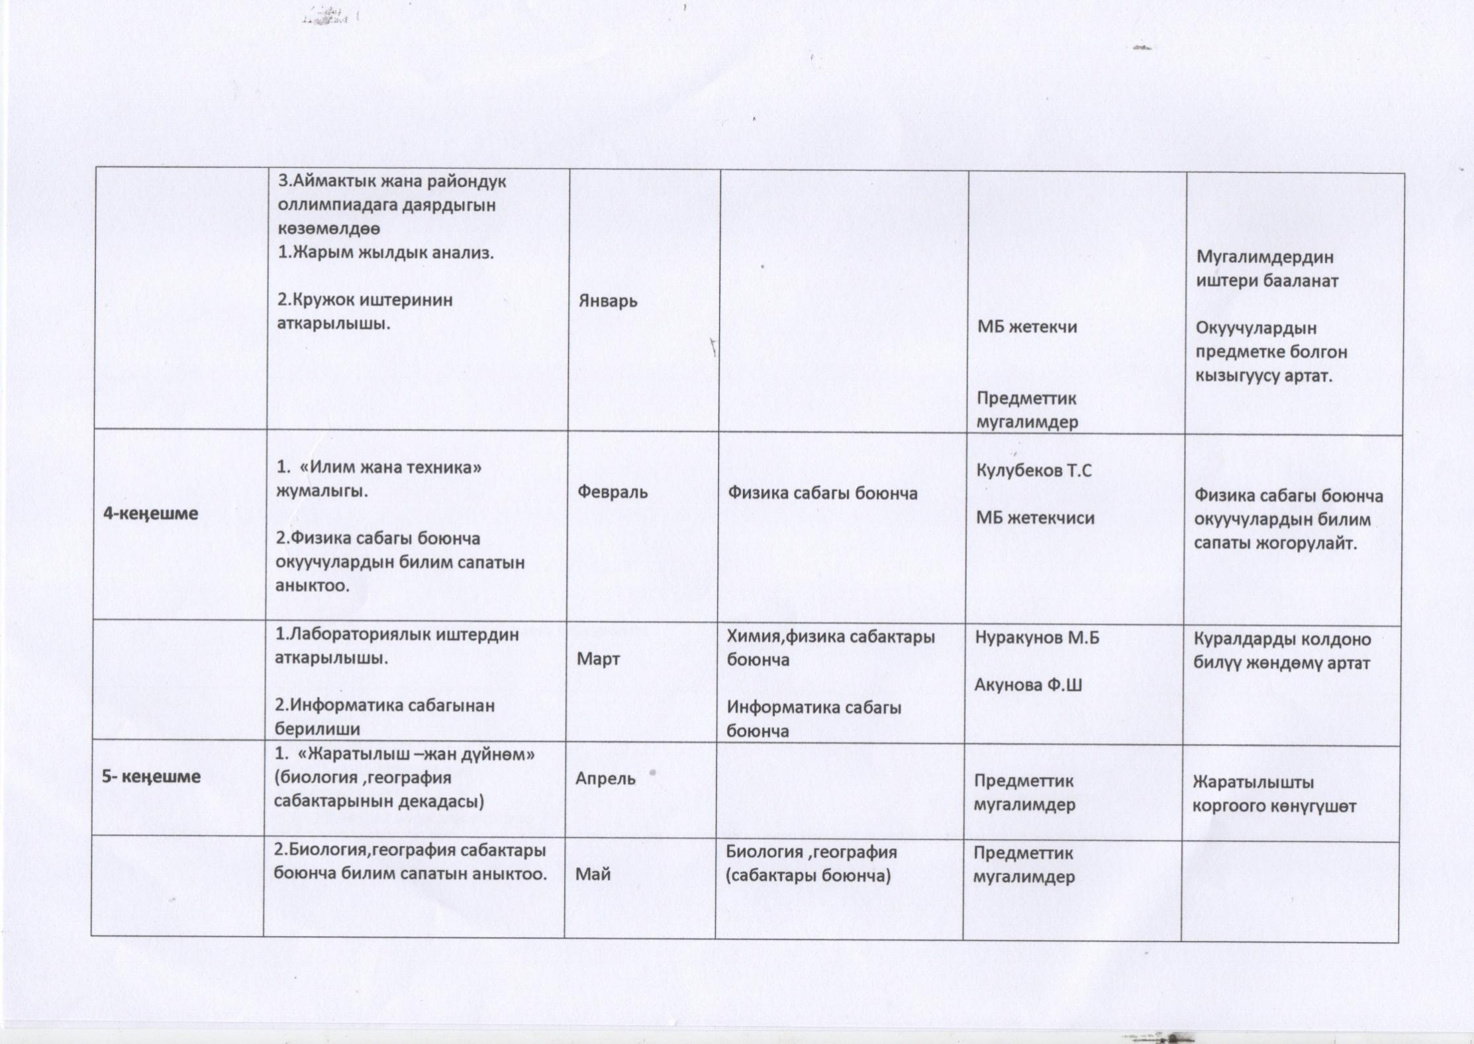
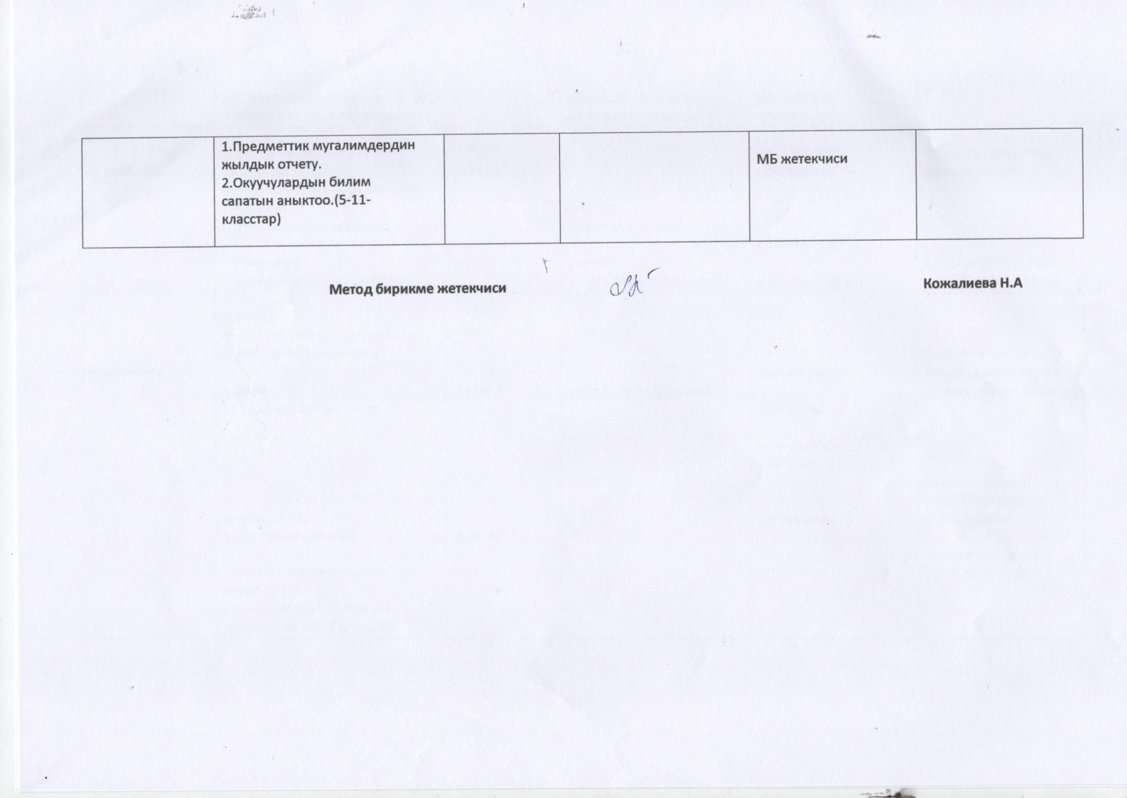

4-тиркеме
Мугалимдин кесиптик этика кодекси.

I глава Жалпы жоболор.
1. Кодекс - бул коомдук жүрүм-турумдун негизги моралдык-этикалык ченемдеринин жана эрежелеринин жыйындысы, анын негизинде биз мектептин жогорку кадыр-баркын чыңдайбыз, анын авторитетин сактап, мугалимдердин жана окуучулардын мурунку муундарынын каада-салтын улантабыз.

2. Кодекс окуучулардын, мугалимдердин жана мектеп кызматкерлеринин биргелешкен жашоосунун негизги принциптерин аныктайт, алар бири-бирине жана башкаларга карата сый мамилени, сылык-сыпаа жана камкор мамилени, кызматташуунун аспекттерин жана мектептин иштеши үчүн жоопкерчиликти камтыйт.
3. Ушул Билим берүүчүлөрдүн кодекси кесиптик этиканын негизги ченемдерин аныктайт,
- тарбиячылар менен студенттердин, ошондой эле башка мүчөлөрдүн ортосундагы мамилелерди жөнгө салат
билим берүү уюмунун коомчулугу;
- алардын адамдык баалуулугун жана кадыр-баркын коргоого;
- окутуучулардын кесиптик иш-аракеттеринин сапатын жана алардын кесибинин ар- намысын колдоого;
- ишенимге, жоопкерчиликке жана негизделген билим берүү уюмунун маданиятын түзүү
адилеттүүлүк.

4. Кодекс билим берүү уюмунун бардык мугалимдерине жайылтылат.

5. Ушул Кодекстин сакталышына мектептин жетекчиси, мектеп администрациясы, Поэтикалык комиссия, мугалимдер жана мектептин башка кызматкерлери, ата-энелер салым кошушат.

6. Кодекс билим берүү процессинин бардык катышуучулары (балдар, ата-энелер, мугалимдер) үчүн ачык документ болуп саналат, Кодекстин мазмуну мугалимдердин назарына мугалимдер кеңешинде, ата-энелер - ата-энелер чогулуштарында, балдар - сабактын сааттары. Жаңы келгендер ушул документ менен таанышышы керек.

7. Кодекс төмөнкү принциптерге негизделген: гумандуулук, адилеттүүлүк, кесипкөйлүк, жоопкерчилик, толеранттуулук, демократия, өнөктөштүк жана тилектештик.
8. Кодекс салыштырмалуу жаңы болсо дагы, башкаруу куралы болгондуктан, кызматкерлерге аны кантип колдонууну үйрөтүү керек. Аны этикалык оор кырдаалды чечүүдө колдонууга үйрөнүңүз. Бул үчүн "этика комиссиясы" түзүлүп, анын милдеттерине кызматкерлерден суроолорду алуу, этикалык кырдаалды талдоо жана мындай кырдаалдарга жооп берүү кирет.
II глава. Мугалимдердин жүрүм-турумунун негизги ченемдери.

1. Мугалимдин кесиптик этикасы кесипке ээ болууну, өз ишине берилгендикти жана өз милдеттерин аткарууда жоопкерчилик сезимин талап кылат.
2. Мугалим өзүнө карата талапты көтөрүп, өзүн өркүндөтүүгө умтулат. Ал өзүн-өзү байкоо, өзүн-өзү аныктоо жана өзүн-өзү тарбиялоо менен мүнөздөлөт. Мугалим пропорция жана өзүн өзү башкара билүү сезимин эч качан жоготпошу керек.
3. Мугалим туруктуу жаңыланууга муктаж. Ал билим берүү, кесиптик өркүндөтүү жана мыкты иштөө ыкмаларын издөө менен алектенет. Мугалим өзүнүн сүйлөө маданияты жана баарлашуусу жөнүндө дайыма кам көрөт.
4. Мугалим өзүнө тапшырылган педагогикалык иштин сапаты жана натыйжалары үчүн - жаш муундарды тарбиялоо үчүн жооп берет.
5. Тарбиялоочу анын көзөмөлүндө калган балдардын физикалык, интеллектуалдык, эмоционалдык жана руханий өнүгүүсү үчүн жооп берет.
6. Мугалим администрация тарабынан жүктөлгөн функциялар жана ишенип берилген ресурстар үчүн жооп берет.
7. Мугалим өзүнүн жүрүм-туруму менен мугалимдин тарыхый калыптанган кесиптик ар-намысын колдойт жана коргойт.
8. Мугалим улуттук жана жалпы адамзаттык маданий баалуулуктарды жаш муунга өткөрүп берет, маданий өнүгүү процессине катышат.
9. Окуучулары менен баарлашууда жана башка бардык учурларда мугалим сыйлуу, сылык жана туура сүйлөйт. Этикеттин эрежелерин билет жана сактайт.
10. Мугалимдин авторитети компетенттүүлүккө, калыстыкка, сылыктыкка жана окуучуларга кам көрө билүүгө негизделет.
11. Мугалим өзүнүн жакшы мисалы менен тарбиялайт. Ал моралдык мүнөздөн алыс, айыптоого шашылбайт жана башкалардан өзүн байкай албастыгын талап кылбайт.

12. Тарбиячы жеке жашоого укуктуу, бирок ал тандаган жашоо образы кесиптин кадыр-баркына доо кетирбеши, окуучулар жана кесиптештери менен болгон мамилесин бузбашы жана кесиптик милдеттерине тоскоол болбошу керек.
13. Мугалим өзүнүн кадыр-баркын жогору баалайт.
14. Мугалим чынчыл адам жана кыргыздардын мыйзамдарын так сактайт
Пара алуу да, аны берүү да мугалимдин кесиптик этикасы менен айкалышпайт.

III глава. Мугалимдин башка адамдар менен болгон мамилеси.

1. Мугалимдин окуучулар менен байланышы
1.1.Мугалим өзү окуучулар менен баарлашуунун ылайыктуу стилин тандайт, өз ара
урматтоо.
1.2.Мугалимдин окуучуга карата талабы позитивдүү, өзөгү
мугалимдин кесиптик этикасы жана анын өзүн-өзү өнүктүрүүнүн негизи.
1.3 Мугалим окуучуларынын өнүгүүсүнө түрткү болгон иштөө методдорун тандайт
оң сапаттар жана мамилелер: көзкарандысыздык, демилгелүүлүк, жоопкерчилик,
өзүн өзү башкара билүү, өзүн-өзү тарбиялоо, кызматташууга жана башкаларга жардам берүүгө умтулуу.
1.4 Окуучулардын жүрүм-турумун жана жетишкендиктерин баалоодо мугалим аларды бекемдөөгө умтулат
өзүн сыйлоо жана өзүнө ишенүү, аларга өркүндөтүү мүмкүнчүлүктөрүн көрсөтүү, жогорулатуу
окууга мотивация.
1.5 Мугалим калыс, бирдей кайрымдуу, баардыгын колдойт.
Окуучуну, мугалимди негизсиз кемсинткен баалоочу чечимдерди кабыл алуу
өзүнүн катасын дароо оңдогонго аракет кылышы керек.
1.6.Окуучулардын жетишкендиктерин баалоодо мугалим объективдүүлүккө умтулат жана адилеттүү болуш керек .
1.7 Мугалим ага тапшырган маалыматты башка адамдарга жеткирүүгө тыюу салынат,
мыйзамда каралган учурларды кошпогондо.
1.8.Мугалим өзүнүн кызмат абалынан кыянаттык менен пайдаланбайт. Ал аны колдоно албайт студенттер, алардан ар кандай кызматтарды же жакшылыктарды талап кылыңыз
1.9 Мугалим окуучусунан, анын ичинде жасаган иши үчүн акы төлөөнү талап кылууга укугу жок
саны жана кошумча. Эгерде мугалим жеке практика менен алектенсе, эмгекке акы төлөө шарттары анткени жумуш жумуш учурунда макулдашылып, келишим менен камсыздалууга тийиш.
1.10 Мугалим окуучуларынын диний ишенимдерине жана саясий көз караштарына толеранттуу. Талкуу жолу менен гана чектелбесе, ал өзүнүн көз карашын окуучуларына таңуулоого укугу жок.
1.11.Мугалим ар кандай маалымат булактарын колдонууга укуктуу жана тандоодо окуучуларга маалыматты өткөрүп берүү. Маалыматты бир тараптуу бурмалоого же анын авторлугун өзгөртүүгѳ жол берилбейт.
1.12.Мугалим өзүнүн каалоосу боюнча билим берүү иш-аракетинин түрүн тандап, түзө алат билим берүүнүн жаңы ыкмалары, эгерде алар кесиптик көз караштан ылайыктуу болсо, жооптуу жана татыктуу.
2. Мугалимдердин ортосундагы байланыш.

2.1.Мугалимдердин ортосундагы мамиле коллегиалдуулук, өнөктөштүк принциптерине негизделген. Мугалим өзүнүн гана эмес, кесиптештеринин да авторитетин коргойт. Ал эмес окуучулардын же башкалардын көзүнчө кесиптештерин кемсинтпейт.
2.2 Мугалим маданияттуу адамдын үлгүсү катары ар дайым саламдашууга (учурашууга) милдеттүү кесиптеши, ар кандай жүрүм-турумун көрсөтүү сыйлабастык деп кабыл алынышы мүмкүн (кайдыгерлик) кесиптешине
2.3 Тарбиячылар мамилелердеги негизсиз жана чуулгандуу чыр-чатактардан алыс болушат. Качан пикир келишпестиктер жаралганда, аларды конструктивдүү түрдө чечүүгө аракет кылышат. Эгерде мугалимдер жок болсо пайда болгон кырдаалда жалпы чечимге (макулдашууга) келе алат, анда тараптардын бири бар бул кырдаалды иликтөөгө жардам берүү үчүн Этика Комиссиясына жана Комиссияга суроо-талап жөнөтүү укугу ал өзү кырдаалды маалымдоо зарылдыгы жөнүндө чечим кабыл алат.
2.4 Тарбиячылар жалпы аткарууда алардын өнөктөштүгүнө тоскоол болгон атаандаштыктан алыс болууга аракет кылышат. Мугалимдерди өз ара жардамдашуу, колдоо, ачыктык жана ишеним бириктирип турат.
2.5 Мугалимди сын үчүн куугунтуктоого таптакыр тыюу салынат. Биринчиден, сын-пикирлер болушу керек. ички, б.а. ал билим берүү уюмдарында мугалимдердин ортосунда сүйлөө керек аны көздүн артында эмес, көздүн карегиндей билдирүү керек. Ушактарга орун жок болуш керек. Кызматкерлер келип чыккан чыр-чатактар ​​болгон учурда, алар иштөө моменттерин талкуулоого жана интернеттеги социалдык тармактарга өткѳрүүгө укугу жок . Эгерде ал мүчөлөр тарабынан аныкталса Этика боюнча комиссиялар же башка кызматкерлер, ошондой эле Комиссияда бар
"мыйзам бузуучуну" (мугалим, окуучу, кызматкер, ата-эне) атайын мугалимдер кеңешине чакыруу укугу,ушул мыйзамсыз иш-аракеттери үчүн соттолуп, аны белгилүү бир дисциплинардык жазага тартту жоопкерчилиги бар.
2.6 Позитивдүү пикирлер, сын-пикирлер жана жарнамалар толугу менен алгылыктуу, ал тургай жылуу маанайда кабыл алынат. мугалимдерге билим берүү мекемесинен тышкары мектеп жөнүндө, тактап айтканда: мектептен тышкары конференцияларда, илимий жолугушууларда, мастер-класстарда.

2.7.Сын эч кандай жооп болбосо гана, эгерде ал ачык болсо, коомчулукка жарыяланууга тийиш, администрация тарабынан кылмышкер аныкталган учурларда куугунтуктоолорду жаратат.
Жумушка багытталган сын-пикирлер, кесиптештеринин же администрациянын чечимдери, көз-караштары жана иш-аракеттери сындалган адамды басынтпашы керек. Ал негиздүү, конструктивдүү, сылык-сыпаа, адепсиз, кайрымдуу болушу керек. Педагогикалык турмуштагы эң маанилүү көйгөйлөр жана чечимдер ачык педагогикалык талкууларда талкууланат жана кабыл алынат. 2.8.Тарбиячылар бири-биринин каталарын жана туура эмес иштерин жаап-жашырбайт. Эгер Этика Комиссиясы бул жөнүндө билип калса, анда катылган каталарды, тартип бузууларды ж.б. аныктоо үчүн тергөө ишин баштоого укуктуу.
3. Администрация менен мамиле

3.1.Мугалимдин кесиптик этика кодекси сөз жана ишеним эркиндиги, толеранттуулук, демократия жана адилеттүүлүк принциптерине негизделген. Окуу жайдын администрациясы билим берүү ишинин негизги предмети катары мугалимдин жөндөмдөрүн жана чеберчилигин толук ачып берүү үчүн колдон келгендин бардыгын жасайт.

3.2 Мектеп баарлашуу маданиятын карманат, өз ара сый мамиледе,
жалпы тил табуу мүмкүнчүлүгү. Мындайларды сактоо үчүн жоопкерчилик
атмосфераны мектеп бөлүмүнүн башчысы жана этика комиссиясы көтөрөт.
3.3.Мектептин администрациясы ар кандай саясий, диний, философиялык көз караштарга, табитке жана ой-пикирлерге сабырдуулук менен мамиле кылат, пикир алмашууга шарт түзүп, бир пикирге келип, жалпы тил табууга мүмкүнчүлүк берет. Мугалимдердин ар кандай статустары, квалификациялык категориялары жана милдеттери бардык мугалимдерге бирдей негизде өз пикирин билдирүүгө жана алардын ишенимин коргоого тоскоол болбошу керек.
3.4.Администрация мугалимдерди ишеними үчүн же жеке жаккан-жактырбаганы үчүн кодулай албайт, көз жаздымда калтырбайт же куугунтуктай албайт. Мугалимдердин ар бири менен администрациянын мамилеси теңдик принцибине негизделген.
3.5.Администрация мугалимдин жеке жашоосу жөнүндө анын жумушун аткаруу жана анын милдеттерине байланыштуу эмес маалыматтарды талап кыла албайт же чогулта албайт.

3.6.Түзүмдүк бөлүмдүн жетекчисинин баалары жана чечимдери калыс жана мугалимдердин фактыларына жана чыныгы эмгегине негизделиши керек.

3.7.Мугалимдер администрациядан мектептин иштешине байланыштуу маалыматтарды алууга укуктуу. Мугалимдин карьерасына жана анын ишинин сапатына таасир этиши мүмкүн болгон маалыматты администрация жашырууга же бир тараптуу бурмалоого укугу жок. Мугалимдер жамааты үчүн маанилүү чечимдер уюмда ачыктык жана биргелешип катышуу принциптеринин негизинде кабыл алынат.

3.8 Интригалар, көтөрүлгүс чыр-чатактар, кесиптештеринин диверсиясы жана мугалимдер жамаатынын бөлүнүшү билим берүү уюмунун түздөн-түз иш-милдеттерин аткаруусуна жол бербейт. Бөлүмдүн башчысы келип чыккан чыр-чатакты чечүүдө чечим кабыл алуудагы акыркы укугун сактап калат, бирок Этика боюнча Комиссия Педкеңешке жана жетекчиге кандай гана болбосун чечим кабыл алуу жөнүндө сунуш кыла алат (негизделген, алынган далилдерге таянып). жамааттык түрдө Комиссиянын мүчөлөрү тарабынан, ошондой эле Педкеңештин чечиминен жана Комиссиянын сунушунан карабастан, жетекчи вето коюуга укуктуу.
3.9.Мектептин мугалимдери администрацияны сыйлашат, баш ийүүнү сакташат жана эгерде администрация менен карама-каршылык келип чыкса, аны этикалык нормаларга ылайык чечүүгө аракет кылышат. Эгерде кандайдыр бир себептерден улам кандайдыр бир натыйжа чыкпай калса, анда Этика боюнча комиссия тарабынан чыр-чатак каралат.
3.10 Тарбиячылар жана администраторлор материалдык жана башка ресурстарды кылдаттык менен жана негиздүү колдонушу керек. Алар Комплекстин мүлкүн (имарат, эмерек, телефон, телефакс, компьютер, көчүрмө аппараттары, башка жабдуулар, почта байланышы кызматы, транспорт каражаттары, шаймандар жана материалдар), ошондой эле жумуш убактысын жеке муктаждыктары үчүн пайдаланууга укугу жок. Мугалимдерге нерселерди пайдаланууга уруксат берилген учурлар жана жумуш убактысы уюмдун мүлкүн сактоо эрежелери менен жөнгө салынышы керек.

3.11 Мугалим жана мектеп бөлүмүнүн башчысы объективдүү . Анын кызматтык чечимдери өз кызыкчылыгы үчүн эмес.

3.12.Мугалим өзү кызыкдар болгон чечимдерди кабыл алууга милдеттүү болгон кеңештин, комиссиянын же башка жумушчу топтун мүчөсү болсо жана бул жагынан калыс кармай албаса, анда ал талкууга катышкан адамдарга бул жөнүндө маалымдайт жана өзүн өзү чыгарат. добуш берүү же чечим кабыл алуунун башка ыкмасы.
3.13. Мугалим, эгерде иш боюнча өнөктөштөр менен кандайдыр бир жеке кызыкчылыктары же эсептери бар болсо, башка уюм, ишкана же жеке адамдар менен соттук териштирүүдө өз уюмунун атынан чыга албайт жана ал иштин тигил же бул натыйжаларына кызыкдар болушу мүмкүн. .. Ал администрациянын башчысына жана ушул ишти караган адамдарга өзүнүн кызыкчылыгы жөнүндө маалымат бериши керек.

4. Окуучулардын ата-энелери жана камкорчулары менен мамиле

4.1 Балдарды тарбиялоо көйгөйлөрү боюнча ата-энелерге кеңеш берүү мугалимдин ишинин эң маанилүү бөлүгү болуп саналат. Ал мектептеги этиканын негизинде чыр-чатактын себептерин жок кылат.

4.2 Тарбиячы балдардын ата-энелери же камкорчулары жөнүндө айткан көз-караштарын же ата-энелеринин же камкорчуларынын балдарга карата көз-караштарын ачыкка чыгарбайт. Мындай пикирди экинчи тарапка мугалимге айтылган пикирди толуктаган адамдын макулдугу менен гана жеткирүүгө болот.
4.3.Тарбиячылар окуучулардын ата-энелери менен сый мамиледе болуп, жылуу мамиледе болуш керек; ата-энелер комитеттерин мугалимдер үчүн сый тамактарды, куттуктоолорду жана ушул сыяктууларды уюштурууга үндөөгө укугу жок.

4.4. Мугалимдердин ата-энелер менен болгон мамилеси балдардын инсандыгын жана жетишкендиктерин баалоого таасирин тийгизбеши керек.
4.5 Мугалимдердин окуучулар менен болгон мамилеси жана алардын баалоосу алардын ата-энелери же камкорчулары тарабынан мектепке көрсөтүлүүчү колдоонун таасиринен болбошу керек.

4.6 Мектептин түзүмдүк бөлүмүнүн башчысы же мугалим окуучулардын ата-энелеринен билим берүү уюму үчүн арналган ар кандай кызыкчылыксыз жардамдарды кабыл ала алат. Мындай жардамдын көрсөтүлүшү жөнүндө коомчулукка кабарланып, анын атынан ыраазычылык билдирүү керек.
5. Коом менен байланыш

5.1.Мугалим , балдардын машыктыруучусу жана тарбиячысы гана эмес, ошондой эле эл агартуучусу, маданий баалуулуктарды сактоочу, татыктуу, билимдүү адам.

5.2 Мугалим жамааттагы бардык топтордун туура өз ара аракеттенишине салым кошууга аракет кылат. Жеке эле эмес, коомдук турмушта дагы мугалим араздашуудан, чыр-чатактардан, уруштардан алыс болот. Ал башкаларга караганда көйгөйлөрдү, келишпестиктерди күтүп, чечүүгө даяр, аларды чечүүнүн жолдорун билет.

5.3.Мугалим өзүнүн жарандык милдетин жана коомдук ролун жакшы түшүнөт жана аткарат, өзгөчө эксклюзивдүүлүктөн алыс болот, бирок ар кандай чөйрөгө ыңгайлашып түшүп, аны менен биригүүгө жакын эмес.

5.4.Мугалим мектеп, билим берүү жаатындагы регионалдык же мамлекеттик саясат, ошондой эле билим берүү процессинин катышуучуларынын аракеттери жөнүндө өз оюн ачык (жазуу жүзүндө же оозеки) билдирүүгө укуктуу, бирок анын билдирүүлөрү туура эмес, зыяндуу жана кемсинтүүчү болбошу керек.

5.5.Мугалим жашыруун менчик маалыматты ачыкка чыгарууга укугу жок.

Окуучунун жүрүм-турум эрежелери
№13 Б. Королиев атындагы жалпы орто билим берүү мектеби
ЖАЛПЫ ЖОБО.

1. Мектеп окуучуларынын жүрүм-турум кодекси - бул окуучулардын мектептеги жүрүм-турумун жөнгө салуучу эрежелердин жыйындысы: сабак учурунда, каникулда, мектептин ичинде жана мектептин ичинде жана мектептин ичинде, ошондой эле башка жерлерде өткөрүүгө байланыштуу иш-чаралар учурунда. билим берүү иш-чаралары.

2. Ушул Кодекс студенттердин укуктарынын жана милдеттенмелеринин тизмесин камтыйт, алардын милдеттери, студенттердин жана билим берүү процессинин башка катышуучуларынын биргелешкен иш-аракеттеринин принциптерин аныктайт, алар өз ара түшүнүшүү, кайрымдуулук жана бири-бирин урматтоо, өз ара жоопкерчилик жана кызматташтык.

3. Мектептин бардык окуучулары ушул эрежелерди сактоого жана жүрүм-турумунда аларды жетекчиликке алууга макул болушат.

4. Мектептин администрациясынын жана жетекчисинин милдети - мектептеги окуучулардын өмүрүн, ден-соолугун, мүлкүн жана укуктарын коргоону, алардын коопсуздугун камсыз кылуу жана башка катышуучулар тарабынан ушул Кодекстин жоболорун сактоонун кепилдиги. окуу процессинде.

5. Мугалимдер ушул Кодекстин жоболорун сактоого, ошондой эле окуучулардын тартиптүү жүрүм-турумунун калыптанышына таасир этүүгө милдеттенишет, бул мыйзамдын ченемдери, мектептин Уставы жана ушул Кодекс тарабынан тыюу салынган таасир этүү ыкмаларын жокко чыгарат.

6. Ушул Кодекстин жоболору милдеттүү: мектептин окуучулары, мугалимдер, мектептин башка педагогикалык жамааты, мектептин администрациясы, тейлөө кызматкерлери, окуучулардын ата-энелери, мектеп жетекчилиги.
ОКУУЧУЛАРДЫН УКУКТАРЫ:
Мектеп окуучулары төмөнкүлөргө укуктуу:
- сапаттуу билим алуу;
- мектептин китепкана фондун акысыз пайдалануу;
- кыйынчылыкка кабылган учурда билим алууга мугалимдин кошумча жардамы
сабакты калтырган учурда, ага болгон олуттуу мамилеңиз менен сабакты өздөштүрүү
оору, же студент материалды өз алдынча өздөштүрө албаган учурларда;
- контролдук иштердин убактысы жана алардын көлөмү жөнүндө өз убагында кабарлоо;
- машыгуу мезгилдеринин ортосунда эс алуу үчүн тыныгуу;
- мектепте билим берүү жана окутуу чөйрөсүндө керектүү жана жеткиликтүү маалыматтарды алуу; - ден-соолукту коргоого жана чыңдоого жана инсандык өнүгүүгө кепилдик берген окуу шарттары; - академиялык сабактар ​​боюнча анын билимине жана жөндөмүнө ылайык гана баа алуу. Мугалимдин окуучуга болгон жеке мамилеси, анын сабактагы жүрүм-турумуна жараша, аттестацияга таасир этпеши керек;
- мектептин окуусунда жана коомдук турмушунда тырышчаактыкка үндөө;
- Кыргыз Республикасынын мыйзамдарында, жергиликтүү өз алдынча башкаруу органдарынын актыларында жана мектептин Уставында каралган жеңилдиктер;
- алардын кадыр-баркын жана адамдык мамилени урматтоо, эгерде окуучу башка окуучунун же мектептин кызматкеринин мамилеси же мамилеси тарабынан кысымга алынса, ал физикалык ыкмаларды колдонуудан коргоо үчүн мектептин администрациясынын ар кандай мүчөсүнөн жардам суроого укуктуу. же психикалык зомбулук;
- мектептин иши жөнүндө маалыматты эркин алуу укугун камтыган абийир жана маалымат эркиндиги;
- өз оюн эркин билдирүү;
- мектепти башкарууга катышуу, мектептин өзүн-өзү башкаруу органдарына шайлоо жана шайлануу, мектептин жашоосуна байланыштуу сунуштарды киргизүү, мектептин администрациясы бул сунуштарды кылдаттык менен карап чыгууга милдеттүү: ушул максаттар үчүн мектептин мүмкүнчүлүктөрүн колдонуп, мектеп, алардын классы;
- коомдук жана жарандык демилгенин көрүнүшү. Студенттер өз каалоосу менен каалаган коомдук уюмга кире алышат, эгерде алардын иши Кыргыз Республикасынын мыйзамдарын бузуу менен байланышпаса, өз мүмкүнчүлүктөрүн жана мүмкүнчүлүктөрүн эске алуу менен каалаган коомдук тапшырманы аткарууну өз алдынча тандашат;
- билим берүү программасында каралбаган жумушка ыктыярдуу тартуу; ушул Кодексте каралган алардын укуктарын коргоо.

ОКУУЧУЛАРДЫН ЖООПКЕРЧИЛИГИ.
Мектеп окуучулары төмөнкүлөргө милдеттүү:
- Кыргыз Республикасынын Конституциясын жана Мыйзамдарын, мектептин Уставын, ушул Кодекстин жоболорун билүүгө жана сактоого;
- өзүңүздү Ата Мекенге татыктуу кызмат кылууга даярдаңыз, Кыргыз Республикасынын Гербин, Туусун жана Гимнин, өз мекениңизди билиңиз жана урматтаңыз;
- туулуп-өскөн мектептин кызыкчылыгы үчүн иш алып барууга, анын кадыр-баркын жана салтын сактап, анын ар-намысына кам көрүүгө; - абийирдүүлүк менен окуп, билимин, көндүмдөрүн жана жөндөмдөрүн кеңейтүү үчүн иштөө, сабактарга системалуу түрдө даярдануу;
- мектептин жумуш убактысын так сактоого, сабактарга графикке ылайык, жүйөөлүү себептерден тышкары, сабакка кечикпөөгө;
- башка окуучулардын, мугалимдердин жана мектеп кызматкерлеринин ар-намысын жана кадыр-баркын урматтоого, мугалимдин эмгегин жана миссиясын баалоого, башка окуучулардын ишенимине, көз карашына урмат көрсөтүүгө;
- лицейдин директорунун, администрация мүчөлөрүнүн буйруктарын, мугалимдердин жана мектептин башка кызматкерлеринин мектептин Уставы жана ички тартип эрежелери менен белгиленген бөлүгүндө алардын компетенциясына, лицей органдарынын чечимдерине коюлган талаптарын аткарууга. жана таптык өзүн-өзү башкаруу;
- Лицейден тышкары жерлерде өзүн татыктуу алып жүрүүгө, алардын сүйлөөсүн көзөмөлдөөгө, сөгүнгөн жана орой сөздөрдү айтууга жол бербөө;
- мектептин мүлкүнө жакшы кам көрүүгө, анын сакталышына кам көрүүгө жана көбөйтүүгө;
- өзүнүн ден-соолугуна жана коопсуздугуна, башка студенттердин ден-соолугуна жана коопсуздугуна кам көрүүгө, коопсуздук чараларын, мектептин жана жеке гигиенанын талаптарын сактоого;
- өзүңүздү жана сырткы көрүнүшүңүздү таза жана тыкан кармаңыз, кийимдин жана сырткы келбеттин ишкердик иштөө стилине шайкеш келишине кам көрүңүз. Студенттер үчүн алмаштырылып туруучу бут кийим талап кылынат, спорттук кийим кийүүгө дене тарбия сабагында гана уруксат берилет.

ОКУУЧУЛАРГА ТЫЮУ САЛЫНАТ.

1. Сабак учурунда, мектептин өзгөрүшүндө, мугалимдердин жана администрациянын уруксатысыз сабактан кетүү.
2. Сабактарга, класстан жана класстан тышкаркы иштерге кечигип келүү.
3. Сабакта жана мектептен тышкаркы тартипти бузуп, мектептин коридорундагы тартипти жана жымжырттыкты жана сабак учурунда жана тыныгуу учурунда көңүлдү жайбаракат алып жүрүңүз.
4. Мектепке алып кел, жарылуучу, тез күйүүчү буюмдарды, курал-жарактарды, уулуу жана уулуу заттарды, газ идиштерин, бычак сайуучу, кесүүчү шаймандарды, бычактарды өткөрүп же колдон.
5. Жарылууга жана өрткө алып келүүчү, өрт коопсуздук эрежелерин бузган ар кандай каражаттарды жана заттарды колдонуңуз.
6. Мектепке алып келип, спирт ичимдиктерин жана баңгизаттарын колдонуңуз.
7. Мектептин имаратында жана анын аймагында тамеки тартуу.
8. Мектептин мүлкүнө зыян келтирүү жана жок кылуу, башка окуучулардын жана мектеп кызматкерлеринин мүлкүнө кол салуу.
9. Башка окуучуларды жана мектеп кызматкерлерин кемсинтүү, алардын ар-намысын жана кадыр-баркын кемсинтүү.
10. Кыйынчылыктарды иретке келтирүү, коркутуу жана опузалап талап кылуу үчүн физикалык күчтү жана физикалык зомбулуктун ар кандай түрлөрүн колдонуңуз.
11. Сексуалдык куугунтуктоону колдон (сексуалдык кынтыксыздыкты бузган ишараттар, ар кандай формада - физикалык же оозеки түрдө).
12. Башкалар үчүн кооптуу кесепеттерге алып келген аракеттерди жасаңыз.
13. Сабак учурунда жана сабактан тышкары учурда уюлдук телефондорду, пейджерлерди колдонуңуз.

ОКУУЧУЛАР ЖООПТУУ.

1. Кыргыз Республикасынын мыйзамдарын, мектептин Уставын, ушул Кодексти бузгандыгы үчүн.
2. Мектепке, мектеп кызматкерлерине, башка окуучуларга зыян келтиргендиги үчүн.
3. Мектептеги тартипти, коопсуздук эрежелерин сактабагандыгы үчүн.
4. Сабактарга жүйөлүү себептерсиз катышпаганы үчүн.
5. Үй тапшырмасын мыйзамдарда жана мугалимдерде белгиленген мөөнөттөрдө жана мөөнөттөрдө аткарбагандыгы үчүн.
6. Ушул Кодекстин жоболорун сактабагандыгы үчүн.
7. Окуучулар тарабынан ушул Кодекстин ченемдерин бузгандыгы үчүн, алар мектептин Уставынын жоболорунда жана Кыргыз Республикасынын мыйзамдарында белгиленген жазага тартылышат.

ИЧКИ ЭРЕЖЕЛЕРИ. САБАКТАР АЛДЫНДА.

1. Сабак башталаардан 15 мүнөт мурун мектепке келиңиз.
2. Эшиктин алдында биринчи барууга аракет кылбаңыз, бирок мугалимдерди, кенже класстарды, кыздарды алдыга ѳткѳрүнүз.
4. Сырткы кийимдерди класска бекитилген илгичке илип коюңуз.
5. Коридордон, токтоп калбастан классыңызга барыңыз.
6. Эгерде сиз жок дегенде бир күн окуудан калсаңыз, анда ата-энесинин колу коюлган жазуу жүзүндөгү түшүндүрмөнү тапшырышыңыз керек. 3 же андан көп күн жок болгон учурда, поликлиниканын дарыгеринин маалымкатын тапшырыңыз.
САБАКТА.

1. Биринчи чалуудан кийин, алдыдагы сабак үчүн керектүү нерселердин бардыгын даярдаңыз; мугалим же башка чоңдор класска киргенде же чыкканда, унчукпай туруп бериңиз. 2.Уруксат берилгенден кийин гана отуруңуз.
3. Үстөлдүн үстүндө бир гана дептер, тиешелүү окуу куралы жана үстүнө күндөлүк болушу керек.
4. Партада түз отуруңуз, кулабаңыз, мугалимди кунт коюп угуңуз.
5. Окуу китебин, күндөлүктү, дептерди мугалимдин уруксаты менен гана алыңыз же ачыңыз.
6.Коли сизден бир жерден сурап, ордунан туруп, партанын артынан коридорго чыгыңыз. 7. Тактага жооп бергени барганда, жүзүңүздү жайбаракат туруңуз же класска жарым бурулуп күндөлүктү алыңыз, Жооп бериңиз.
8. Эгер сиз суроо же жооп бергиңиз келсе - партаңыздан чыканагыңызды көтөрбөй унчукпай колуңузду көтөрүңүз, мугалимдин уруксатысыз досуңуздун жообун оңдобоңуз. Шашпаңыз, жоопко эскертүүлөр менен тоскоолдук кылбаңыз.
9. Эгерде сиз үй тапшырмаңызды даярдабасаңыз же начар аткарсаңыз, анда алгач мугалимге кабарлаңыз.
10. Лицейдин имаратында машыгуу учурунда мобилдик телефондорго тыюу салынат.
ТАНАПИС ЖАНА МЕКТЕПТЕН ЧЫГУУ.

1. Сабакта кезметтеги окуучулар гана эс алышат.
2. Лицейдин имаратында тартипти сактаңыз: тынч, тыныгуу учурунда сүйлөшүңүз, тепкичке же башка кабаттарга чыкпай, коридор менен тынч жүрүңүз.
3. Тепкич менен көтөрүлүп бара жатканда оң жакта туруңуз.
4. Мектептин бардык кызматкерлери, ата-энелери жана башка чоң кишилер менен жолугушканда, бир азга токтоп, башыңызды ийип коюңуз.
5. Тепкичтен же коридордон өтүп бара жаткан мугалимди же чоң кишини басып өтпөңүз, эгер бир нерсе жасоо керек болсо, анда уруксат сураңыз.
6. Мектептин тазалыгына кам көрүңүз: эгер кагаз же башка таштандыларды байкасаңыз, аларды алып салыңыз.
7. Сабактан кийин, класс менен чогуу мектептен чыгып кетиңиз.

ЖОЛУГУШУУЛАРДА, КЕЧЕЛЕРДЕ, ИШ-ЧАРАЛАРДА

1. Жолугушууларда, кечинде, иш-чараларда өз убагында бол; сиздин костюмуңуздун майрамдык көрүнүшкө ээ экендигин текшериңиз.
2. Жолугушууга, кечке, иш-чарага мектепке келгенде, көрсөтүлгөн аймакка кирүүгө уруксат берилгенче, фойеде күтүп туруңуз.
3. Чогулушка, кечке, иш-чарага чоңдор же башка класстын окуучулары келсе, учурашып, бош жерге алып барыңыз, керек болсо өз ордуңуздан баш тартыңыз.
4. Массалык иш-чараларды өткөрүүдө этият болуңуз - сүйлөшпөңүз, кошуналарыңыздын жана сүйлөөчүлөрдүн тынчын албаңыз.
Окуу китептеринин абалы, блокноттор, күндөлүк китептер, жумуш орду.
1. Бардык окуу китептеринин жана дептерлеринин мукабасы болушу керек.
2. Китептердеги барактарды белгилебе же бүктөбө.
3. Керек болсо, китепканага келип түшкөн китепти желимдөө, тартипке келтирүү.
4. Китептерди жана дептерлерди бөтөнчө чиймелер менен булгабаңыз. Эски блокнотту бүткөндөн кийин гана жаңы дептерди баштаңыз. Дептердеги баракчаларды жулуп албаңыз.
5. Мектепте кадимки калемди гана колдонуңуз.
6. Жумуш столуңузду мыкты тартипте кармаңыз. Кетээрдин алдында столуңузду текшерип алыңыз.
ФОРМА.
1. Мектепке таза, үтүктөлгөн костюм кийип келиңиз. Кыздар класстык жумушка тоскоол болбогон чач жасалгасы болушу керек.
2. Бардык окуучуларга бирдиктүү форма болушу керек.
3. Колуңузду чөнтөгүңүзгө салбаңыз. Бөтөн нерселерди чөнтөгүңүздө сактабаңыз.
4. Дене тарбия сабагына спорт костюму менен келиңиз.
5. Жаныңызда таза жоолук жана чач тарагыныз болушу керек.
6. Мектеп үчүн кийим ишкердик мүнөздө болушу керек. Зергер буюмдары ашыкча колдонулбашы керек жана косметика.

МЕКТЕПТЕН СЫРТКАРЫ: КӨЧӨЛӨРДӨ ЖАНА КООМДУК ЖАЙЛАРДА.

1. Өзүңүздү татыктуу жана жөнөкөй алып жүрүңүз. Досторуңуз менен жолугушканда, саламдашыңыз. Эгерде сиздин таанышыңыз бойго жеткен болсо, аны аты жана атасынын аты менен атаңыз.
2. Сиз ар дайым мектептин окуучусу экениңизди унутпаңыз. Мектептин жана ата-энеңдин ар-намысына кам көр.
3. Көчөдө кеч жүрбөңүз. 20.00дө сиз үйдө болушуңуз керек. Бул убакыттан кийин сиз көчөдө ата-энеңиз же бойго жеткен туугандарыңыз менен гана боло аласыз.
4. Эгерде сиздин класс маданий мекемелерге, музейге, көргөзмөгө, жаратылышка экскурсияга жамааттык чыгуу жолу менен барса, жүрүм-турум эрежелерин топ менен сактаңыз: шаардын көчөлөрүндө жүрүп, уюшулган тутумдан чыкпаңыз класс жетекчисинин же топту коштоп жүргөн чоң кишинин уруксатысыз

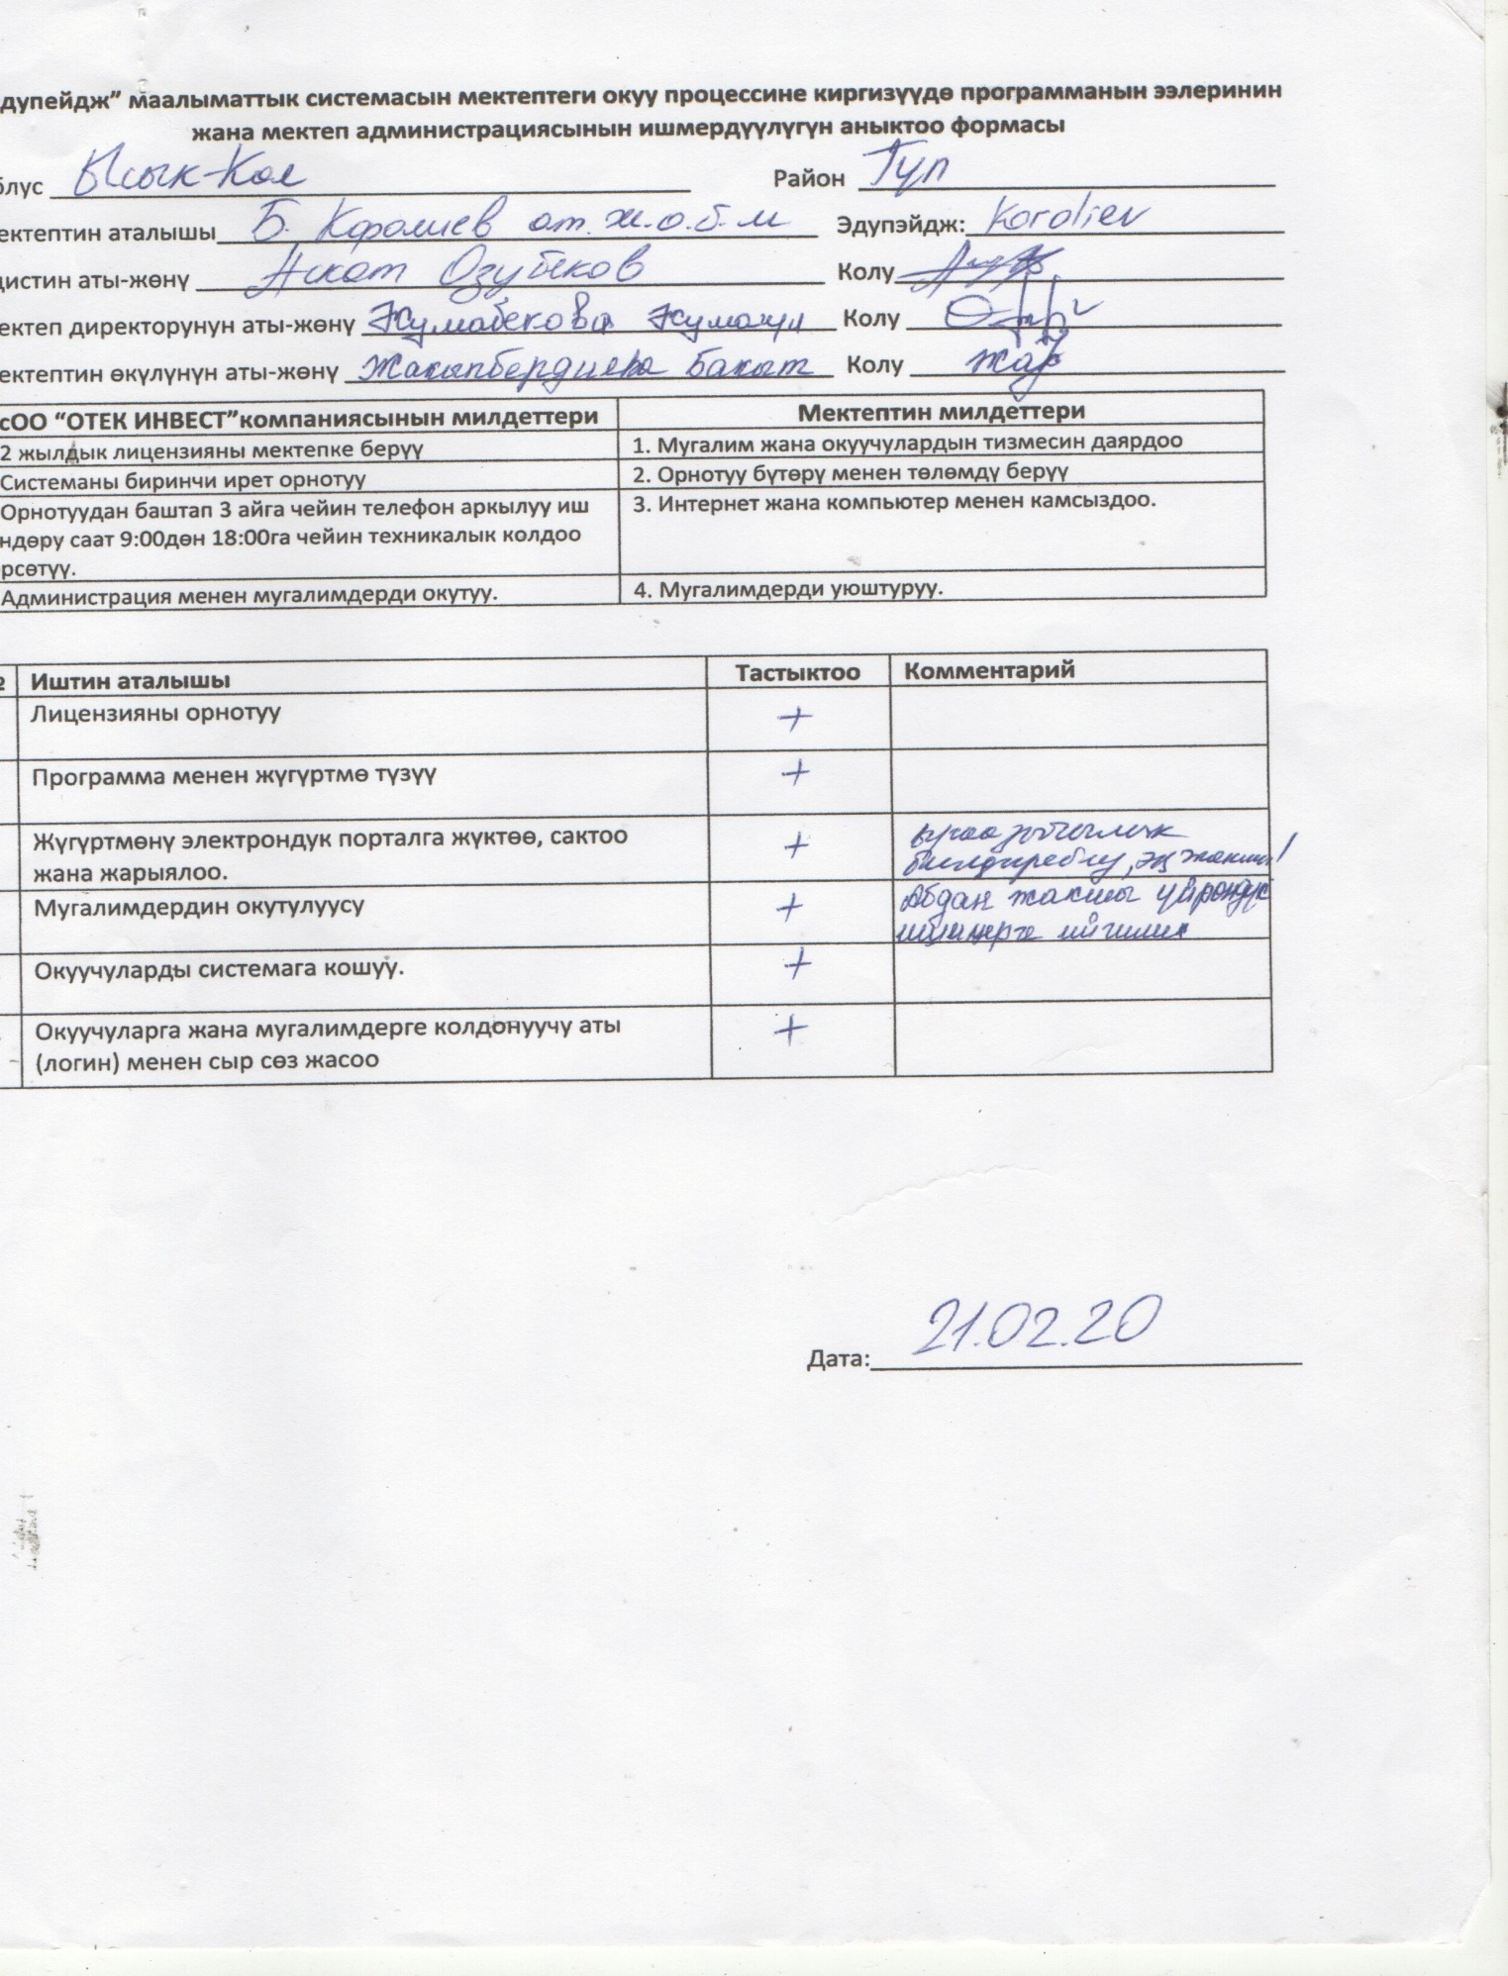
5-тиркеме
6-тиркеме
Билим берүү программасында кадр менен камсыз болуунун маалыматы

Инжикатордун аты | Сан ченеми(адам) | Эскертүү
Педагогикалык коллективдин жана башка жумушчулардын комплектүүсү | 39
Билим берүү уюмдагы кызматтардын саны | 8
Ваканттык орундардын саны | -
Мугалимдердин жогунан берилбей калган предметтер | -
Кайсы бирлерин квалификациясы жок берилип жаткан предметтердин саны | -
Мугалимдердин сапаттык составы
Жогорку | 18
- адиси ( педагогикалык)
- бакалавр (педагогикалык) | 3
- магистр (педагогикалык) | -
бүтпөгөн орто (педагогикалык) | -
атайын орто(педагогикалык) | 6
Орто (жалпы) | -
Мугалимдердин билимин көтөрүү
Мугалимдердин акыркы беш жылда билимин көтөрүү курсунан өткөндөрдөн пайызы | 100%
Акыркы беш жылда кыска мөөнөттүк семинар,тренингдерден  (3-5-күн) өткөн мугалимдердин пайызы | 100%
Кийинки окуу жылында жаш мугалимдердин насаатчылар менен камсыз болушу | 100%
Мектептеги усулдук бирикмелердин саны (атагыла) | Табигый-математикалык УБ  Гуманитардык багыттагы УБ  Башталгыч класстардын УБ

7-тиркеме
№ | Ийгиликтин индикаторлору | 2016 | 2017 | 2018 | 2019 | 2020
1. | Билим сапаты | 32,7% | 38% | 35% | 35% | 35
2. | Бүтүрүүчүлөрдүн  мамлекеттик жыйынтыктоо аттестациясынын жыйынтыгы | 100/  37,5% | 100/  47,5% | 100/  52% | 100/  60% | 100/  65%
3. | Предметтик олимпиадада окуучулардын көрсөткүчтөрү | Катышуу  Райондук  Орун алгандар | Катышуу,  Райондук  Орун алгандар | Катышуу,  Райондук  Орун алгандар | Катышуу  Райондук  Орун алгандар | Катышуу  Райондук  Орун  алгандар
4. | Эксперименталдык- изилдечүлүк жана проектик иштердин жыйынтыгы аракеттер | Окуу мектепке киргизүү | Мектепке киргизүү | Изилдөчүү-лүк проектерге жана райондук конкурстарга катышуусу | Изилдөчүүлүк проектерге жана райондук конкурстарга катышуусу | Изилдөчүүлүк проектерге жана райондук конкурстарга катышуусу
5. | 9-11-класстардын бүтүрүүчүлөрдүн профессионалдык  өзүн-өзүн кесипке багыттоо | 89% | 91% | 96% | 98% | 100%

№ | Ийгиликтердин индикатору | 2016 | 2017 | 2018 | 2019 | 2020
1. | Окуучуларды предметтик ийримдерине, дене тарбия секциясына класстан тышкаркы иштерине камтуу. | Окуучунун бардык санынан 25% тен кем эмес |  | Окуучунун жалпы санынан 30% |  | Окуучунун жалпы санынан  30-35%
2. | Окуучулардын конкурстарга, ар түрдүү мелдештердин катышуусунун жыйынтыктары | Катышуу | Катышуу | Катышуу  алган сыйлыктары | Катышуу  алган сыйлыктары | Катышуу  алган сыйлыктары
3. | «Манас» өзүн-өзү башкаруу уюмунун иш аракетиндеги окуучулардын салым | 12 | 12 | 12 | 12 | 12
4. | Тартип бузган, ИДН де учетто турган окуучулардын саны | жок | жок | жок | жок | жок
5. | Себепсиз сабакты калтырган,тартиби начар окуучулардын  саны | жок | жок | жок | жок | жок
6. | Мектепте травма алган окуучулардын саны | жок

№ | Ийгиликтердин индикаторлору | 2016 | 2017 | 2018 | 2019 | 2020
1. | Жалпы комплекттөө | 100% | 100% | 100% | 100% | 100%
2. | Жогорку билимдүү  мугалимдер | 70% | 75% | 75% | 80% | 90%
3. | Инновациялык-эксперименталдык аянтча түзгөн мугалимдер | - | - | - | - | -
4. | Өз билимин өркүндөтүү курсунан план боюнча өткөн мугалимдердин салымы (беш жылда бир жолу) | 95% | 95% | 95% | 97% | 90%
5. | Планда жок кыска мөөнөттүк квалификациясын жогорулатуу курстарга катышкан мугалимдер,интернет-курска,он-лайн, конференцияларга жана семинарларга катышкан мугалимдер | 6%  кем эмес | 7%  кем эмес | 9%  кем эмес | 12%  кем эмес | 15%  кем эмес

Жалпы билим берүү программасында окуган контингент жөнүндө маалыматы

Билим алуунун формалары | Окуучулардын саны | Мүмкүнчүлүгү чектелген окуучулардын саны

Билим берүү уюму
Күндүзгү форма | 295 | 8
Күндүзгү -сырттан (кечки)форма | ____ | _______
Кечки форма | _____ | _______

Билим берүү уюмунан тышкары
Үй бүлөлүк билим берүү формада | _________ | __________

Акыркы жылдагы окуучулардын катышуусу жөнүндө маалымат

2016-2017 окуу жылы |  | 2017-2018 –окуу жылы |  | 2018-2019 –окуу жылы |  | 2019-2020 –окуу жылы |  | 2020-2021
Окуучулардын саны | Окуу жылында мектепти себептүүкалтырган окуучулардын орточо пайызы | Окуучулардын саны | Окуу жылында мектепти себептүү  калтырган окуучулардын орточо пайызы | Окуучулар-дын саны | Окуу жылында мектепти себептүү калтырган окуучулардын орточо пайызы | Окуучулардын саны | Окуу жылында мектепти себептүү калтырган окуучулардын орточо пайызы | Окуучулардын саны | Окуу жылында мектепти себептүү калтырган окуучулардын орточо пайызы
251 | 1% | 252 | 2% | 262 | 2% | 277 | 1,5% | 295

Акыркы беш жыл ичиндеги окууга тартылбаган окуучулар боюнча маалымат

2016-2017 окуу жылы |  | 2017-2018 –окуу жылы |  | 2018-2019 –окуу жылы |  | 2019-2020 –окуу жылы |  | 2020-2021
Окуулар-дын саны | Окууга тартылбаган окуучулардын көрсөткүчү | Окуулардын саны | Окууга тартылбаган окуучулардын көрсөткүчү | Окуулар-дын саны | Окууга тартылбаган окуучулардын көрсөткүчү | Окуулардын саны | Окууга тартылбаган окуучулардын көрсөткүчү | Окуулардын саны | Окууга тартылбаган окуучулардын көрсөткүчү
251 | жок | 252 | жок | 262 | жок | 277 | жок | 295 | жок

Билим берүү программасынын мамлекеттик билим берүү стандартынын талаптарына дал келүүсү жөнүндө маалымат .
Индикатордун аталышы | Сан ченеми | Эскертүү

1. Билим берүү программасынын максатуу бөлүмү
1) Түшүндүрмө каттын мамлекеттик билим берүү стандартынын талаптарына дал келүүсү. | Ооба
2) Окуучулардын билим берүү программаларын кабыл алуудагы күтүлүүчү натыйжасынын мамлекеттик билим берүү стандартынынталаптарына дал келүүсү | Ооба

2.Билим берүү программасынын маанилүү бөлүмү
- Окуу предметтеринин программаларынын мазмунунун мамлекеттик билим берүүстандартынын талаптарына дал келүүсү | Ооба
2) Окуучуларга тарбия берүүнүн жана социалдаштыруу программаларынын мамлекеттик билим берүү стандартынын талаптарына дал келүүсү. | Ооба
3) Коррекциялык программалык иштердин  мамлекеттик билим берүү стандартынынталаптарына дал келүүсү | Жок

3. Билим берүү программасынын уюштуруу бөлүмү
- Окуу планынын структурасынын мамлекеттик билим берүү стандартынын талаптарына дал келүүсү.  - Календардык окуу графигинин мамлекеттик билим берүү стандартынын талаптарына дал келүүсү | Ооба  Ооба
2) Календардык окуу графигинин мамлекеттик билим берүү стандартынын талаптарына дал келүүсү | Ооба
3) Сабактан тышкаркы иштердин планынын мамлекеттик билим берүү стандартынын талаптарына дал келүүсү. | Ооба
- Негизги билим берүү программасынын катышы
1) Мамлекеттик компонент | 100%
2) Мектеп компонент | ---

Билим берүү программасында окуу планынын маалыматы

Индикаторрдун аталышы | Сан ченеми | Эскертүү
Билим берүү программасын ишке ашыруудагы окуу сабактарынын саны | 374
Билим берүү программасында негизги бөлүк болуп көрсөтүлгөн окуу предметтер | Кыргыз тили  Орус тили  Англис тили  Математика  Мекен таануу  Табият таануу  Биология  Химия  Физика  География  Астрономия  Кыргыз адабияты  Орус адабияты  Музыка  Көркөм өнөр  Кыргызстан тарыхы  Дөйнөлүк тарых  Адам коом  Адеп  Дене тарбия  АЧД  ТТКН  Эмгекке үйрөтүү  Информатика  Технология
Билим берүү программасында вариативдик бөлүктө көрсөтүлгөн окуу предмети,курстар | -

Класстан тышкаркы иштердин пландарынын маалыматы

Индикаторлордун аталыштары | Сан ченеми/мааниси | Эскертүү
Класстан тышкаркы окуу сааттар | 10 саат
Класстан тышкаркы иштердин багыттары | 1. Кесиптик  2. Көркөм прикладдык өнөр  3. Экологиялык  4. Спорттук ден соолукту чындоо  5. Өнүктүрүүчү  6. Драмалык театр
Класстан тышкаркы иштердин формасы | Ийримдер  секциялар

Тарбия иштери боюнча катышкан иш чаралардын маалыматы
№ | Районные мероприятия | 2016-2017 окуу жылы (алган оруну) | 2017-2018 окуу жылы (алган оруну) | 2018-2019-окуу жылы  ( алган орун) | 2019-2020 окуу жылы  ( алган орун) | 2020-2021-окуу жылы  ( алган орун)
1 | « Биз ХХIкылымдын интелектуалдарыбыз»  Эл аралык форум (сертификат) | Гран -При | 1-орун | 1-орун  1-орун | 1-орун
2 | Көркөм окуу | 1-орун | 1-орун
3 | Манасиада | 5-орун | 4-орун
4 | Футбол боюнча турнир | 3-орун
5 | «Манас таануу» интеллектуалдык билим таймашы | 1-орун | 1-орун | 1-орун | 1-орун
6 | Акыл таймаш | 4-орун
7 | Кызыл ай коому уюштурган медициналык биринчи жардам көрсөтүү боюнча «Зарница» таймашы. | 4-орун
9 | «Жыл мугалими» | 1-орун

№ | Областтык иш чаралар | 2016-2017 окуу жылы (алган оруну) | 2017-2018 окуу жылы (алган оруну) | 2018-2019-окуу жылы  ( алган орун) | 2019-2020 окуу жылы  ( алган орун) | 2020-2021-окуу жылы  ( алган орун)
1 | « Биз ХХIкылымдын интелектуалдары-быз» Эл аралык форум(сертификат) | 1-орун | 1-орун | 1-орун  1-орун | 2-орун
2 | Көркөм окуу | 1-орун
3 | «Манас таануу» интеллектуалдык билим таймашы | 1-орун | 1-орун | 1-орун
 | «Жаратылыш белеги» | 1-орун

№ | Республикалык иш чаралар | 2016-2017 окуу жылы (алган оруну) | 2017-2018 окуу жылы (алган оруну) | 2018-2019-окуу жылы  ( алган орун) | 2019-2020 окуу жылы  ( алган орун) | 2020-2021-окуу жылы  ( алган орун)
1 | « Биз ХХIкылымдын интелектуалдарыбыз»  Эл аралык форум (сертификат) | Бишкек шаары  3-орун | 3-орун | 1-орун  2-орун
2 | «Манас таануу» интеллектуалдык билим таймашы |  | 3-орун

Негизги билими жана орто билим жөнүндө өзгөчө типтеги күбөлүк жана аттестат алуу боюнча маалымат

2016-2017 окуу жылы |  | 2017-2018 –окуу жылы |  | 2018-2019 –окуу жылы |  | 2019-2020 –окуу жылы |  | 2020-2021-окуу жылы
Окуп жаткандардын саны  ( адам ). | Окуп жаткандардын үлүшү (%) | Окуп жаткандардын саны  (адам.) | Окуп жаткандардын саны (%) | Окуп жаткандардын саны (адам.) | Окуп жаткандардын үлүшү (%) | Окуп жаткандардын саны (чел.) | Окуп жаткандардын үлүшү (%) | Окуп жаткандардын үлүшү (%) | Окуп жаткандардын үлүшү (%)
------- | -------- | ----- | ------ | ----- | --------- | --------- | ------- | ------- | ---------

2016-2017 окуу жылы |  | 2017-2018 –окуу жылы |  | 2018-2019 –окуу жылы |  | 2019-2020 –окуу жылы |  | 2020-2021-окуу жылы
Окуп жаткандардын саны  ( адам ). | Окуп жаткандардын үлүшү (%) | Окуп жаткандардын саны  ( адам ). | Окуп жаткандардын үлүшү (%) | Окуп жаткандардын саны  ( адам ). | Окуп жаткандардын үлүшү (%) | Окуп жаткандардын саны  ( адам ). | Окуп жаткандардын үлүшү (%) | Окуп жаткандардын саны  ( адам ). | Окуп жаткандардын үлүшү (%)
______ | ______ | ______ | ______ | _______ | ______ | ________ | ______ | _______ | _______
Окуп жаткандардын негизги билими жана орто билим жөнүндө өзгөчө типтеги күбөлүк жана аттестат албай калгандардын маалыматы

Бүтүрүүчүлөрдүн жалпы республикалык тестирлөөнүн акыркы беш жылдагы көрсөткүчтөрүнүн жыйынтыгы( ЖРТ)

Акыркы беш жылдагы көрсөткүчтөрү | 2016-2017 окуу жылы | 2017-2018 –окуу жылы | 2018-2019 –окуу жылы | 2019-2020 –окуу жылы | 2020-2021-окуу жылы
ЖРТ катышуучулары | 21 | 4 | 16 | 4
ЖРТ да эн жогорку баллды көрсөткөн бүтүрүүчүүлөр | 176 | 169 | 160 | 167
ЖРТ да 110 баллдан жогору алган б бүтүрүүчүүлөрдүн пайызы | 72% | 69% | 57% | 100%

Акыркы беш жылда олимпиадага катышуусу

№ | Райондук олимпиада | 2016-2017 –  окуу жылы  ( алган орун) | 2017-2018 –окуу жылы | 2018-2019 –окуу жылы | 2019-2020 –окуу жылы | 2020-2021-окуу жылы
1 | Кыргыз тили | 1-орун  3-орун | 2-орун | 1-орун | 2-орун  2-орун
2 | Чет тили | 3-орун |  | 3-орун |  | 2-орун
3 | Орус тили | 1-орун | 3-орун | 1-орун | 1-орун  2-орун | 3-орун
4 | Математика | 2-орун |  |  | 3-орун | 1-орун
5 | География |  |  | 2-орун | 2-орун | 2-орун
6 | Физика | 4-орун  4-орун | 2-орун |  | 1-орун | 1-орун  1-орун
7 | Биология | 2-орун
8 | Химия | 3-орун | 3-орун | 3-орун | 2-орун | 1-орун  2-орун
9 | Информатика
10 | Тарых | 2-орун

№ | Областык олимпиада | 2016-2017 окуу жылы (алган орду) | 2017-2018 –окуу жылы  алган орду | 2018-2019 –окуу жылы  алган орду | 2019-2020 –окуу жылы  алган орду | 2020-2021-окуу жылы  алган орду
 | Физика | 3-орун
 | Орус тил | 4-орун |  | 4-орун | 4-орун
 | География |  |  |  | 4-орун

Окууну уланткан бүтүрүүчүлөрдүн маалыматы

№ |  | Бүтүрүүчүлөрдүн жалпы саны |  | Окуу жайга өткөндөрдүн саны |  |  |  |  |  |  |  |  | Ишке орношкону |  | Ишке орношүпогону
 |  |  |  | ЖОЖ |  |  |  |  | Атайын орто окуу жайы |  | Кесиптик билим берүү
 |  |  |  | бюджет |  |  | контракт
 |  | саны  (чел) | пайызы (%) | жалпы саны(адам) | саны(чел) | пайызы (%) | саны ( адам) | пайызы (%) | саны ( адам) | пайызы (%) | Саны  (чел) | пайызы (%) | саны | пайызы (%) | саны(чел) | пайызы (%)
1 | 2016-2017 | 27 | 100% | 23/85% | 8 | 35% | 10 | 43% | 4 | 17% | 1 | 5% | - | - | - | -
2 | 2017-2018 | 5 | 100% |  |  |  | 4 | 80% |  | - | - | - | -1 | 20% | - | --
3 | 2018-2019 | 16 | 100% | 2/13% | 1 | 13% | 6 | 38% | 4 | 25 | 4 | 25 | 2 | 13% | - | -
4 | 2019-2020 | 6 | 100% | - | - | - | 4 | 67% | - | - | - | - | 2 | 33% | - | -
5 | 2020-2021 | 23 | 100%

9-тиркеме

Билим берүү программасынын окуу китептер жана усулдук окуу китептер менен камсыз болушунун маалыматы

Индикаторлордун аттары | Билим берүү уюму (%)
Класстардын китеп менен камсыз болушу
1-4 класс | 67%
5-9 класс | 86%
10-11 класс | 79 %
Жалпы мектеп боюнча | 80%

9. Билим берүү уюмунун материалдык-техникалык базасы боюнча маалымат

 | Группа 1 | Даана  (Ооба/жок) | Эскертүү
1 | Окуу кабинеттери:
 | Кыргыз тили жана адабияты | Ооба
 | Чет тил | Ооба
 | Орус тили жана адабияты | Ооба
 | Тарых | Жок
 | Математика | Ооба
 | География | Жок
 | Физика | Ооба
 | Биология | Жок
 | Химия | Жок
 | Информатика/ компьютердик класс | Ооба | 4 компьютер
2 | Админстративдик жай (директор жана завучтун кабинеттери) | Ооба
3 | Даараткана | Ооба | Сыртта
4 | Китепкана( китепкана фодун сан/ченем менен көрсөтүү) | Ооба | 2691 - экз  Көркөм адабияттар  560 усулдук китептер– 150  Жалпы саны ед: 3401 экз.
 | Китеп сакталуучу, архив | Ооба
 | Окуу залы | Ооба | 10-орун
5 | Адистешкен кабинеты (лаборатория) | Ооба
 | Химия |  | Реактивдер жок
 | Физика | Жок | Куралдар жок
6 | Спорттук аянтча | Ооба
 | Гимнастика зал | Жок
7 | Музыка комнатасы | Жок
8 | Ашкана | Ооба
9 | Конференция өткөрүү залы | Жок
10 | Күрөш залы | Ооба | 400 м²
11 | Эмгекке үйрөтүү кабинети | Жок
Жылытуу системасынын түрү |  | Ооба |  | (Көмүр менен)
Жылытуу системасынын иштөөсү |  | Ооба
Жалпы мектеп имаратынын абалы (1-канааттандырарлык, 2- канааттандырарлык,3-канааттандырарлык,  4-канааттандырарлык) |  | 4
11-тиркеме
Ресурстар | Даана (Ооба/Жок) | Саны
Окуучулар пайдаланган компьютерлердин саны | Ооба | 3
Админстративдик максатта пайдаланган компьютерлердин саны | Ооба | 1
Интернет | Ооба | 14(ылдамдыг4мб)
Интерактивдик доска | Жок
Проектор | Бар

Билим берүү уюмундагы окуучуларга берилүүчү кошумча шарттар

№ | Иш чаралар | Саны | Катышкан окуучулардын саны
1 | Спорттук ийрим «Воллейбол» | 1 | 18
2 | Бий ийрими «Ак марал» | 1 | 18

Билим берүү процессине ата-энелердин катышы

Ата-энелердин мектепке болгон канагаттануулары (Ата-энелердин сурамжылоолорунун орточо мааниси)

№ | Билим берүү мекемесинин ишине канчалык денгээлде канагаттанасынар. | Бардыгы катышты | Сурамжылоонун орточо мааниси
1 | Эн жакшы | 50 | 25%
2 | Жакшы | 150 | 75%
3 | Канагаттандырарлык | - | -
4 | Канагаттандырарлык эмес | - | -

№ | Төмөнкү пунктар боюнча билим берүү уюмунун ишине канчалык денгээлде канааттанасыз. | Орточо балл  (1-5 шкала)
1 | Окуутуудагы микроклимат | 4
2 | Билим берүүнүн сапаты | 4
3 | Мугалимдердин квалификациясы | 5
4 | Окуучуларддын сабакка катышуусу | 5
5 | Окуучулардын тартиби жана жүрүү турущу | 5
6 | Окуучулардын окууга тартылышы | 4
7 | Мугалимдердин кошумча билим берүү | 4
8 | Билим берүүнүн шарты | 4

“Бир адамдан бир китеп” долбоору

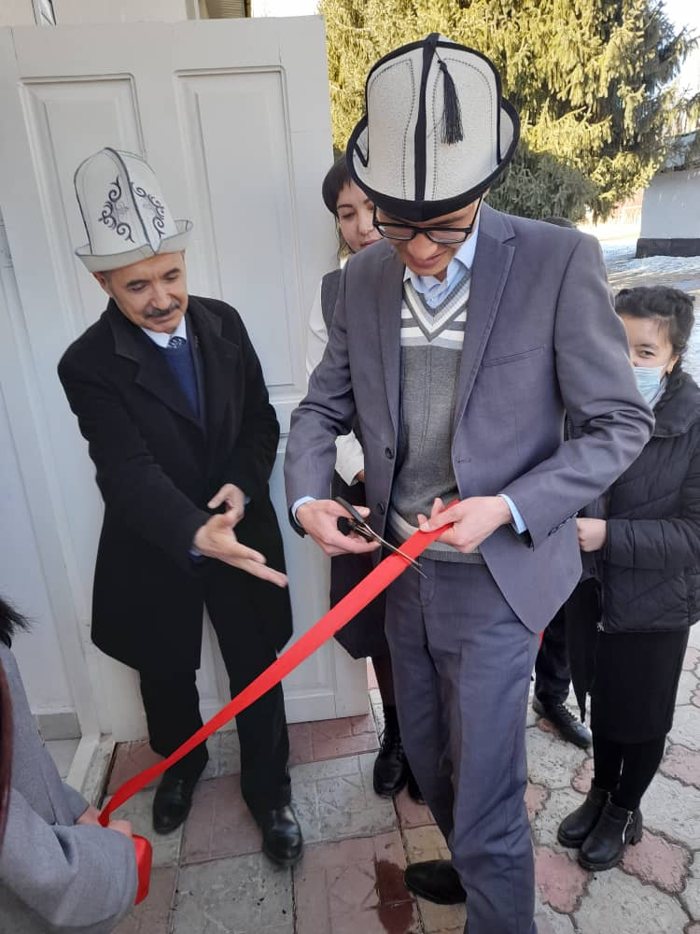
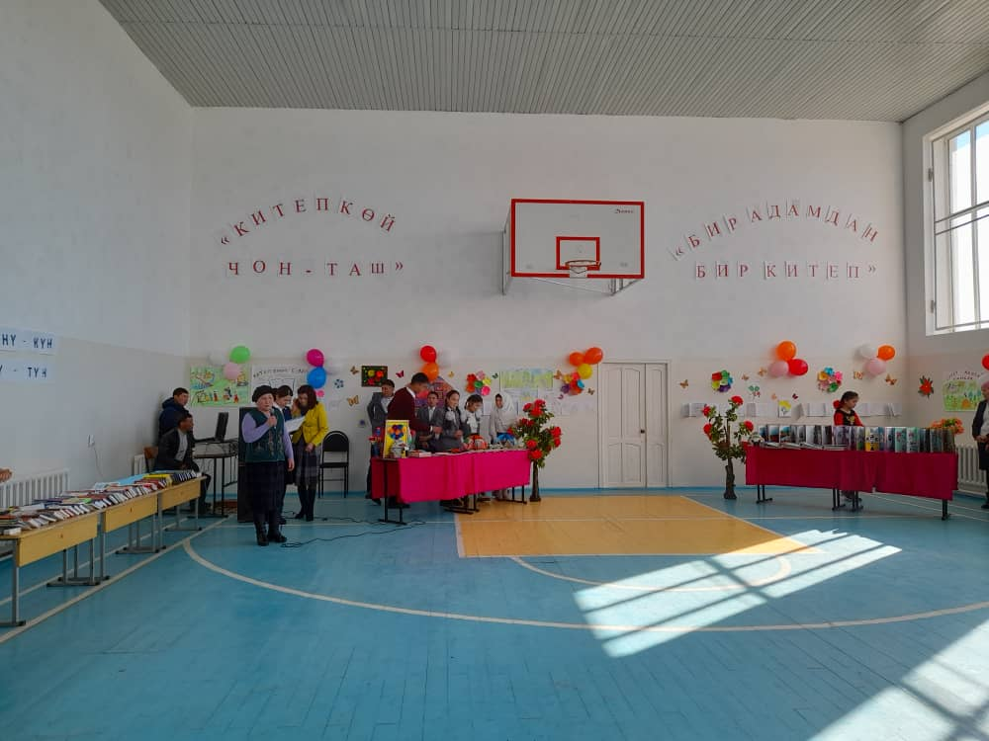

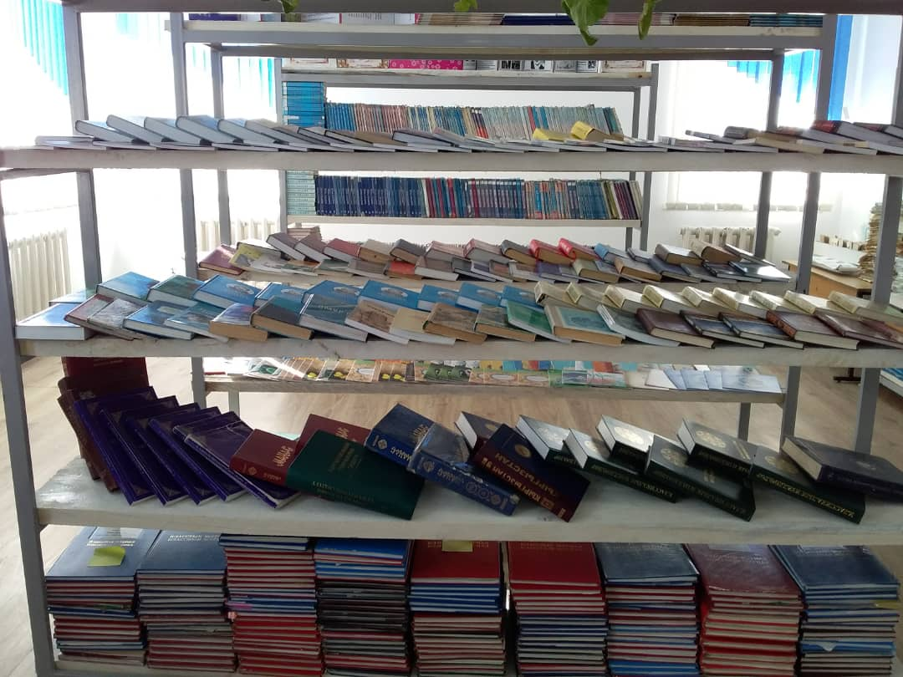
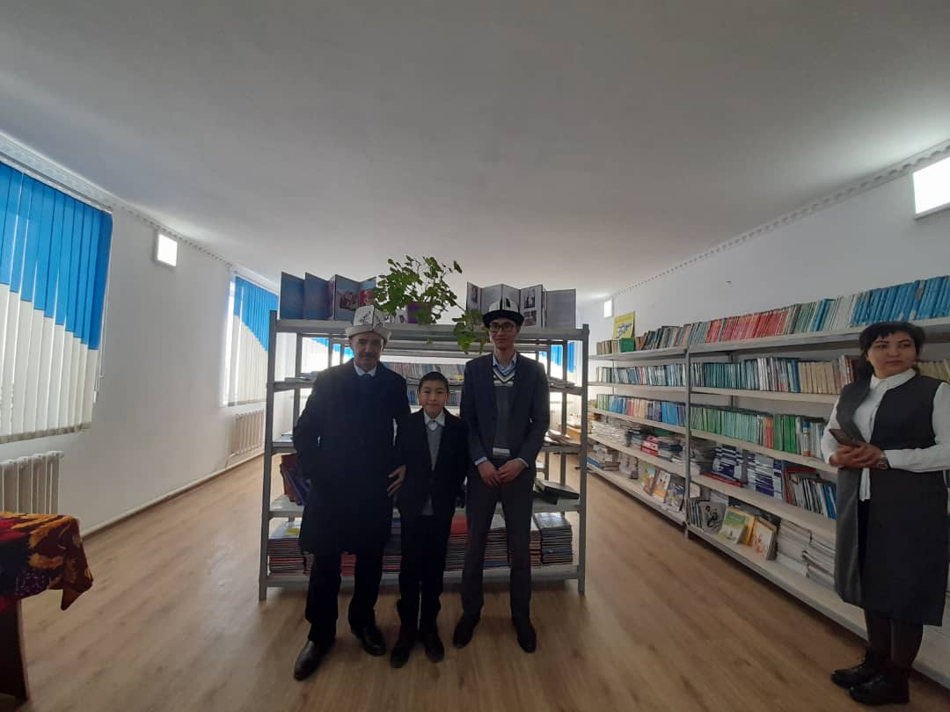

Мектепке чейинки билим берүү уюмунун көрүнүшү
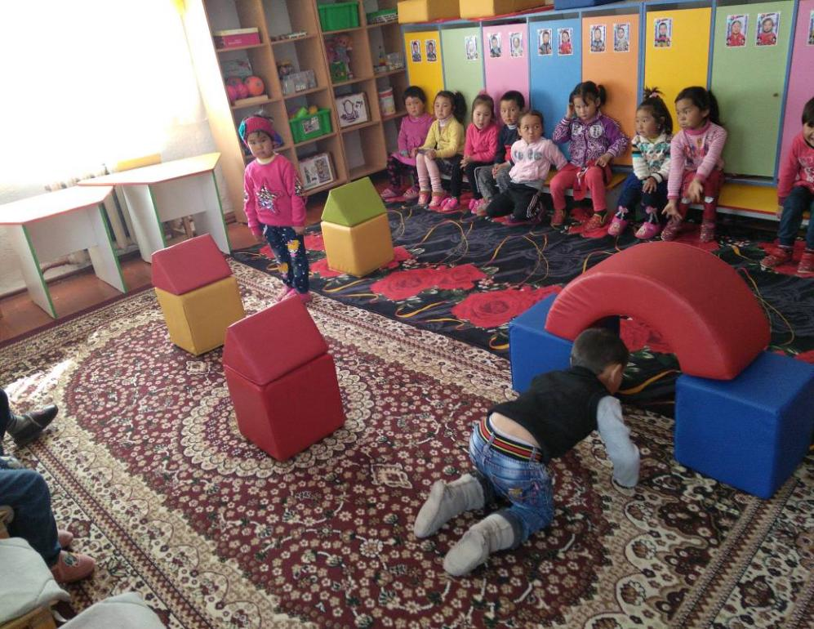
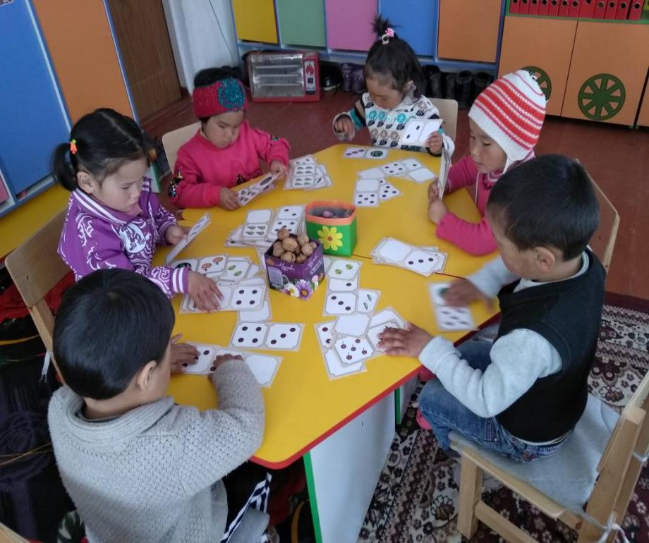

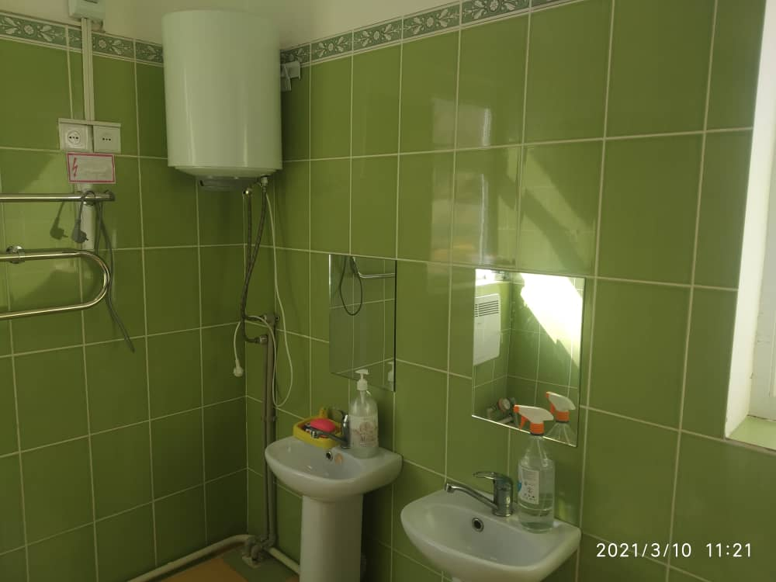
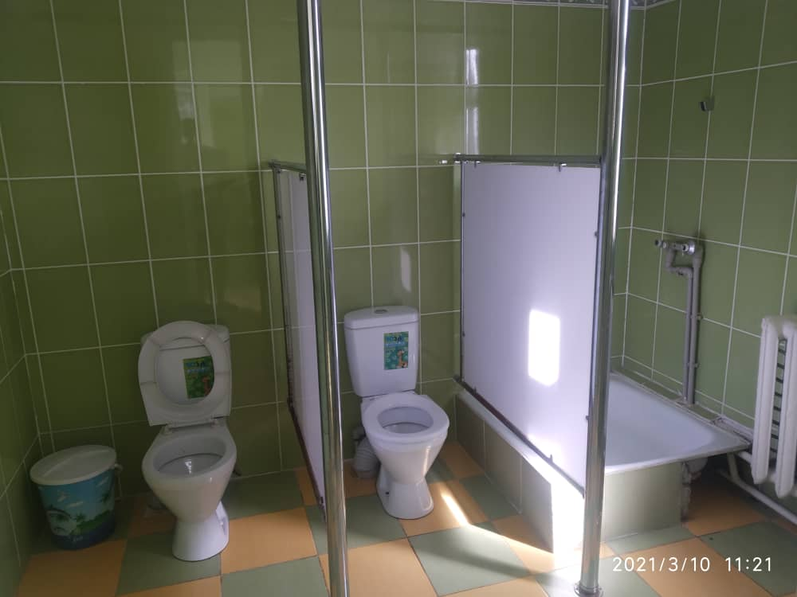

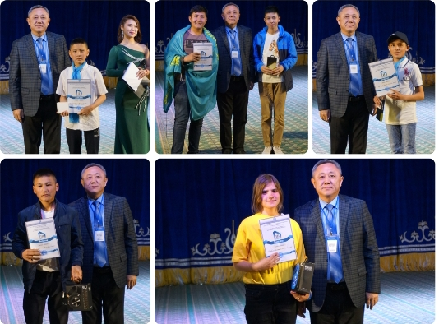
Мектептин жетишкендиктери

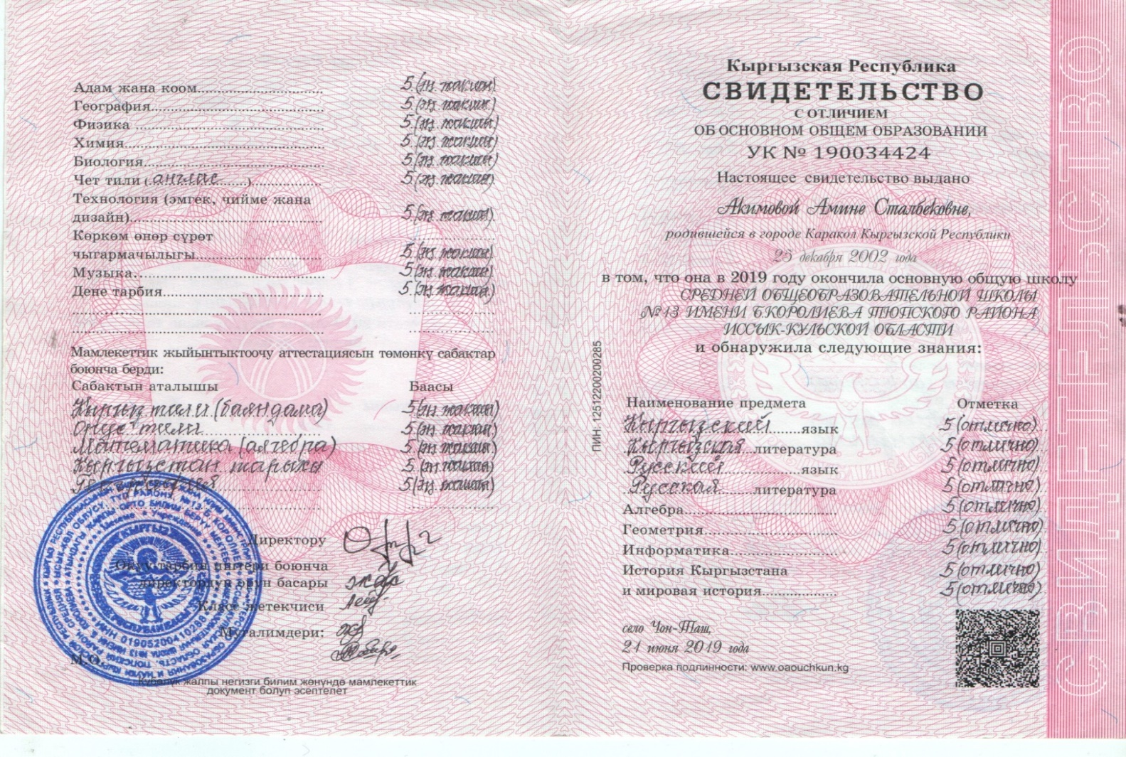
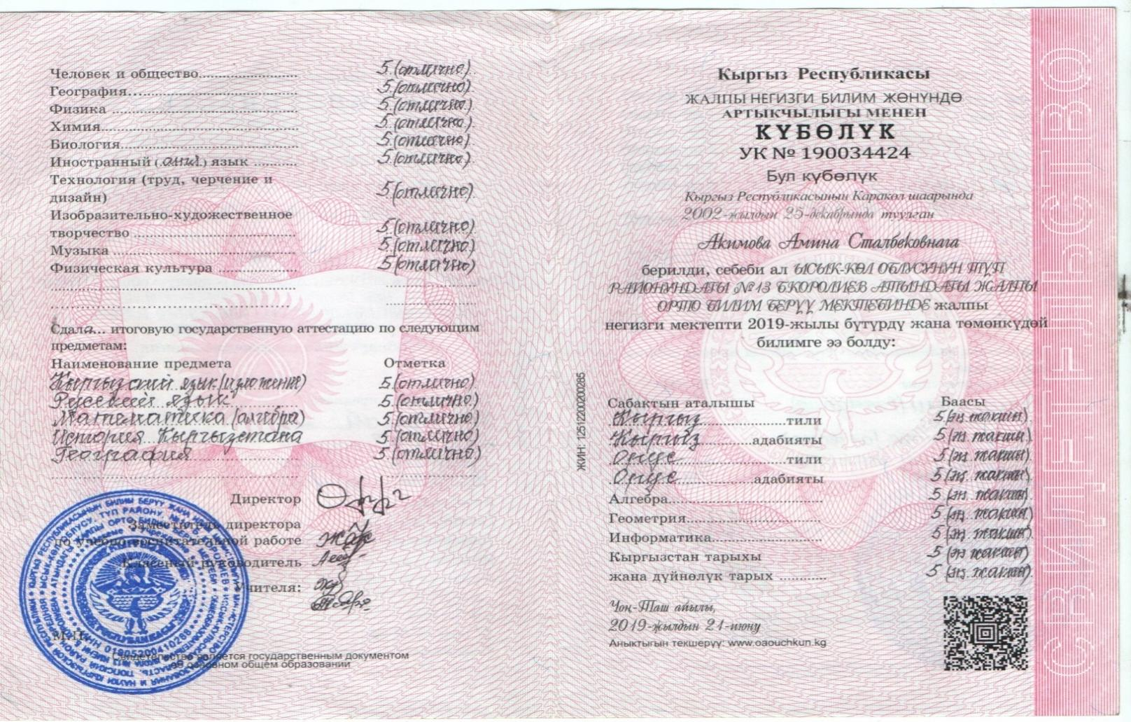
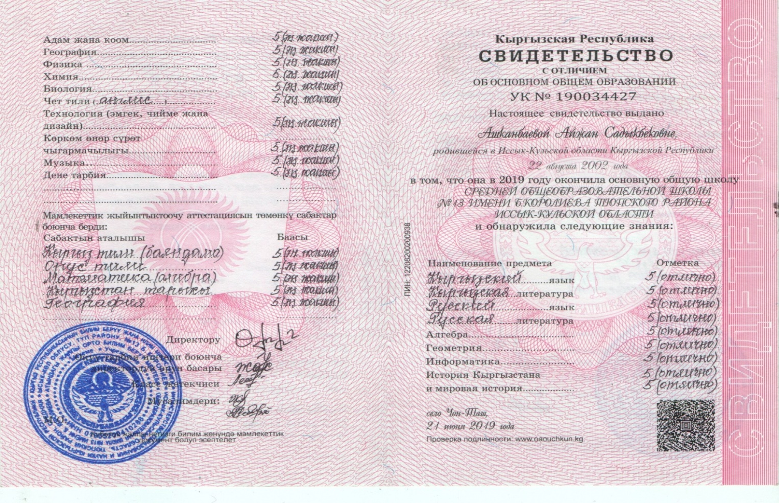
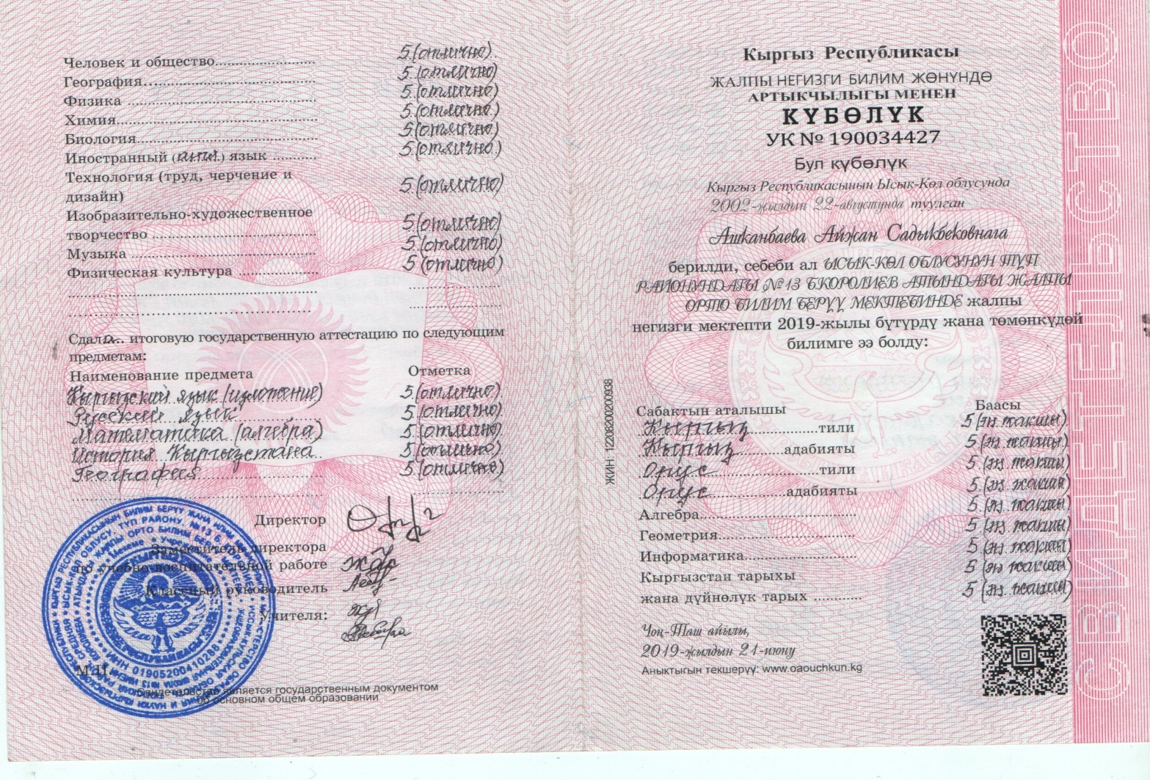

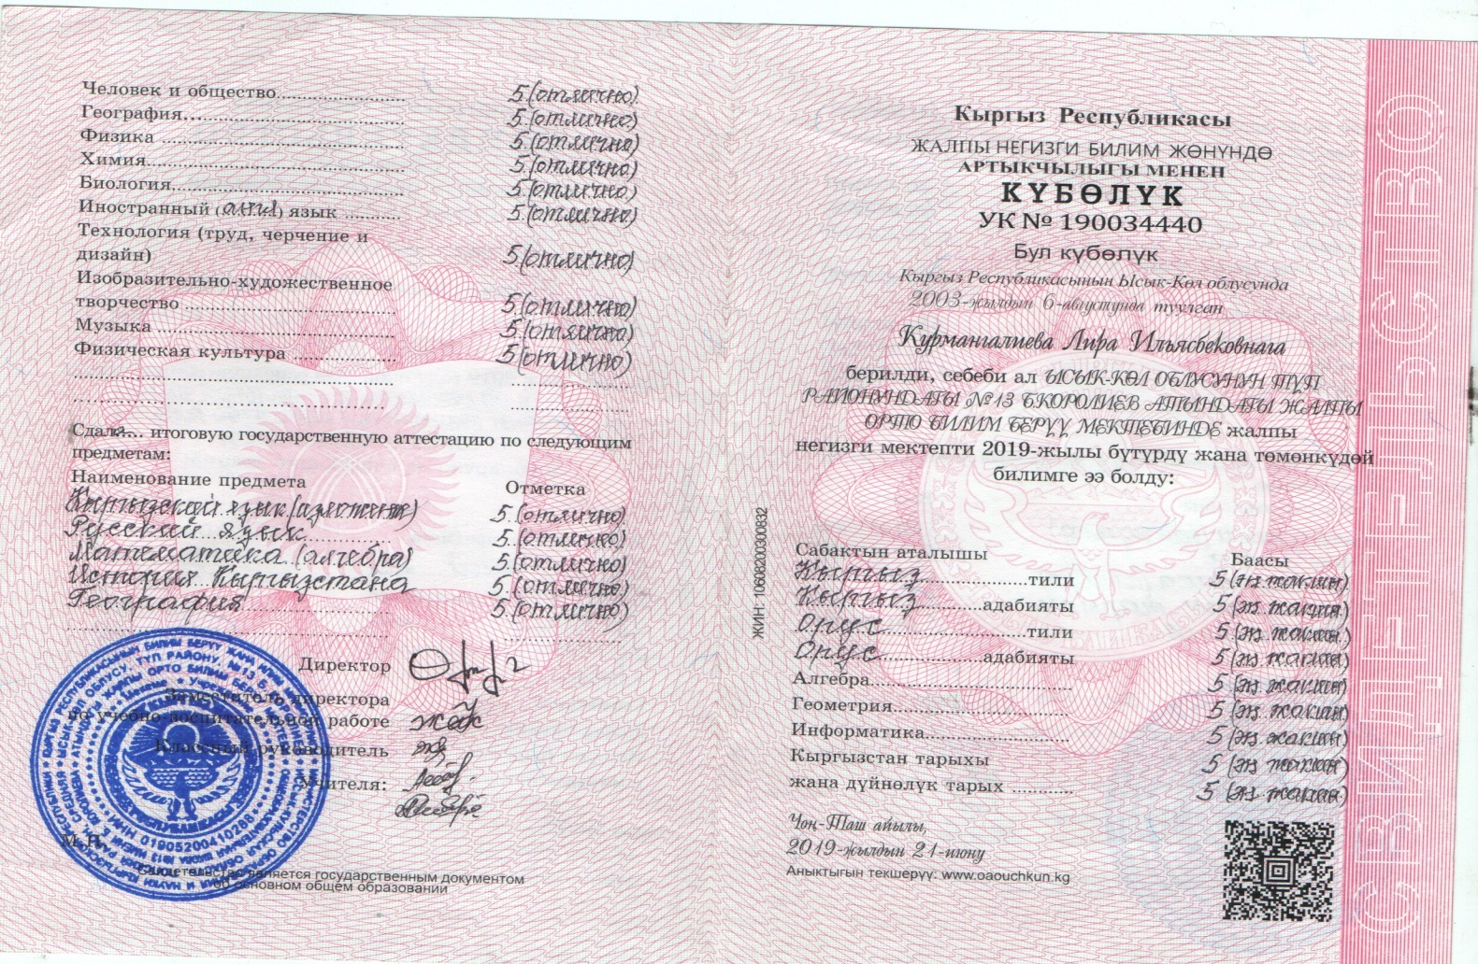
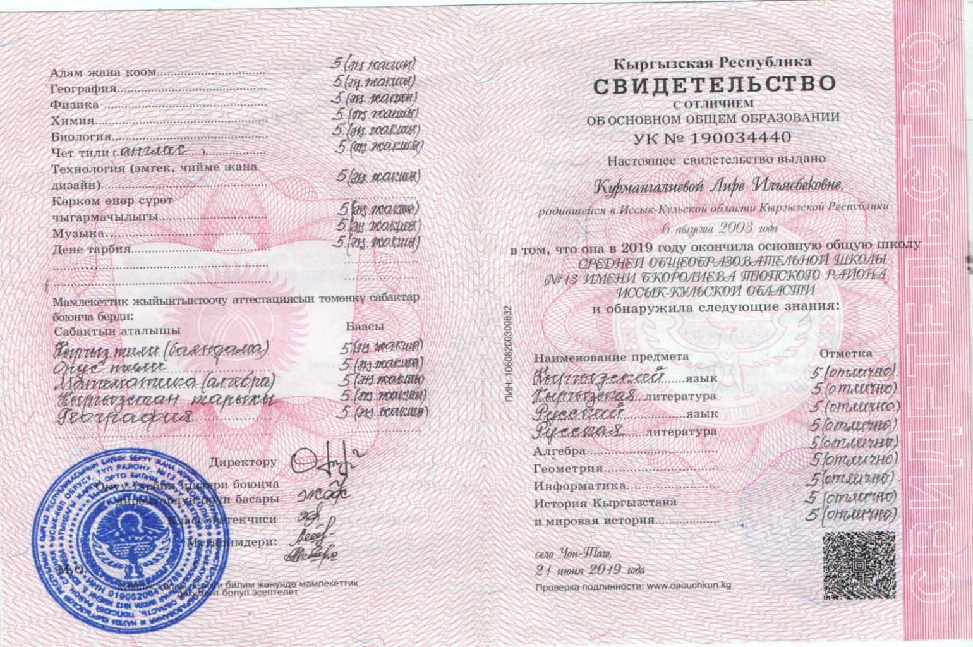
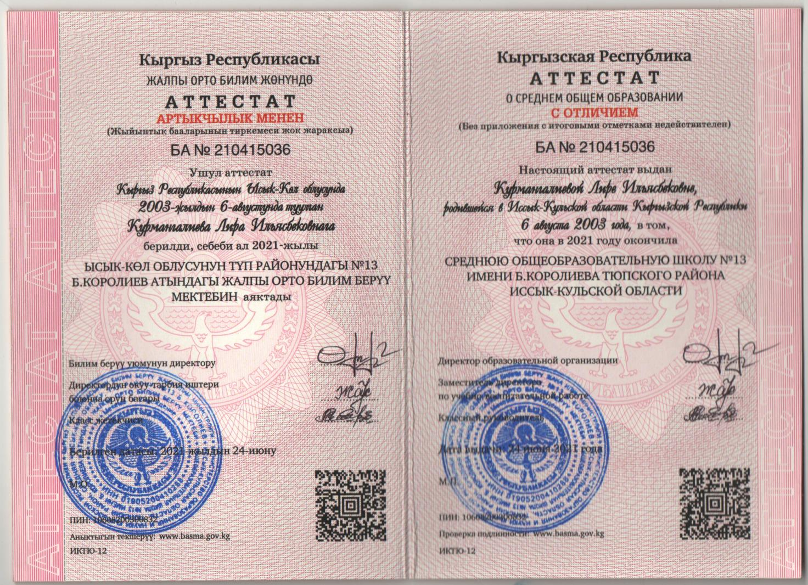
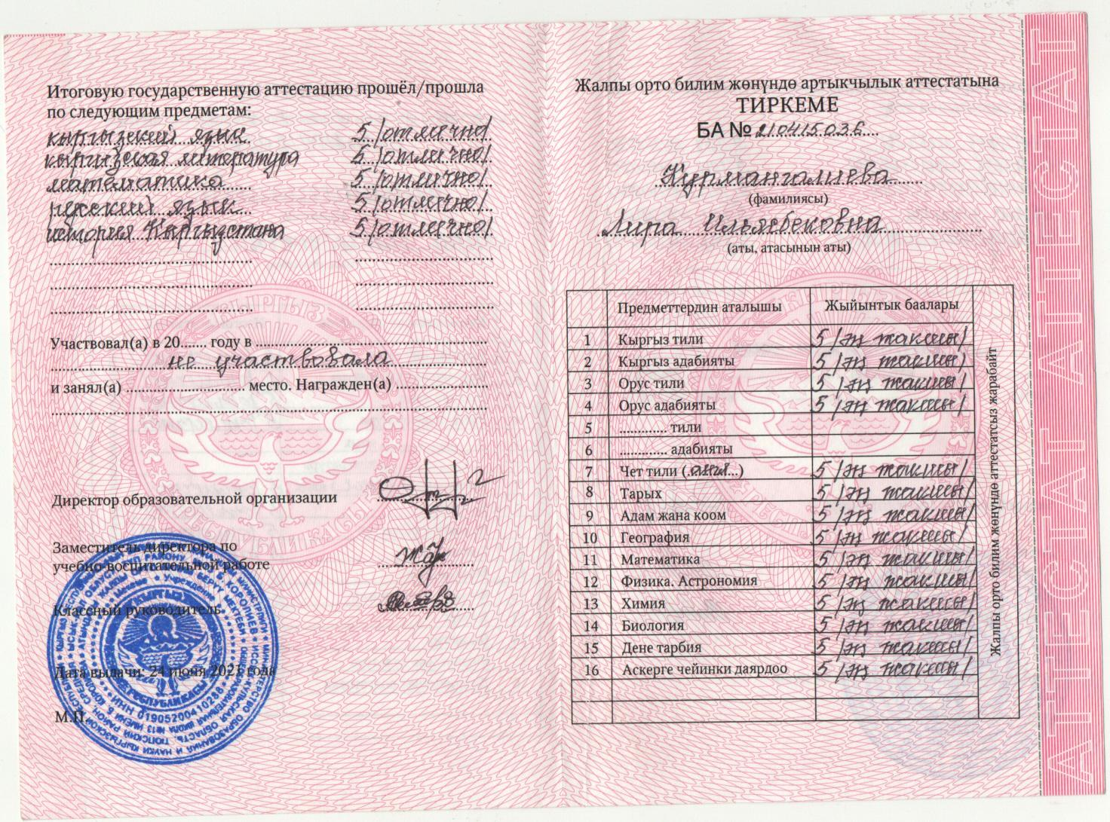
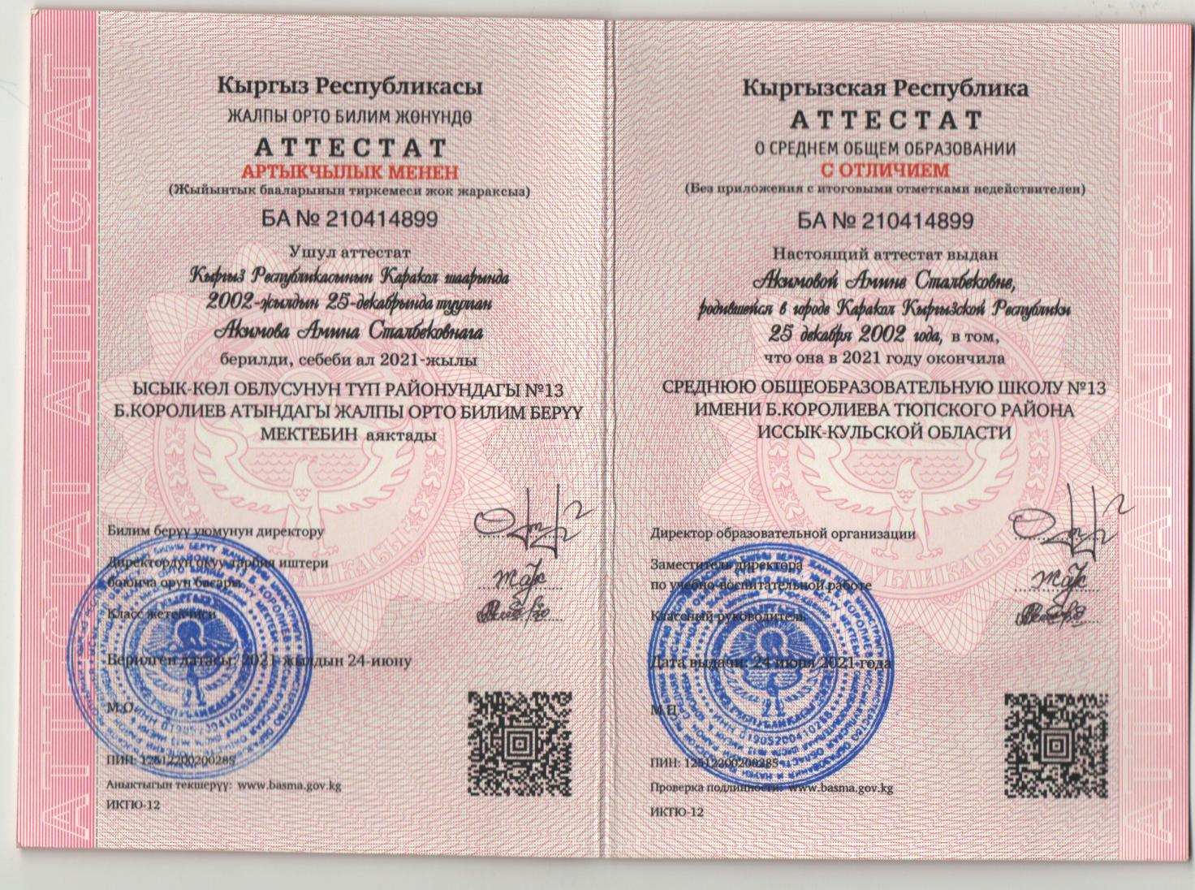
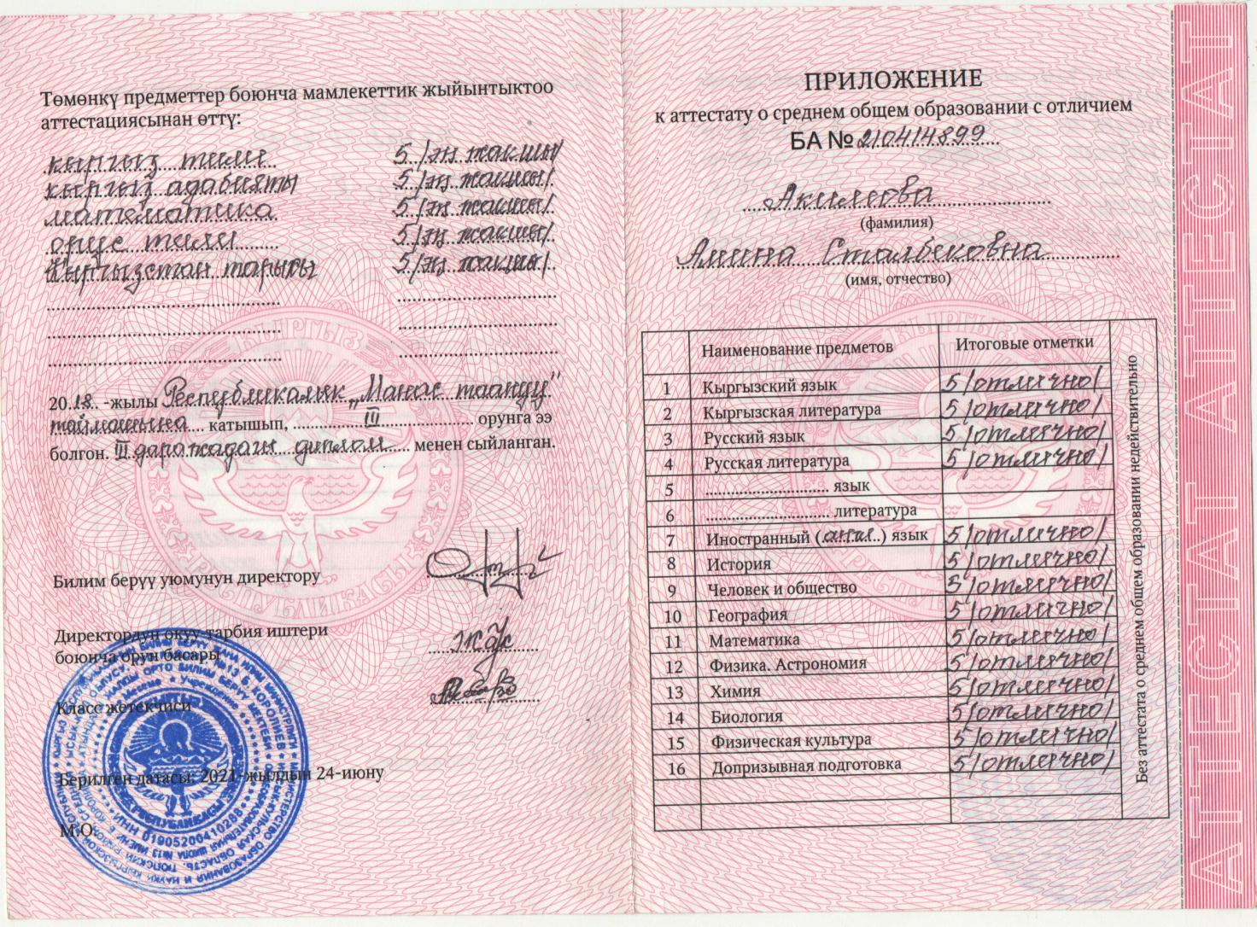

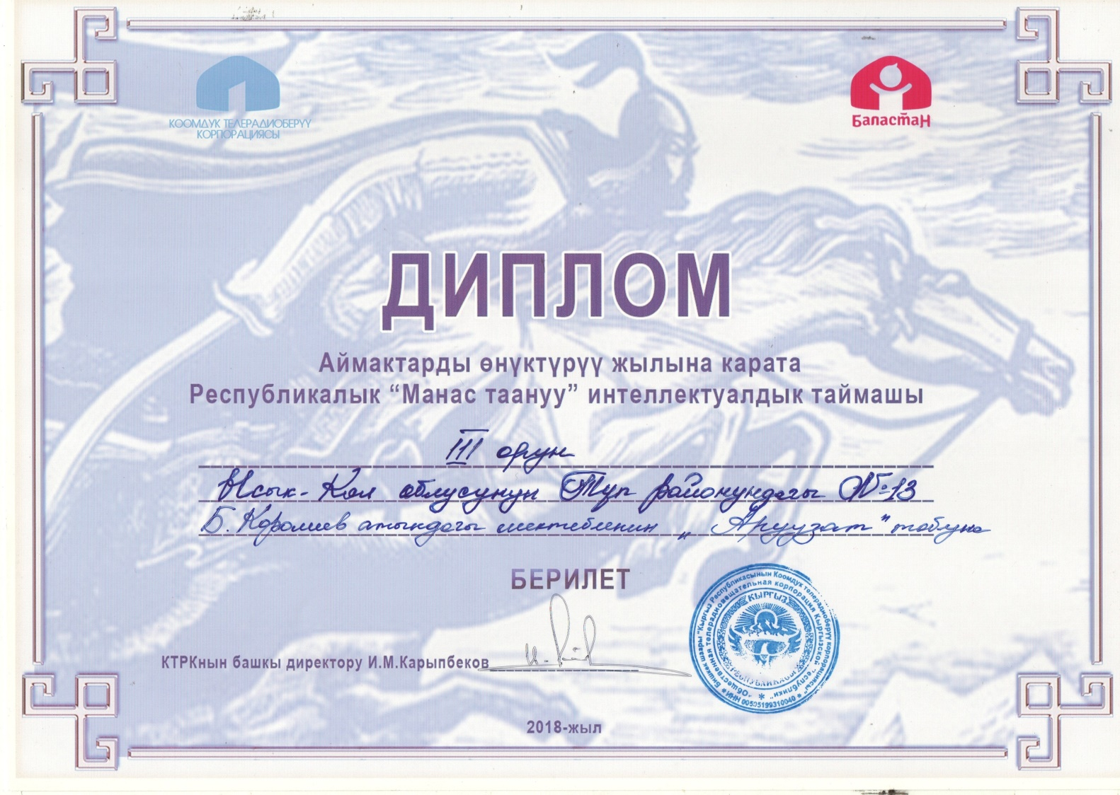

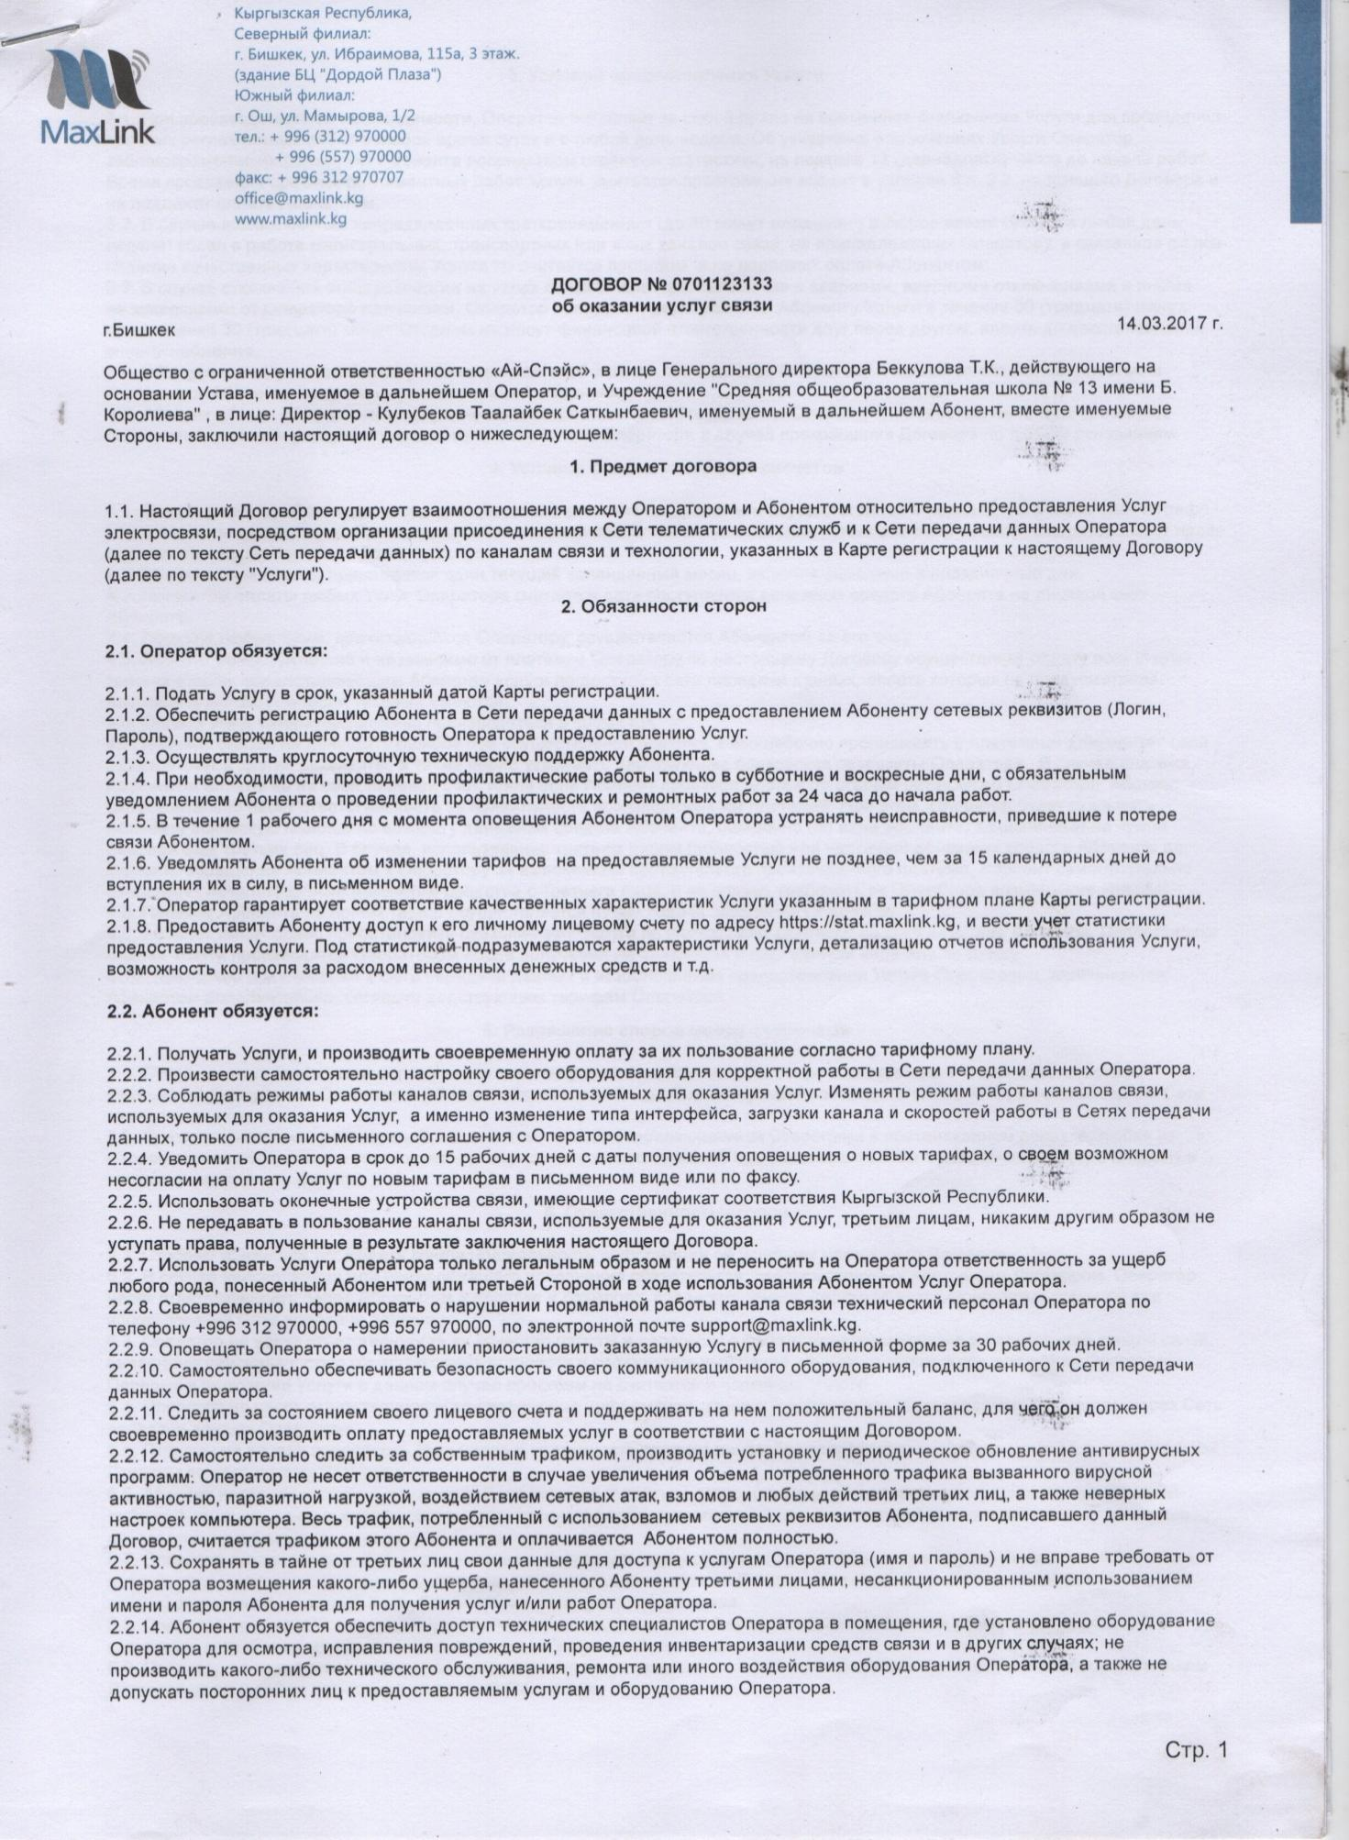
10-тиркеме

